ADAB PESERTA DIDIK MENURUT IMAM AN-NAWAWI
(TELA’AH KITAB AT-TIBYAN FI ADABI HAMALAH AL-QUR’AN KARYA IMAM ABU ZAKARYA YAHYA BIN SYARAF AN-NAWAWI)
SKRIPSI

Diajukan untuk Melengkapi Tugas-tugas dan Memenuhi Syarat-syarat
Memperoleh Gelar Sarjana Pendidikan Agama Islam (S. Pd)
Pada Fakultas Ilmu Tarbiyah dan Keguruan (FITK) UIN Smuatera Utara Medan

Oleh

NUR AISYAH
NIM. 31.14.4.008

Jurusan Pendidikan Agama Islam

JURUSAN PENDIDIKAN AGAMA ISLAM
FAKULTAS ILMU TARBIYAH DAN KEGURUAN
UNIVERSITAS ISLAM NEGERI
SUMATERA UTARA
MEDAN
2018
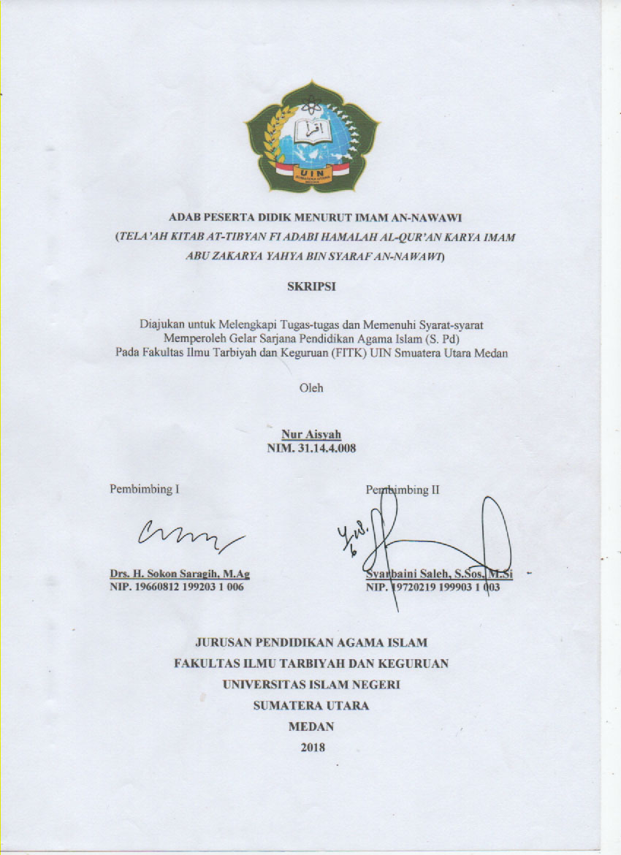

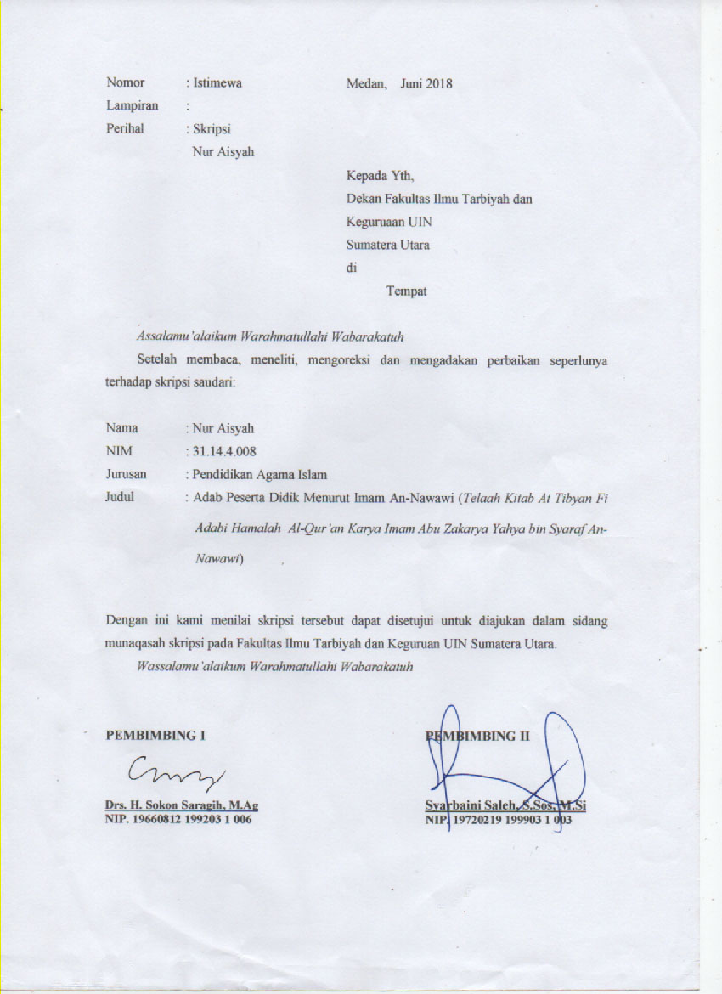

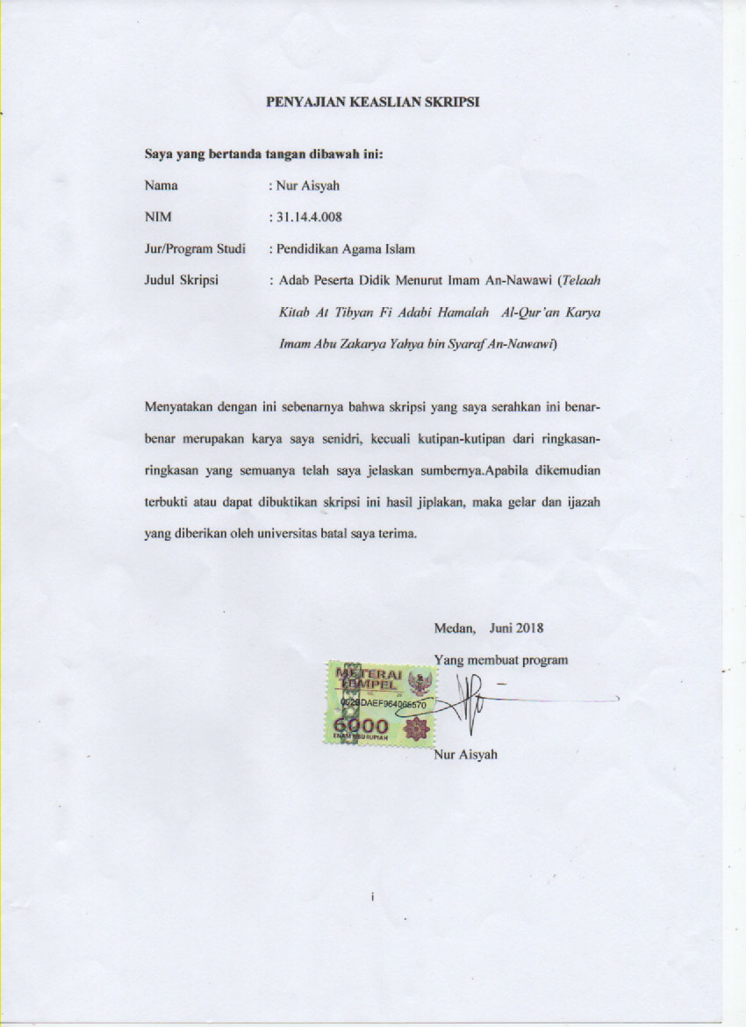

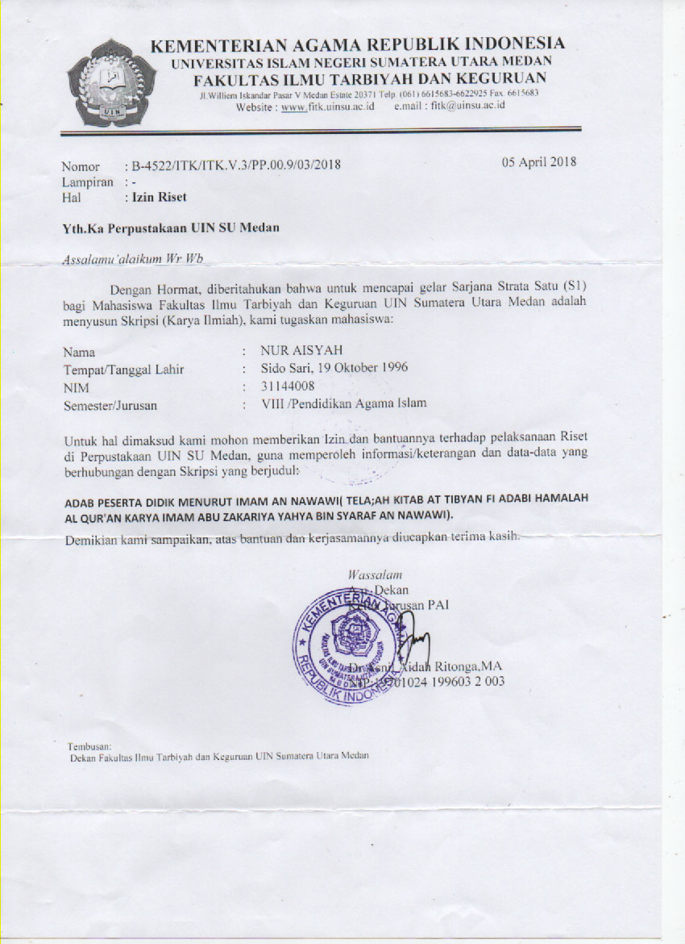

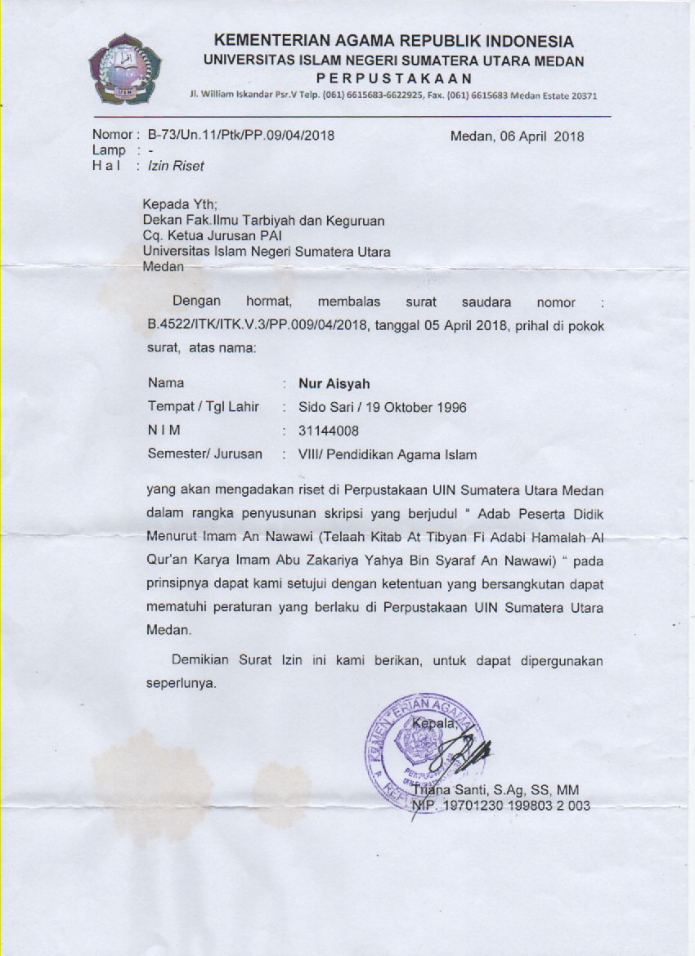

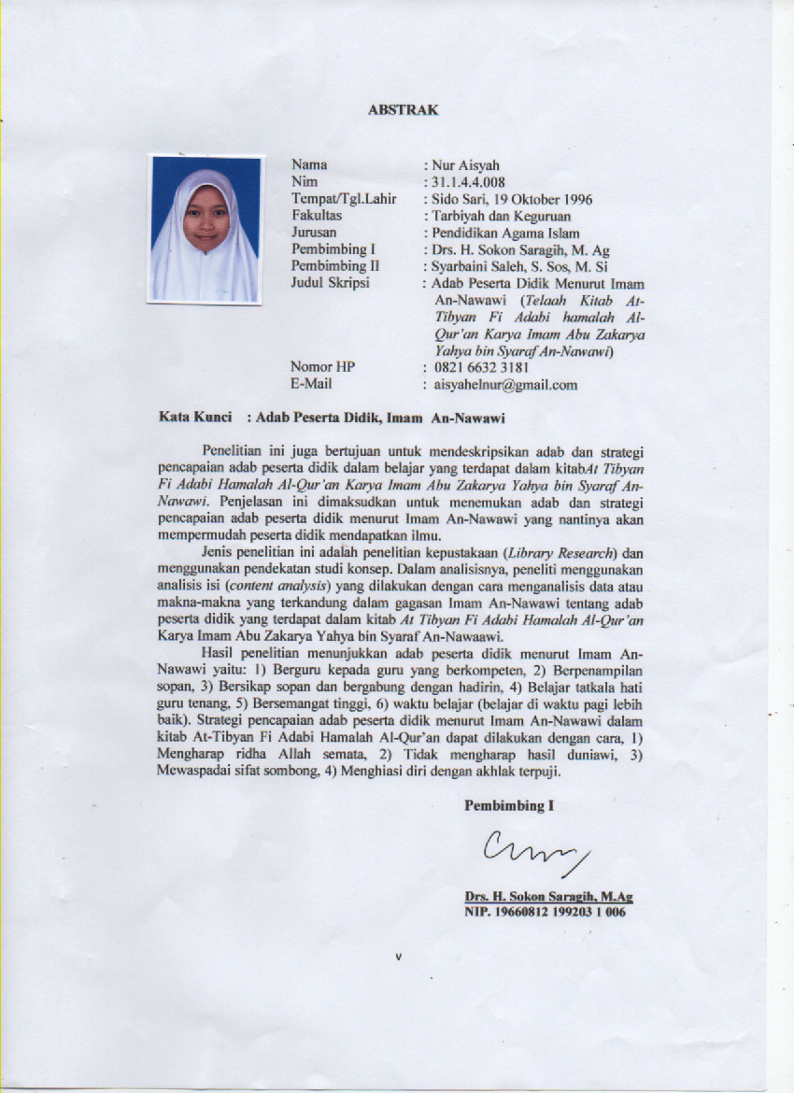

KATA PENGANTAR
Puji syukur kehadirat Allah SWT dan Rahmat, Taufiq, Inayah dan Hidayah-Nya di setiap detik nafas yang berhembus hingga penulis dapat menyelesaikan skripsi ini dengan judul “Adab Peserta Didik Menurut Imam An-Nawawi (Telaah Kitab At Tibyan Fi Adabi Hamalah Al-Qur’an Karya Imam Abu Zakarya Yahya bin Syaraf An-Nawawi)” meskipun dalam wujud yang sederhana. Sholawat dan salam semoga tercurah kepada Rasulullah saw, keluarga, sahabat dan para pengikut setianya.
Skripsi ini disusun guna memperoleh persyaratan akademis untuk memperoleh gelar sarjana Pendidikan di Fakultas Ilmu Tarbiyah dan Keguruan Universitas Islam Negeri Medan. Penulis persembahkan tulisan kepada orang-orang terhebat yang selalu mendukung tanpa henti, penulis mengucapkan terima kasih sebesar-besarnya kepada kedua orang tua tercinta dan luar biasa perjuangannya yaitu ayah saya Sutrisno dan Ibunda saya yang bernama Suhaini. Pengorbanan, kasih sayang, dorongan dan doa mereka yang luar biasalah yang mampu membawa penulis menyelesaikan skripsi ini. Semoga Allah senantiasa memberikan kesehatan, karunia dan keberkahan dunia akhirat atas segala jasa dan pengorbanan mereka yang tiada terkira. Kepada suami tercinta yaitu Erdiyansyah yang tidak pernah berhenti menginspirasi, memotivasi dan mendo’akan penulis untuk menjadi yang terbaik dalam menggapai gelar sarjana. Kemudian saya ucapkan terima kasih kepada kakak dan abang saya yaitu Muliadi, Intan, Trisnawati, Usman, Kurniawan, Siti Fathimah, Sri Wagiani, Wanda Ardianto, Ismail Syahputra, Masliyati dan keponakan-keponakan saya yaitu Muhammad Ihsan Perdana, Aulia Zahratul Husna, Shakila Mahfuzhoh, Fauza Muthi’ah, Naura Amelia dan Dhea Salsabila, karena mereka yang selalu menghibur saya saat jenuh dan lelah.
Penulis menyadari bahwa skripsi ini tidak mungkin tersusun dengan baik dan terselesaikan tanpa adanya bantuan dari berbagai pihak yang dengan ikhlas telah merelakan sebagian waktu dan tenaga demi membantu penulis dalam menyelesaikan skripsi ini. Oleh karena itu, dalam kesempatan ini penulis menyampaikan terima kasih setulus hati kepada:
- Kepada Bapak Dr. Saidurrahman, M. Ag, selaku Rektor Universitas Islam Negeri Sumatra Utara
- Kepada Bapak Dr. Amiruddin Siahaan, M. Pd selaku Dekan Fakultas Ilmu Tarbiyah dan Keguruan, Pembantu Dekan, Bapak/Ibu Dosen serta staf di lingkungan Fakultas Ilmu Tarbiyah dan Keguruan Jurusan Pendidikan Agama Islam yang telah banyak mengarahkan penulis selama perkuliahan.
- Kepada Bunda Dr. Asnil Aidah Ritonga, MA. sebagai ketua Jurusan Pendidikan Agama Islam.
- Kepada Ketua Perpustakaan UINSU Ibu Triana Santi, S. Ag, SS, MM selaku Kepala Perpustakan UIN Sumatera Utara dan beserta seluruh staf/pegawai Perpustakan UIN Sumatera Utara.yang sudah mengizinkan penulis untuk meneliti di Perpustakaan untuk menyelesaikan skripsi ini.
- Bapak Drs. H. Sokon Saragih, M. Ag sebagai pembimbing I yang tidak pernah lelah dalam membimbing hingga terselesainya skripsi ini tepat pada waktunya.
- Bapak Syarbaini Saleh, S. Sos, M. Si selaku pembimbing II yang dengan sabar dan selalu meluangkan waktu dan tenaga, bimbingan dan arahan sehingga skripsi ini dapat terselesaikan dengan baik.
- Sahabat terbaik dan terhebat yaitu Lathifah Nur Batubara, Siti Fauziah U Harahap, dan Sri Anjani yang selalu memotivasi dan bertukar pikiran dalam menyelesaikan skripsi ini dan terima kasih juga atas kebersamaannya selama ini.
- Keluarga besar PAI-3 dan saudara PAI stambuk 2014 yang tidak pernah berhenti berjuang dalam mencapai gelar sarjana.
- Semua pihak yang tidak dapat penulis sebutkan satu persatu yang telah membantu kelancaran penulisan skripsi ini.
Atas jasa-jasa dan kebaikan berbagai pihak di atas, penulis berdo’a semoga Allah SWT menerima amalnya dan memberikan balasan yang terbaik. Penulis menyadari bahwa penulisan skripsi ini masih jauh dari kesempurnaan, semua itu karena keterbatasan penulis. Kritik dan saran yang bersifat membangun dari semua pihak yang sangat penulis harapkan demi perbaikan penulisan skripsi ini. Tiada kalimat yang pantas penulis ucapkan kecuali kalimat Al-hamdulillahi Robbil ‘Alamin. Terakhir, penulis berharap agar skripsi ini bermanfaat bagi para pembaca dan bagi penulis khususnya.
Medan, Juni 2018
Penulis,

Nur Aisyah
Nim: 31.14.4.008

PEDOMAN TRANSLITERASI
Fonem konsonan bahasa Arab yang dalam sistem tulisan Arab dilambangkan dengan huruf, dalam transliterasi ini sebagian dilambangkan dengan huruf dan sebagian dilambangkan dengan tanda, dan sebagian lain lagi dengan huruf dan tanda sekaligus. Dibawah ini daftar huruf Arab dan transliterasinya dengan huruf latin.
Pedoman transliterasi yang digunakan dalam penelitian skripsi ini adalah Sistem Transliterasi Arab-Latin Berdasarkan SKB Menteri Agama dan Menteri Pendidikan dan Kebudayaan RI No. 158/1987 dan No. 0543 b/U/1987 tertanggal 22 Januari 1988.
- Konsonan Tunggal
Huruf Arab | Nama | Huruf Latin | Keterangan
ا | Alif | - | tidak dilambangkan
ب | Ba | B | Be
ت | Ta | T | Te
ث | Sa | ṡ | es (dengan titik di atas)
ج | Jim | J | Je
ح | Ha | ḥ | ha (dengan titik di bawah)
خ | Kha | Kh | ka dan ha
د | Dal | D | De
ذ | Zal | Ż | zet (dengan titik di atas)
ر | Ra | R | Er
ز | Zai | Z | Zet
س | Sin | S | Es
ش | Syin | Sy | es dan ye
ص | Sad | ṣ | es (dengan titik di bawah)
ض | Dad | ḍ | de (dengan titik di bawah)
ط | Ta | ṭ | te (dengan titik di bawah)
ظ | Za | ẓ | zet (dengan titik di bawah)
ع | ‘ain | ‘ | koma terbalik (di atas)
غ | Gain | G | Ge
ف | Fa | F | Ef
ق | Qaf | Q | Ki
ك | Kaf | K | Ka
ل | Lam | L | El
م | Mim | M | Em
ن | Nun | N | En
و | Waw | W | We
ه | Ha | H | Ha
ء | Hamzah | ` | Apostrof
ي | Ya | Y | Ye

- Vokal
Vokal dalam bahasa Arab adalah seperti vokal dalam bahasa Indonesia, terdiri dari vokal tunggal atau monoftong dan vokal rangkap atau diftong.
- Vokal Tunggal
Vokal Tunggal dalam bahasa Arab yang lambangnya berupa tanda atau harkat, translitersinya sebagai berikut:
Tanda | Nama | Huruf latin | Nama
ˇ | Fatḩah | A | A
ˎ | Kasrah | I | I
' | Ḍommah | U | U

- Vokal Rangkap
Vokal rangkap bahasa Arab yang lambangnya berupa gabungan antara harkat dan huruf, translitersinya berupa gabungan huruf, yaitu:
Tanda dan huruf | Nama | Gabungan Huruf | Nama
ى ˞ | Fatḩah dan ya | Ai | a & i
و ' | Fatḩah dan waw | Au | a & u
Contoh:
كتب : kataba
فعل : fa’ala
ذكر : żukira
- Konsonan Rangkap
Konsonan rangkap (tasydid) ditulis rangkap
Contoh: متنوّعة ditulis mutanawwi’ah
- Ta` marbutah di Akhir Kata
- Bila dimatikan ditulis h, kecuali untuk kata-kata Arab yang sudah menjadi bahasa Indonesia
Contoh: مدرسة ditulis madrasah
- Bila dihidupkan ditulis t, seperti shalat dan zakat.
Contoh: الصّلاة ditulis dalam bahasa Indonesia adalah shalat
الزّكاة ditulis dalam bahasa Indonesia adalah zakat
- Vokal Pendek
Fathah ditulis “a” contoh: كنس ditulis kanasa
Kasrah ditulis “i” contoh: فرح ditulis fariḥa
Dhammah ditulis “u” contoh: كتب ditulis kutubun
- Vokal Panjang
a panjang ditulis “ā:” contoh: نام ditulis nāma
i panjang ditulis “ī:” contoh:قريب ditulis qarībun
u panjang ditulis “ū:” contoh:فطور ditulis fuṭūrun
- Vokal Rangkap
Vokal Rangkap ي (fathah dan ya) ditulis “ai”.
Contoh:بين ditulis baina
Vokal Rangkap و (fathah dan waw) ditulis “au”.
Contoh: صوم ditulis ṣaumun
- Vokal-vokal pendek yang berurutan dalam satu kata
Dipisah dengan apostrof (`)
Contoh: أأنتم ditulis a`antum
- Kata Sandang Alif + Lam
- Bila diikuti huruf qamariyah ditulis al-
Contoh : القلم ditulis al-qalamu
- Bila diikuti huruf syamsiah, huruf pertama diganti dengan huruf syamsiah yang mengikutinya.
Contoh: الشمس ditulis as-syamsu

DAFTAR ISI
Halaman
ABSTRAK i
KATA PENGANTAR ii
PEDOMAN TRANSLITERASI v
DAFTAR ISI x
BAB I PENDAHULUAN 1
A. Latar Belakang 1
B. Rumusan Masalah 9
C. Tujuan Penelitian 10
D. Manfaat Penelitian 10
BAB II KAJIAN TEORITIS 11
A. Kajian Teoritis 11
1. Adab 11
2. Peserta Didik 15
3. Belajar 20
4. At-Tibyan fi Adabi Hamalah Al-Qur’an 32
B. Penelitian Relevan 33
BAB III METODE PENELITIAN 37
A. Pendekatan dan Jenis Penelitian 37
B. Data dan Sumber Data 37
C. Teknik Pengumpulan Data 39
D. Teknik Analisis Data 40
E. Penyajian Data 42
BAB IV TEMUAN DAN PEMBAHASAN 43
A. Temuan Umum 43
B. Temuan Khusus 55
C. Analisis 65
1. Adab Peserta Didik Dalam Belajar Menurut Imam An-Nawawi 69
2. Strategi Pencapaian Adab Peserta Didik Menurut Imam An-Nawawi Dalam Kitab At-Tibyan Fi Adabi Hamalah Al-Qur’an Karya Imam Abu Zakarya Yahya bin Syaraf An-Nawawi. 86
BAB V PENUTUP 87
A. Kesimpulan 87
B. Saran 88
DAFTAR PUSTAKA 90
LAMPIRAN 93

BAB I

PENDAHULUAN

Latar Belakang
Adab merupakan suatu kemampuan yang menghasilkan perbuatan atau pengalaman. Jika kemampuan demikian menghasilkan tindakan-tindakan baik maka akan timbul adab yang baik dan terpuji. Tetapi jika tindakan-tindakan tersebut buruk maka akan menghasilkan perbuatan yang buruk. Dan adab merupakan budi pekerti yang baik.
Adab adalah segala perkataan, perbuatan, tindakan, dan sikap yang merupakan sesuatu yang selalu dilakukan oleh setiap manusia. Dalam bertutur kata, berbuat, bertindak dan bersikap, maka manusia harus memiliki adab agar terjalinnya komunikasi dan interaksi yang baik dan mampu membawa keberkahan serta kedamaian. Berbicara, berbuat dan bersikap haruslah penuh dengan kelembutan dan kebenaran, serta selalu mempertimbangkan sebab dan akibatnya, sehingga kita mampu menghindari kemungkinan terjadinya perselisihan dan kesalah pahaman.
Adab dapat diperoleh melalui proses pendidikan dan pembiasaan yang diberikan orang tua terhadap anaknya sejak kecil, yang kemudian dilanjutkan dan dikembangkan oleh guru di sekolah. Pendidikan memiliki beberapa unsur, diantaranya peserta didik, yang merupakan seorang manusia yang sedang menuntut ilmu baik secara formal, non formal atau in formal dengan tujuan memiliki kemampuan dalam bidang ilmu, sikap dan keterampilan. Dengan harapan melalui proses pendidikan setiap peserta didik dapat memiliki adab,
terutama adab dalam belajar, sehingga setiap ilmu yang ia dapatkan dapat bermanfaat bagi dirinya dan orang lain, serta mampu melaksanakan perannya sebagai khalifah Allah dimuka bumi.
Menuntut ilmu merupakan perbuatan yang termasuk ibadah. Tidak ada keraguan tentang hal ini. Bahkan ilmu adalah ibadah yang paling agung, paling utama, sehingga di dalam Al-Qur’an Allah telah menjadikan seorang yang menuntut ilmu sebagai salah satu bentuk jihad dijalan-Nya. Rasulullah Saw telah banyak menerangkan tentang Islam, termasuk di dalamnya masalah adab. Di antara adab yang beliau perintahkan dalam kehidupan adalah adab dalam belajar atau menuntut ilmu. Hal ini dapat dilihat melalui diutusnya Nabi Muhammad Saw sebagai rasul yang mengajarkan berbagai ilmu pengetahuan dan mendidik manusia dengan penuh kesabaran dan kasih sayang. Selain itu, Islam telah megatur segala sesuatunya dengan sedemikian rupa, mulai dari perkara atau urusan yang kecil hingga besar, yang diajarkan dan disampaikan oleh Rasul Saw melalui dakwah, perkataan, perbuatan dan sifat, serta kepribadiannya.
Syari’at Islam sangat memperhatikan pendidikan dari segi moral, nilai-nilai Islam dan membimbing dengan membiasakan untuk melakukan hal-hal baik. Dalam belajar, peran lingkungan dan pergaulan sangat berpengaruh dalam mencapai cita-cita peserta didik dalam dunia pendidikan. Maka dari itu dalam menuntut ilmu, peserta didik harus memiliki dan menjaga adab dalam belajar.
Dalam pelaksanaan kegiatan belajar peserta didik merupakan suatu objek yang memerlukan bimbingan, latihan dan arahan dari guru untuk mengembangkan potensi yang ada pada diri peserta didik dan guru membimbingnya menuju kedewasaan. Oleh karena itu, peserta didik sebagai pihak yang diajar, dibimbing dan dilatih harus mempunyai adab kepada guru maupun adab dalam mengikuti proses pembelajaran dan diharapkan dengan melaksanakan adab-adab belajar, maka peserta didik akan lebih mudah untuk memahami pelajaran yang disampaikan oleh guru.
Dalam melaksanakan kegiatan belajar tentunya tidak lepas dari proses interaksi antara guru dengan murid. Ilmu dapat diperoleh tentunya melalui proses pembelajaran. Proses belajar mengajar merupakan interaksi edukatif yang dilakukan oleh guru dan siswa dalam keadaan dan situasi tertentu. Hubungan yang terjalin antara siswa dengan guru tentunya mempengaruhi sikap dan kepribadian siswa dalam kehidupan sehari-hari.
Interaksi di dalam diri memberi pengaruh kepada penampilan, sikap, tingkah laku, dan amal sehingga menghasilkan akhlak yang baik. Peserta didik harus menjadi pribadi yang beradab dalam belajar dan bergaul. Hal ini dapat dilakukan dengan membiasakan diri untuk mengikuti segala peraturan yang ada disekolah, seperti sholat berjama’ah, membaca doa sebelum dan sesudah belajar, bergotong royong, berkerja sama dan kegiatan lainnya yang membawa manfaat. Peserta didik yang mempunyai adab akan menumbuhkan nilai-nilai positif dan Islami yang akan mempengaruhi dan mempermudah mencapai keberhasilan dalam belajar dan dengan mempunyai adab maka peserta didik mampu mengetahui mana yang baik dan mana yang buruk atau tidak baik.
Namun, jika dilihat dari kenyataannya apabila kita memandang pendidikan baik disekolah formal maupun informal, sering kali para peserta didik melakukan hal yang menyimpang dari yang seharusnya mereka lakukan sebagai insan yang menuntut ilmu. Adab peserta didik dalam belajar merupakan salah satu permasalahan yang banyak diperdebatkan karena merupakan masalah dalam pelaksanaan pendidikan. Pelajar di zaman sekarang banyak sekali yang mengesampingkan adab sehingga mengalami keterlambatan dan kegagalan dalam belajar. Hal ini dikarenakan pergaulan yang mengikuti perkembangan zaman.
Zaman modern yang seperti ini telah banyak mengubah wajah pendidikan hingga rusaknya moral dan adab para peserta didik. Secara spesifik bahwa adab dalam dunia pendidikan terutama adab dalam belajar telah pudar dan bahkan hampir hilang. Walau adab itu sendiri masih ada tetapi banyak peserta didik yang salah dalam menempatkannya. Salah satunya yaitu kurangnya adab dalam mengikuti proses belajar mengajar.
Masalah adab merupakan masalah yang muncul dari pribadi manusia, dengan perubahan zaman yang semakin maju dan komplek, secara otomatis juga mengubah adab peserta didik dalam kehidupan terutama dalam belajar. Pada masa dulu para peserta didik sangat menghormati dan menghargai guru. Berbeda dengan zaman sekarang, kehidupan para remaja sudah memberikan warna yang bervariasi dari berbagai segi kehidupan. Perubahan ini terjadi karena disebabkan modernisasi, tidak hanya dari segi teknologi tetapi cara berpikirpun sudah berubah. Hingga tidak jarang yang menganggap pendidikan itu tidak penting dalam kehidupan.
Perhatian masyarakat saat ini juga melihat keberadaan peserta didik dengan pandangan yang negatif. Rendahnya mutu peserta didik dan kualitas pendidikan sangat perlu diperhatikan untuk menunjang pribadi peserta didik. Lebih tragis lagi, kemerosotan adab peserta didik akan dianggap karena kegagalan guru dalam mendidik dan membimbing peserta didik menjadi insan yang sejati dan beradab.
Melemahnya perilaku siswa yang sedang populer dalam proses belajar mengajar mulai dari bentindak fisik seperti memukul, berkelahi dan beberapa melakukan tindakan non fisik seperti mencaci, memaki dan tindakan keras lainnya. Tindakan siswa yang seperti ini akan mempengaruhi lingkungan sekitar dan membuat kerusakan dalam berteman serta menghambat mencapai keberhasilan dalam belajar.
Ada begitu banyak perilaku buruk yang tidak semestinya dilakukan oleh orang yang menuntut ilmu. Seperti yang terjadi pada Rabu, 24 Januari 2018 di Patumbak, Satuan Reskrim Polsek Patumbak mengamankan 27 pelajar dari sejumlah warung internet (warnet)/game online setelah banyaknya pengaduan masyarakat melalui aplikasi polisi, akan banyaknya anak sekolah yang bolos dan bermain internet/game di wilayah Patumbak. Puluhan pelajar itu ditangkap karena kedapatan membolos pada jam belajar sekolah dan saat polisi tengah menggelar operasi kasih sayang di enam warnet yang menjadi objek razia. Namun petugas tetap membawa para pelajar itu dan menghubungi orang tuanya. Orang tua pelajar yang menjemput anaknya di Kapolsek Patumbak mengaku sangat mendukung razia yang dilakukan petugas. Selama ini anak mereka dinilai suka membolos dan sulit untuk diatur. Tidak hanya itu, pihak sekolah juga ikut serta dipanggil agar bisa memantau siswanya yang kedapatan bolos. Dan Kapolsek juga memberikan ultimatum kepada pengusaha warnet untuk tidak menerima pelajar saat jam belajar, jika kedapatan maka akan ditindak lanjuti.
Kemudian di Pontianak, Selasa, 20 Juni 2017 pukul 17:18, seorang pelajar Kelas X SMA Negeri di Kubu Raya, yang berinisial EY (20 tahun), tega menganiaya guru Sosiologinya, yang berinisial PR. Ia menjelaskan, pemukulan terhadap guru PR berawal dari pembagian raport di sekolah, Sabtu (17/6/2017). EY saat itu kecewa dengan nilai di raportnya. Ia dinyatakan tak naik kelas.Ini adalah untuk kali kedua, EY tinggal kelas.Melihat kenyataan itu, EY naik pitam. Usai pembagian raport, ia langsung mencari PR, guru sosiologinya. EY beranggapan dirinya tidak naik kelas karena nilai mata pelajaran Sosiologi yang terlalu rendah. EY mencari PR hingga ke Ruang Guru. Begitu melihat PR, EY langsung meraih kursi dan memukulkannya ke belakang kepala PR. Namun, hantaman kursi itu berhasil ditangkis PR. Merasa luput sasarannya, EY melayangkan pukulan ke wajah gurunya. Pukulan telak itu menghantam kening PR hingga benjol dan luka. Saat EY dimintai keterangan, orang tuanya datang menghadap petugas. Orang tua EY mengaku sangat malu dan kesal dengan tindakan yang telah dilakukan anaknya itu karena sudah di luar batas.
Sementara di Jawa Timur pada tanggal 27 Juli 2017, Satuan Polisi Pamong Praja (Satpol) PP Kutim menangkap empat pelajar di Markas Utama Perkantoran Bukit Pelangi. Pasalnya, pelajar yang masih duduk di bangku kelas 2 dan 3 SMP ini bukannya menggali ilmu di waktu belajar, melainkan menggelar pesta isap lem kayu. Kasatpol PP Kutim Muhammad Arif Yulianto didampingi Kasi Operasional Syamsul Alam turut menyayangkan hal tersebut. Sebab, perbuatan haram itu dilakukan di salah satu sekolah (dirahasiakan namanya) pada saat jam belajar. Pada saat gelar razia, kami menemukan mereka ngelem sekira pukul 11.00 wita di salah satu sekolah. Jadi mereka ada lima orang. Hanya saja yang satu berhasil kabur. Jadi hanya empat saja yang kami dapat," jelas Syamsul dikutip dari Bontang Post (Jawa Pos Group). Meskipun begitu pihaknya tidak dapat berbuat banyak. Selain memberikan pengarahan dan bimbingan. Sehingga para penerus bangsa ini bisa berubah dan menjadi pemimpin masa depan. "Kami hanya berikan nasehat saja. Meminta surat pernyataan untuk tidak mengulangi serta meminta orang tua mendidik anaknya dengan baik," kata Syamsul. Menanggapi hal itu, Anisa (42) warga Sangatta Utara mendukung penuh langkah Satpol untuk menertibkan semua anak sekolah yang keluar dari kodrat nya. Seperti ngelem, main games di internet jam belajar, keluar malam hingga larut, mesum dan lainnya. "Kami sangat bersyukur sekali. Dengan rutin digelar razia maka akan meminimalisir kenakalan remaja. Bahkan saya sangat mendukung jika sesekali diberikan efek jera. Diantaranya mungkin sanksi sosial," katanya.
Dalam jurnal analisa sosiologi yang ditulis oleh Ana Puji Astuti dan Anike Nurmalita RPS, dijelaskan bahwa dampak negatif yang ditimbulkan oleh perkembangan IPTEK dalam proses pendidikan remaja, antara lain: 1) Siswa menjadi malas belajar, terkadang banyak diantara mereka yang menghabiskan waktunya untuk berinternetan yang hanya mendatangkan kesenangan semata, seperti main Facebook, Chating, Frienster, dll, yang kesemuanya itu tentu akan berpengaruh terhadap minat belajar siswa. 2) Terjadinya pelanggaran asusila yang dilakukan oleh seorang siswa terhadap siswa lainnya, seperti terjadinya tawuran antar pelajar, terjadinya seks bebas, dll. 3) Munculnya media massa dalam perkembangan IPTEK, ini dapat menimbulkan adanya berbagai perilaku yang menyimpang yang dapat terjadi, seperti adanya siswa yang sering menghabiskan waktunya untuk main game, main PS, main Facebook, sehingga yang semula waktu yang seharusnya digunakan untuk belajar malah digunakan untuk bermain, sehingga jam belajar menjadi habis dengan sia-sia. Akhirnya semuanya itu akan dapat berpengaruh negatif terhadap hasil belajar siswa, hingga menimbulkan kemerosotan moral dari para siswa bahkan sampai kepada mahasiswa.
Itulah beberapa fenomena yang terjadi dalam dunia pendidikan khususnya Indonesia saat ini yang sangat menarik perhatian masyarakat dan lembaga pendidikan, terutama para ilmuan dan peneliti untuk mencari tahu sebab dan akibat dari hilangnya adab seorang peserta didik dalam belajar. Beberapa kasus yang disebabkan oleh peserta didik karena tidak memiliki kepribadian yang baik dan pantas sebagai mana mestinya seorang peserta didik. Karena sosok peserta didik memiliki tanggung jawab besar dalam memikul generasi dimasa yang akan datang.
Berbagai kasus yang ditemukan, masalah adab peserta didik dapat prioritas utama dan perhatian yang besar dikalangan ulama dari masa kemasa hingga sekarang ini. Maka dari itu dalam penelitian ini peneliti ingin membahas mengenai adab peserta didik dalam belajar. Untuk pembahasan ini penulis kaitkan dalam kitab At-Tibyan Fi Adabi Hamalah Al-Qur’an karya Imam Abu Zakariya Yahya bin Syaraf An-Nawawi. Dalam kitab ini dijelaskan mengenai adab peserta didik khususnya dalam belajar Al-Qur’an. Namun, mempunyai pertalian yang erat dengan adab peserta didik dalam menuntut ilmu berbagai bidang keilmuan selain Al-Qur’an.
Selain itu, Imam An Nawawi dikenal sebagai ulama yang teladan dan wara’ karena mempunyai pola hidup yang sederhana. Terlebih lagi dalam kitabnya At-Tibyan Fi Adabi Hamalah Al-Qur’an akan membahas tentang adab.Dalam kitab At-Tibyan Fi Adabi Hamalah Al-Qur’an dipaparkan mengenai adab yang harus dimiliki seorang peseta didik. Maka hal ini terdapat kesinambungan dengan kasus adab peserta didik yang terjadi pada masa sekarang ini dengan apa yang dipaparkan oleh Imam An-Nawawi. Dapat disimpulkan bahwa kitab At-Tibyan Fi Adabi Hamalah Al-Qur’an dapat menjadi pegangan bagi para peserta didik dan dapat memperbaiki adab peserta didik yang sedang merajalela.
Berdasarkan uraian latar belakang masalah diatas, untuk melihat kondisi objektif adab peserta didik yang sebenarnya, maka penulis termotivasi untuk menjadikan topik ini menjadi sebuah penelitian dengan judul “Adab Peserta Didik Menurut Imam An-Nawawi (Tela’ah Kitab At-Tibyan Fi Adabi Hamalah Al-Qur’an Karya Imam Abu Zakarya Yahya bin Syaraf An-Nawawi”.

Rumusan Masalah
Berdasarkan latar belakang masalah yang dikemukakan di atas, maka rumusan masalah dalam penelitian ini adalah:
- Bagaimana adab peserta didik dalam belajar menurut Imam An-Nawawi dalam kitab At-Tibyan Fi Adabi Hamalah Al-Qur’an?
- Bagaimana strategi pencapaian adab peserta didik dalam belajar menurut Imam An-Nawawi dalam kitab At-Tibyan Fi Adabi Hamalah Al-Qur’an?

Tujuan Penelitian
Berdasarkan rumusan masalah penelitian di atas, maka tujuan penelitian ini adalah:
- Untuk mengetahui adab peserta didik dalam kitab A-Tibyan Fi Adabi Hamalah Al-Qur’an.
- Untuk mengetahui strategi pencapaian adab peserta didik dalam belajar menurut Imam An-Nawawi dalam kitab At-Tibyan Fi Adabi Hamalah Al-Qur’an.

Manfaat Penelitian
Hasil penelitian ini diharapkan dapat memberikan manfaat baik secara teoritis maupun secara praktis. Adapun secara teoritis penelitian ini bermanfaat untuk pengembangan ilmu pengetahuan tentang adab peserta didik dalam belajar dan sebagai sumbangan pemikiran dalam dunia pendidikan.
Sedangkan secara praktis, penelitian ini bermanfaat bagi:
- Para Ilmuan, sebagai bahan penilaian dan evaluasi dalam mendeskripsikan adab peserta didik dalam belajar.
- Lembaga pendidikan, sebagai konstribusi dalam meningkatkan kualitas pendidikan dan sebagai bahan pertimbangan terhadap pengambilan kebijakan sekolah dalam pengembangan kreatifitas guru untuk menciptakan peserta didik yang beradab.
- Peneliti, sebagai bahan informasi dan bekal untuk memperbaiki adab peserta didik dalam belajar.
- Peneliti lain, untuk menambah ilmu pengetahuan mengenai adab peserta didik dalam belajar dan sebagai acuan dalam penelitian berikutnya.
- Khalayak umum, diharapkan mampu memberikan perbandingan dan tambahan wacana dalam bidang pendidikan.

BAB II

KAJIAN LITERATUR

Kajian Teoritis

Adab
Dalam kamus Arab-Indonesia yang disusun oleh Mahmud Yunus terdapat kata اَدَبَ – يَاْدُبُ – اَدَبًا yang memiliki makna beradab atau bersopan santun dan kata اَدَبٌ – آدَابُ artinya adab, tertib, sopan.
Dalam Kamus Akbar Bahasa Arab, kata adab berasal dari bahasa arab yaitu adabu ( أَدَبُ ), adabaani ( أَدَبَانِ ), dan jama’nya aadaabun (آدَابٌ) yang artinya etika, sopan santun.
Hakikat adab adalah menerapkan akhlak yang baik. Karena itu adab bisa dikatakan sebagai upaya mengeluarkan kesempurnaan dan kekuatan tabiat dalam pelaksanaan.
Dari pengertian adab di atas dapat disimpulkan bahwa adab adalah sopan santun dan segala perkataan, perbuatan, tindakan, dan sikap yang selalu dilakukan oleh setiap manusia. Adab dapat mengatur manusia dalam bertindak dan berperilaku dengan tujuan agar seseorang memiliki kebahagiaan, keutamaan dan kehidupan yang tenang.
Selain dengan kata-kata tersebut dalam Kamus Besar Bahasa Indonesia, perkataan adab sering juga disamakan dengan kesusilaan atau sopan
santun. Bahkan supaya kedengarannya lebih modern dan mendunia, perkataan akhlak, budi pekerti, sopan santun dan lain-lain itu kini sering diganti dengan kata moral dan etika.
- Akhlak
Akhlak secara etimologi berasal dari kata khalaqa, yang kata asalnya khuluqun yang berarti perangai, tabiat, adat, atau khalqun yang berarti kejadian, buatan, ciptaan. Jadi secara etimologi akhlak adalah perangai, adat, tabiat, atau sistem perilaku yang dibuat. Secara kebahasaan, akhlak bisa baik atau buruk tergantung kepada tata nilai yang dipakai sebagai landasannya.
- Budi pekerti
Budi pekerti adalah kata majemuk perkataan budi dan pekerti, gabungan kata yang berasal dari bahasa Sansekerta dan bahasa Indonesia. Dalam bahasa Sansekerta budi artinya alat kesadaran (batin), sedang dalam bahasa Indonesia pekerti berarti kelakuan. Menurut Kamus Besar Bahasa Indonesia budi pekerti ialah tingkah laku, perangai, akhlak. Budi pekerti mengandung makna perilaku yang baik, bijaksana dan manusiawi. Budi pekerti sendiri mengandung pengertian positif. Namun, penggunaan atau pelaksanaannya yang bisa menjadi negatif.
Kalau perkataan budi pekerti dihubungkan dengan akhlak, jelas seperti yang disebutkan oleh Kamus Besar Bahasa Indonesia di atas, kedua-duanya mengandung makna yang sama. Baik budi perkerti maupun akhlak mengandung makna yang ideal, tergantung pada pelaksanaan atau penerapannya melalui tingkah laku yang mungkin positif (baik), mungkin negatif (buruk).
- Etika
Etika berasal dari bahasa Yunani yang berarti adat kebiasaan sama dengan akhlak dalam arti bahasa. Artinya, etika adalah sebuah penata perilaku seseorang atau sekelompok yang tersusun dari sistem nilai atau norma yang diambil dari gejala-gejala alamiah masyarakat kelompok tersebut.
Perkataan etika berasal dari bahasa yunani ethos yang berarti kebiasaan.Yang dimaksud adalah kebiasaan baik atau kebiasaan buruk. Etika merupakan pengetahuan tentang nilai-nilai itu sendiri. Sebagai cabang filsafat yang mempelajari tingkah laku manusia untuk menentukan nilai perbuatan baik atau buruk, ukuran yang dipergunakannya adalah akal pikiran. Akallah yang menentukan apakah perbuatan manusia itu baik atau buruk. Kalau moral dan etika diperbandingkan, moral lebih bersifat praktis sedang etika bersifat teoritis. Moral bersifat lokal, etika bersifat umum (regional).

- Moral
Kata moral berasal dari bahasa Latin, yaitu mores. Mores berasal dari kata mos yang berarti kesusilaan, tabiat, kelakuan. Dengan demikian, moral dapat diartikan ajaran kesusilaan. Moralitas berarti hal mengenai kesusilaan.
Dalam kamus umum bahasa Indonesia dari W.J.S Poerwadarminto terdapat keterangan bahwa moral adalah ajaran tentang baik-buruk perbuatan dan kelakuan.
Dalam Kamus Besar Bahasa Indonesia, moral artinya ajaran tentang baik-buruk yang diterima umum mengenai perbuatan, sikap, kewajiban, budi pekerti, akhlak. Moral adalah istilah yang digunakan untuk menentukan batas-batas suatu sifat, perangai, kehendak, pendapat atau perbuatan yang layak dikatakan benar, salah, baik, buruk. Dimasukkannya penilaian benar atau salah ke dalam moral, jelas menunjukkan salah satu perbedaan moral dengan akhlak, sebab salah-benar adalah penilaian dipandang dari sudut hukum yang di dalam agama Islam tidak dapat diceraipisahkan dengan akhlak. Dalam Ensiklopedi Pendidikan Sugarda Poerbakawatja menyebutkan, sesuai dengan makna aslinya dalam bahasa Latin (mos), adat istadat menjadi dasar untuk menentukan apakah perbuatan seseorang baik atau buruk. Oleh karena itu pula untuk mengukur tingkah laku manusia baik atau buruk dapat dilihat apakah perbuatan itu sesuai dengan adat istiadat yang umum diterima kesatuan sosial atau lingkungan tertentu. Maka dapat dikatakan bahwa baik atau buruk suatu perbuatan secara moral, bersifat lokal.
Dari uraian di atas, adab dan akhlak berbeda dengan moral dan etika. Perbedaannya dapat dilihat terutama dari sumber yang menentukan mana yang baik dan mana yang buruk. Yang baik menurut adab dan akhlak adalah segala sesuatu yang berguna yang sesuai dengan nila-nilai dan norma agama, nilai serta norma yang terdapat dalam masyarakat, bermanfaat bagi diri sendiri dan orang lain. Yang buruk adalah segala sesuatu yang tidak berguna, tidak sesuai nilai dan norma agama serta nilai dan norma masyarakat, merugikan masyarakat dan diri sendiri. Yang menentukan baik atau buruk suatu sikap (akhlak) yang melahirkan perilaku atau perbuatan manusia, di dalam agama dan ajaran Islam adalah Al-Qur’an yang dijelaskan dan di kembangkan oleh Rasulullah Saw dengan sunnah beliau yang kini dapat dibaca dalam kitab-kitab hadits. Yang menentukan perbuatan baik atau buruk dalam moral dan etika adalah adat istiadat dan pikiran manusia dalam masyarakat pada suatu tempat di suatu masa. Oleh karena itu, dipandang dari sumbernya, adab dan akhlak lebih bersifat tetap dan berlaku untuk selama-lamanya, sedang moral dan etika berlaku semasa tertentu di suatu tempat tertentu. Konsekuensinya, adab dan akhlak bersifat mutlak sedang moral dan etika bersifat relatif.
Akhlak menempati posisi yang sangat penting dalam Islam. Pentingnya kedudukan akhlak dapat dilihat dari berbagai sunnah qauliyah (sunnah dalam bentuk perkataan) Rasulullah Saw.

Peserta Didik
Secara bahasa, peserta didik adalah orang yang sedang berada pada fase pertumbuhan dan perkembangan baik secara fisik maupun psikis. Pertumbuhan dan perkembangan merupakan ciri dari seseorang peserta didik yang perlu bimbingan dari pendidik.
Menurut pasal 1 ayat 4 UU RI NO 20 tahun 2003 tentang sistem pendidikan nasional, peserta didik adalah anggota masyarakat yang berusaha mengembangkan dirinya melalui proses pendidikan pada jalur, jenjang dan jenis pendidikan tertentu. Dalam UU di atas tidak menggunakan istilah murid, siswa, anak didik ataupun pelajar. Hal ini karena sebutan peserta didik lebih mencakup seluruhnya.
Istilah peserta didik menggantikan istilah siswa, murid, pelajar, dan student yang belajar di sekolah menengah ke bawah, oleh karena dalam tradisi kita mereka yang belajar diperguruan tinggi disebut mahasiswa. Dengan demikian, penggantian kata “siswa” menjadi “peserta didik” agaknya lebih pada kebijakan untuk seakan-akan ada reformasi pendidikan di negara ini. Pada sisi lain, dalam literatur akademik sebutan “peserta didik” umumnya berlaku untuk pendidikan orang dewasa, sedangkan untuk pendidikan konvensional disebut siswa. Dan sebutan “peserta didik” sudah dilegitimasi dalam perundang-undangan pendidikan.
Peserta didik adalah seluruh al-insan, al-basyar atau bani adam yang sedang berada dalam proses perkembangan menuju kesempurnaan atau suatu kondisi yang dipandang sempurna (insan kamil).
Sebutan untuk peserta didik beragam. Di lingkungan rumah tangga, peserta didik disebut anak. Di sekolah atau madrasah, ia disebut siswa. Pada tingkat pendidikan tinggi, ia disebut mahasiswa. Dalam lingkungan pesantren sebutannya santri. Sementara di majelis taklim, ia disebut jamaah (anggota). Di dalam bahasa Arab juga terdapat sebutan yang bervariasi. Di antaranya thalib, muta’allim, dan murid.
Dari pengertian peserta didik di atas dapat disimpulkan bahwa peserta didik cakupannya sangat luas, tidak hanya melibatkan anak-anak tetapi mencakup orang dewasa. Penyebutan peserta didik mengisyaratkan tidak hanya dalam pendidikan formal seperti sekolah, madrasah dan lain sebagainya. Tetapi penyebutan peserta didik mencakup pendidikan non formal seperti pendidikan di masyarakat, majelis ta’lim atau lembaga-lembaga pendidikan lainnya.
Anak didik adalah makhluk yang sedang berada dalam proses perkem-bangan dan pertumbuhan menurut fitrahnya masing-masing. Peserta didik adalah orang yang memerlukan pengetahuan, ilmu, bimbingan dan pengarahan. Dalam paradigma pendidikan Islam, peserta didik merupakan orang yang belum dewasa dan memiliki sejumlah potensi (kemampuan).
Peserta didik merupakan bagian dalam sistem pendidikan Islam. Peserta didik adalah objek atau bahan mentah dalam proses transpormasi pendidikan. Tanpa adanya peserta didik keberadaan sistem pendidikan tidak akan berjalan. Karena kedua faktor antara pendidik dan peserta didik merupakan komponen paling utama dalam suatu sistem pendidikan.
Peserta didik pada zaman Nabi Muhammad Saw adalah para sahabat yang belajar dengan beliau. Mereka juga bervariasi. Ada yang bagsawan, rakyat biasa, bahkan Badui. Ada orang kaya ada pula orang miskin. Ada orang tua, dewasa, dan ada pula anak-anak. Ada laki-laki dan perempuan. Ada orang Arab dan ada pula non Arab.
Dalam pendidikan Islam yang menjadi peserta didik itu bukan hanya anak-anak, melainkan orang dewasa yang masih berkembang baik fisik maupun psikisnya. Hal ini sesuai dengan prinsip bahwa pendidikan Islam itu berakhir setelah seseorang meninggal dunia. Dan dapat dibuktikan bahwa orang yang hampir wafat masih dibimbing untuk mengucapkan kalimat tauhid.
Jika demikian gambarannya, maka tidak ada manusia dalam pandangan Islam yang tidak dididik. Artinya manusia tidak pernah tamat dan berakhir untuk memperoleh pendidikan. Jika demikian halnya maka bisa dijawab pertanyaan awal bahwa peserta didik dalam pandangan Islam adalah manusia muslim seluruhnya.
Ibnu Jamaah sangat mendorong para pesera didik agar mengembangkan kemampuan akalnya. Menurut Ibnu Jamaah bahwa akal merupakan anugrah dari Allah yang sangat istimewa dan berharga dan karena itu patut disyukuri dengan jalan memanfaatkannya secara optimal. Atas dasar ini, Ibnu Jamaah menganjurkan agar setiap peserta didik mengembangkan daya inteleknya guna menemukan kebenaran-kebenaran yang ada dalam kajian apapun. Dengan menggunakan akal tersebut, setiap peserta didikakan menemukan hikmah dari setiap bidang kajian ilmu yang dipelajarinya.
Ibnu Jamaah telah memberikan petunjuk dan dorongan yang sangat jelas bagi peserta didik yaitu agar tekun dan benar-benar giat dalam mengasah kecerdasan akalnya serta menyediakan waktu-waktu tertentu untuk pengembangan daya intelektual itu.
Berdasarkan penjelasan diatas dapat dipahami bahwa setiap manusia memiliki hak untuk memperoleh pendidikan, tanpa harus memandang miskin, kaya, laki-laki, tua, muda, suku, bangsa, dan negara, sebab selama seorang manusia masih mimiliki nyawa ia harus mendapatkan pendidikan agar ia mampu menumbuh kembangkan potensi kognitif, afektif dan psikomotoriknya sehingga ia mampu melaksanakan kehidupan sehari-harinya sesuai dengan perannya sebagai khalifah Allah dimuka bumi. Peserta didik juga berhak mendapatkan pelayanan pendidikan sesuai dengan minat, bakat dan kemampuannya tanpa adanya diskriminasi, sehingga ia mampu menumbuhkan minat dan mengembangkan bakat serta kemampuannya.
Peserta didik adalah makhluk Allah yang diberi fitrah atau potensi baik dan buruk, yang terus tumbuh dan berkembang hingga mencapai taraf kematangan, baik dari segi jasmanai dan ruhani seperti tinggi dan bentuk badan, perasaan, kehendak, dan emosional, dan fikiran. Sebagaimana firman Allah SWT dalam QS: Asy-Syams ayat 7-8:

Artinya: “Dan jiwa serta penyempurnaannya (ciptaannya), Maka Allah mengilhamkan kepada jiwa itu (jalan) kefasikan dan ketakwaannya”.
Syekh Muhammad Ali Ash-Shabuni menfasirkan QS: Asy-Syams ayat 7-8 dalam kitab Shafwatut Tafasir, “Dan jiwa serta penyempurnaannya (ciptaannya)” Allah bersumpah demi jiwa manusia dan dia yang menciptakannya serta menjadikannya sempurna dengan menyeimbangkan organ badannya dan kekuatan lahir batinnya. Termasuk kesimbangan manusia adalah Allah memberinya akal fikiran untuk membedakan antara baik dan buruk, takwa dan durhaka. Itulah sebabnya Allah berfirman “Maka Allah mengilhamkan kepada jiwa itu (jalan) kefasikan dan ketakwaannya”.Allah memberikan penjelasan tentang kedurhakaan dan takwa kepada manusia serta akal untuk membedakan keduanya.Ulama Tafsir berkata, Allah bersumpah demi tujuh hal, yaitu matahari, bulan, malam, siang, langit, bumi, dan jiwa manusia untuk menampakkan kebesaran kekuasaan-Nya dan bahwa Dialah Tuhan satu-satunya. Dan untuk menjelaskan banyaknya kemaslahatan dan manfaat benda-benda tersebut. Maka hal tersebut menjadi jalan untuk menarik akal dari alam indera menuju alam kebesaran Allah.
Apapun karakteristik peserta didik yang sedang menempuh proses pendidikan, mereka tetap memiliki berbagai aneka kebutuhan, yakni:
- Kebutuhan spiritual, dimana setiap siswa harus memiliki keyakinan dan kepercayaan terhadap Allah swt. Hal ini dapat dimiliki melalui proses penanaman nilai-nilai agama Islam dan pembiasaan diri terhadap pelaksanaan syariat agama Islam.
- Kebutuhan intelektual, dimana setiap siswa memiliki rasa ingin tahu terhadap suatu ilmu, pengetahuan, kebenaran dan kebaikan, sehingga ia mampu menyelesaikan segala problem yang terjadi, baik dalam dirinya maupun dengan lingkungan sekitarnya secara bikjaksana.
- Kebutuhan fisik, dimana setiap siswa akan mengalami pertumbuhan dan perkembangan pada fisiknya seperti, bertambahnya tinggi dan berat badan yang dapat mempengaruhi rasa percaya diri siswa.
- Kebutuhan emosional dan psikologis, dimana setiap peserta didik akan mengalami perubahan emosional dan kejiwaan seiring dengan bertambahnya usia dan banyaknya peristiwa yang terjadi dilingkungan sekitarnya.
- Kebutuhan sosial, dimana setiap siswa harus mampu beradaptasi dengan lingkungan sekitarnya.
- Kebutuhan bakat, dimana setiap siswa harus mampu mengenali, mengendalikan dan mengembang segala potensi yang dimilikinya, sehingga ia dapat mempergunakan bakat atau kemampuannya tersebut untuk berkarya pada jalur yang baik dan benar sesuai dengan bakatnya, tanpa ada unsur paksaan.

Belajar
Pengertian belajar menurut James Owhittaker yang dikutip Mardianto dalam bukunya adalah Learning is the process by which behavior (in the broader sense originated of changer through pracice or training). Artinya belajar adalah proses dimana tingkah laku (dalam arti luas ditimbulkan atau diubah melalui praktek atau latihan). Belajar adalah syarat mutlak untuk menjadi pandai dalam semua hal, baik dalam hal ilmu pengetahuan maupun dalam hal bidang keterampilan atau kecakapan. Belajar adalah berubah. Dalam hal ini yang dimaksud belajar berarti usaha mengubah tingkah laku.
Berdasarkan berbagai pendapat diatas, dapat disimpulkan bahwa belajar adalah suatu proses atau serangkaian kegiatan seseorang untuk memperoleh perubahan tingkah laku melalui latihan dan pengalaman dalam interaksi dengan lingkungannya. Artinya, tujuan kegiatan belajar adalah untuk mendapatkan perubahan tingkah laku, baik yang menyangkut pengetahuan, keterampilan maupun sikap dan belajar juga merupakan usaha sampai sepanjang hayat untuk mengadakan perubahan atau perbaikan dalam berbagai hal yang menyangkut kepentingan diri.
Menurut Dick and Carrey dalam Hamzah B.Uno tujuan pembelajaran harus jelas dan dapat diukur dengan bentuk tingkah laku.
Pada proses pembelajaran, guru hendaknya merumuskan tujuan pembelajaran dengan jelas kepada peserta didik agar pembelajaran tersebut dapat diukur sesuai dengan tujuan yang diharapkan sebelumnya. Dengan demikian, bila belajar ingin berhasil maka perlu sumber dan lingkungan yang tepat, untuk menjadikan belajar yang memperoleh hasil yang maksimal. Keberhasilan peserta didik mencapai tujuan pendidikan sangat ditentukan oleh belajarnya.
Bukti seseorang telah belajar ialah terjadinya perubahan tingkah laku pada seorang tersebut, misalnya dari tidak tahu menjadi tahu, dari tidak mengerti menjadi mengerti, dari tidak bisa menjadi bisa. Tingkah laku memiliki unsur subjektif dan unsur motoris. Unsur subjektif adalah unsur rohaniah sedangkan unsur motoris adalah unsur jasmaniah. Bahwa seseorang sedang berfikir dapat dilihat dari raut wajahnya, sikap dalam rohaniahnya tidak bisa dilihat.
Ada tiga syarat pokok dalam mencari ilmu, sebagaimana banyak disebutkan dalam Al-Qur’an, yaitu sebagai berikut :
- As-Sam’u (pendengaran), merupakan asas ilmu dan digunakan baik pada masa penurunan wahyu, menyampaikan kepada sahabat maupun kepada kita saat sekarang.
- Al-Bashar (penglihatan), adalah asas ilmu yang sangat dibutuhkan untuk mengamati ilmu dan mencobanya.
- Al-Fuad (hati), yaitu asas aqli yang harus dimilki sang pencari ilmu.

Belajar sangat dianjurkan oleh Allah SWT, sebab sesungguhnya tidak pernah sama derajat dan kemutamaan antara orang yang menuntut ilmu dengan orang yang tidak menuntut ilmu sekalipun orang tersebut adalah ahli ibadah. Allah SWT telah sangat jelas menyatakan dalam firman-Nya bahwa sesungguhnya Allah meninggikan derajat orang-orang berilmu yang terdapat dalam QS : Al-Mujadilah : 11

Artinya:“Hai orang-orang beriman apabila kamu dikatakan kepadamu: "Berlapang-lapanglah dalam majlis", Maka lapangkanlah niscaya Allah akan memberi kelapangan untukmu. dan apabila dikatakan: "Berdirilah kamu", Maka berdirilah, niscaya Allah akan meninggikan orang-orang yang beriman di antaramu dan orang-orang yang diberi ilmu pengetahuan beberapa derajat. dan Allah Maha mengetahui apa yang kamu kerjakan.” (QS : Al-Mujadilah : 11)

Sebagian Ulama Salaf berkata :
اُطْلُبُ الْعِلْمَ مِنَ الْمَهْدِاِلَى الْلَحْدِ
Artinya: “Carilah ilmu dari liang buaian sampai keliang lahat”
Sedang diantara manfaat menuntut ilmu untuk memperoleh kebahagiaan dunia dan akhirat. Imam Syafi’i berkata :
مَنْ اَرَادَ الدُّ نْيَا فَعَلَيْهِ بِاالعِلْمِ ،وَمَنْ اَرَادَ اْلأَ خَرَةِ فَعَلَيْهِ بِاالعِلْمِ، وَمَنْ اَرَادَ هُمَا فَعَلَيْهِ بِاالعِلْم
Artinya: “Barang siapa yang menghendaki kebahagiaan dunia maka lakukan dengan ilmu, dan barang siapa yang menghendaki kebahagiaan akhirat maka lakukanlah dengan ilmu dan barang siapa yang menghendaki keduanya maka lakukanlah dengan ilmu”.
Betapa pentingnya ilmu pengetahuan dalam kehidupan manusia sudah tidak diragukan lagi. Dalam melaksanakan pekerjaan dari yang sekecil-kecilnya sampai kepada yang sebesar-besarnya. Manusia membutuhkan ilmu pengetahuan. Ilmu merupakan sebab datangnya keridhaan Allah SWT dan sebab akan datangnya kehidupan yang baik di dunia dan di akhirat. Orang-orang yang belajar dengan ikhlas akan dibantu oleh Allah dan akan dimudahkan baginya jalan menuju surga. Hal ini dapat dipahami dari hadis berikut ini:
وَعَنْ أَبِى هُرَيْرَةَ أَنَّ رَسُوْلَ اللهِ قَالَ:وَمَنْ سَلَكَ طَرِيْقًايَلْتَمِسُ فِيْهِ عِلْمًا,سَهَّلَ اللهُ لَهُ طَرِيْقًا إِلَى الجَنَّةِ. (رَوَاهُ مُسْلِمٌ)
Artinya: Dari Abu Hurairah radhiallahu'anhu, sesungguhnya Rasulullah shallallahu'alaihi wasallam bersabda: "Barang siapa menempuh jalan untuk mencari ilmu, maka Allah akan memudahkan baginya jalan ke surga." (H.R Muslim).
Dalam hadis ini Rasulullah SAW menggunakan pendekatan fungsional. Beliau memberikan motivasi belajar kepada para sahabat dan ummatnya dengan mengemukakan manfaat, keuntungan, dan kemudahan yang akan didapat oleh setiap orang yang berusaha mengikuti proses belajar.
Dalam menyuruh manusia untuk menuntut ilmu, Alah SWT menggunakan ungkapan yang bervariasi. Kadang-kadang Allah menggunakan kata perintah agar manusia membaca, sebab kegiatan membaca akan menghasilkan ilmu pengetahuan. Allah memerintahkan agar manusia membaca sebelum memerintahkan melakukan pekerjaan dan ibadah yang lain. Ayat ini juga menunjukkan karunia Allah SWT kepada manusia sebab, ia mampu menemukan kemampuan belajar bahasa, mempelajari baca tulis, ilmu pengetahuan, keterampilan yang beragam, petunjuk dan keimanan, serta hal-hal yang tidak diketahuai manusia sebelum diajarkan kepadanya, hal ini terlihat dalam Q. S. Al-‘Alaq : 1-5. Kadang-kadang Allah memakai perintah mengamati fenomena alam semesta, sebab pengamatan ini akan mengahsilkan ilmu pengetahuan, hal ini terlihat dalam Q. S. Al- Ghasyiyah : 17-20. Ditempat lain Allah SWT menggunakan motivasi dengan ungkapan mengangkat derajat orang yang beriman dan berilmu. Motivasi ini mendorong orang untuk belajar, hal ini terlihat dalam Q. S. Al-Mujadilah : 11.
Belajar atau menuntut ilmu itu wajib bagi setiap orang Islam, laki-laki maupun perempuan, kewajibannya tidak terbatas pada masa anak-anak, remaja, dewasa, tetapi sampai tua pun kewajiban menuntut ilmu tidak pernah terhenti. Belajar adalah amal yang mulia dan terpuji. Khususnya ilmu agama Islam, sebab dengan menekuni ilmu-ilmu agama, berarti dia telah merintis jalan untuk mencari ridha Allah, serta dengan ilmu itu pulalah ia dapat melaksanakan segala perintah Allah dan meghindari larangan-larangan Allah. Dan dalam prinsipnya belajar atau menuntut ilmu haruslah ikhlas karena Allah, tidak boleh menuntut ilmu karena ingin menyaingi para ulama, untuk berbantah-bantahan mengalahkan orang-orang bodoh, agar dikagumi semua orang atau untuk mengejar kehidupan dunia.
Hukum belajar atau menuntut ilmu sebagaiamana disebutkan dalam hadis Rasulullah SAW :
عَنْ حُسَيْن بْنِ عَلِى قَالَ قَالض رَسُوْلٌ اللهِ صَلَّى اللهُ عَلَيْهِ وَسَلَّمَ طَلَبُ الْعِلْمِ فَرِيْضَةٌ عَلَى كُلِّ مُسْلِم
Artinya: “Husain bin ‘Ali meriwayatkan bahwa Rasulullah SAW bersabda “menuntut ilmu wajib bagi setiap orang Islam”. (Hadis Riwayat Al-Baihaqi, Ath-Thabrani, Abu Ya’la, Al-Qudha’i, dan Abu Nu’aim Al-Ashbahani).
Hukum menuntut ilmu wajib bagi seluruh kaum muslimin baik laki-laki maupun perempuan. Wajib disini adakalanya wajib ‘ain atau kifayah. Kata “Muslim” berbentuk mudzakkar (laki-laki), tetapi maknanya mencakup perintah bagi laki-laki dan perempuan yang mukallaf, baligh dan berakal. Masa menuntut ilmu itu seumur hidup (long life of education). Sebagaiman perkatan Ki Hajar Dewantara, bahwa menuntut ilmu sejak lahir sampai mati.
Syaikh Bakr Abu Zaid mengatakan, “Hiasilah dirimu dengan adab atau etika-etika jiwa berupa menjaga kehormatan diri, santun, sabar, rendah hati dalam menerima kebenaran, berperilaku tenang dalam bersikap dan berwibawa, teguh juga tawadhu’ juga mampu menanggung beban berat kehinaan selama belajar demi memperoleh kemuliaan ilmuserta besedia tunduk kepada kebenaran.”
Ilmu adalah mutiara paling berharga dalam mahkota syari’at dan tidak akan sampai kepada pelajar kecuali orang-orang yang berhias diri dengan adab-adabnya dan membersihkan dari perbuatan-perbuatan tercela. Dengan demikian, wajib atas para pelajar atau penuntut ilmu untuk senantiasa menjauhkan diri dari berbagai hal yang mengotori dan merusak adab dalam belajar dan dalam menuntut ilmu ada beberapa adab yang harus dimiliki oleh perta didik, agar ilmu yang dipelajari tersebut dapat membawa manfaat baik bagi dirinya maupun makhluk lainnya. Ilmu merupakan sebuah cahaya yang mampu menerangi hidup seseorang dan untuk mendapatkan cahaya tersebut maka ada beberapa adab yang harus dimiliki oleh peserta didik.
Al-Ghazali dalam kitab Ihya’ ‘Ulumuddin, beliau menuliskan pada bagian bab lima tetang adab seorang pengajar dan pelajar. Adapun adab pelajar yang harus dimiliki peserta didik dalam menuntut ilmu demi mencapai keberhasilan belajar adalah :
- Mendahulukan kesucian jiwa dari akhlak yang hina dan sifat-sifat tercela.
- Seorang pelajar hendaknya mengurangkan hubungan dengan duniawi, menjauhkan diri dari kaum keluarga dan tanah air.
- Seorang pelajar itu jangan menyombong diri dengan ilmunya dan jangan menentang gurunya.
- Seorang pelajar pada tingkat permulaan, hendahnya menjaga diri dari pertentangan orang tentang ilmu pengetahuan.
- Seorang pelajar itu tidak meninggalkan suatu mata pelajaran pun dari ilmu pengetahuan yang terpuji.
- Seorang pelajar itu tidak memasuki sesuatu bidang dalam ilmu pengetahuan serentak.
- Tidak menerjunkan diri kedalam sesuatu bidang ilmu pengetahuan sebelum menyempurnakan ilmu pengetahuan yang sebelumnya.
- Seorang pelajar hendaknya mengetahui sebab untuk dapat mengetahui ilmu pengetahuan tersebut.
- Tujuan belajar adalah untuk menghiasi kebatinannya dan mencantikkan sifat keutamaannya.
- Harus mengetahui hubungan atau kaitan pengetahuan itu kepada tujuannya.
Dalam kitab terjemah dan penjelasan Bidayatul Hidayah, Imam Al-Ghazali mengatakan bahwa adab seorang peserta didik dalam belajar adalah :
- Mendahului salam dan penghormatan kepada guru.
- Tidak banyak berbicara dihadapannya.
- Tidak berbicara sebelum guru bertanya dan tidak bertanya sebelum memohon izin kepadanya.
- Tidak menyampaikan sesuatu yang menentang pendapatnya atau menukil pendapat ulama lain yang berbeda dengannya.
- Tidak mengisyaratkan sesuatu yang berbeda dengan pendapatnya sehingga engkau merasa lebih benar darinya.
- Tidak bermusyawarah dengan seseorang di hadapannya dan tidak banyak menoleh ke berbagai arah, tetapi sebaiknya seorang murid duduk di hadapannya dengan menundukkan kepala, tenang, penuh adab seperti melakukan shalat.
- Tidak banyak bertanya kepadanya saat ia lelah atau sedang susah.
- Ikut berdiri ketika ia berdiri.
- Tidak meneruskan perkataan atau pertanyaan saat ia bangun dari duduk.
- Tidak bertanya ketika ia berada di jalan sebelum sampai dirumah
- Tidak berburuk sangka kepada guru dalam tindakannya yang engkau anggap mungkar secara lahir.
Abu Hamid Al-Ghazali merupakan Hujjatul Islam, seorang pemikir Islam sepanjang sejarah, dan seorang pemikir Islam yang produktif. Dalam salah satu karya terbesar beliau yakni Ihya’ Ulum Ad-Din, beliau memberikan penjelasan mengenai adab yang wajib dimiliki peserta didik dalam menuntut ilmu yakni berupa pensucian bathin atau pembersihan hati dari segala sifat yang tercela dan melakukannya hanya karna mengharap ridha dari Allah SWT. Menghilangkan kesibukan dan kecintaan terhadap dunia dan isinya, meninggalkan keluarga dan kempung halaman untuk menghindarkan diri dari kelalaian. Tidak menyombongkan ilmu yang telah dimiliki dan tidak merendahkan guru yang mengajarkan ilmu tesebut. Mengetahui hakikat, tujuan dan manfaat dari ilmu yang akan dipelajari. Tidak mengharapkan jabatan, tahta, harta, kemewahan dari ilmu yang telah dipelajari dan tidak pula untuk melawan orang bodoh atau membanggakan diri. Dengan ilmu yang dimiliki bisa lebih mendekatkan diri kepada Allah SWT sehingga memiliki akhlak yang mulia.
Imam Az-Zarnuji menjelaskan di dalam kitab Ta’lim Muta’allim bahwa adab peserta didik sebagai pelajar yaitu :
- Niat Ikhlash karena Allah SWT.
- Memilih ilmu apa yang diperlukan dalam urusan agama saat ini, kemudian memilih ilmu yang diperlukan di waktu nanti.
- Memilih guru yang lebih ‘alim, wara’, lebih berusia, santun dan penyabar.
- Melakukan musyawarah atau diskusi dalam segala urusan.
- Sabar dan tabah dalam belajar, dalam berguru dan sabar dalam melawan hawa nafsunya.
- Memilih teman yang tekun, wara’, jujur dan mudah memahami masalah. Dan menjauhkan diri dari teman yang pemalas, pengangguran, suka cerewet, suka mengacau dan gemar memfitnah.
- Menghargai ilmu dan ulama’
- Menghornati guru dengan tidak melintas dihadapannya, tidak menduduki tempat duduknya, tidak memulai berbicara kecuali atas izinnya, tidak banyak bicara disebelahnya, tidak menanyakan sesuatu yang dapat membuatnya bosan, jangan mengetuk pintu rumahnya tetapi tunggulah sampai beliau keluar rumah dan menghormati anak-anaknya dan siapapun yang berkaitan dengannya.
- Memuliakan kitab dengan cara berwudhu’ terlebih dahulu sebelum menyentuh kitab tersebut, jangan menjulurkan kaki kearah kitab tersebut, meletakkan kitab tafsir diatas kitab yang lain dengan niat memuliakan, tidak meletakkan barang apapun diatas kitab, menulis kitab dan catatan dengan sebagus mungkin, janagn membuat catatan yang dapat mengaburkan tulisan kitab kecuali keadaan terpaksa, membuat format atau model kitab deengan persegi empat sehingga memudahkan untuk mengambil, meletakkan dan mengkajinya, tidak ada warna merah dalam kitab, karena warna merah adalah simbol filosof bukan simbol ulama salaf.
- Menuntut ilmu dengan memperhatikan seluruh ilmu dan hikmah dari ilmu yang akan dipelajari.
- Diwaktu belajar jangan duduk terlalu dekat dengan guru, kecuali keadaan terpaksa.
- Menghindarkan diri drai sifat tercela.
Az-Zarnuji merupakan seorang ulama yang ahli dalma bidang pendidikan, fiqh dan seorang Filusuf Arab. Az-Zarnuji mengemukakan sebuah metode belajar dengan perspektif teknis, moral dan spiritual sebagai paradigmanya. Dan adapun pendapat beliau mengenai adab dalam menuntut ilmu adalah memiliki niat yang ikhlash karna Allah, memilih ilmu yang paling dibutuhkan saat ni dan masa yang akan datang, memilih guru dan teman yang ‘alim, wara’, jujur, sabar dan tabah dalam melangsungkan proses pembelajaran, melakukan diskusi atau musyawarah dalam berbagai hal terutama yang berkaitan dengan ilmu pengetahuan, menghargai ilmu dan ulama yang memiliki ilmu tersbeut, tidak melintasi guru dan berjalan dibelakang guru, tidak duduk ditempat duduknya, memuliakan kitab dengan cara berwudhu’ sebelum menyentuhnya, tidak menjulurkan kaki kearah buku, tidak meletakkan buku setara dengan tempat duduk, tidak meletakkan barang apapun diatas kitab, meletakkan kitab tafsir diatas kitab yang lainnya, meletakkan kitab hadis dibawah kitab tafsir dan diatas kitab yang lainnya, dan tidak menggunakan warna merah, didalam kitab.
Menurut K. H. Hasyim Asy’ari dalam terjemah kitab Adabul ‘Alim wal Muta’allim, mengatakan bahwa ada tiga belas macam adab peserta didik kepada pelajaran dan hal-hal yang penting dan harus dibuat pegangan ketika peserta didik bersama guru dan teman saat belajar, yaitu:
- Murid hendaknya belajar hal-hal yang hukumnya fardhu ‘ain, yaitu: pengetahuan tentang Dzat Allah sifat Allah, hukum-hukum Islam (fiqh), dan ilmu tasawuf.
- Murid hendaknya mempelajari Al-Qur’an guna memperkuat ilmu-ilmu fardhu ‘ain yang telah ia pelajari.
- Pada awal pembelajaran diupayakan murid tidak terlalu sibuk mempelajari perbedaan di kalangan ulama dan juga semua orang lainnya dalam masalah yang bersifat ‘aqlittat (berdasar penalaran) dan sam’iyyat (berdasar wahyu).
- Murid hendaknya mengoreksi kebenaran materi bacaan sebelum menghafalnya kepada guru atau orang lain yang mumpuni.
- Segera sedini mungkin mendengar dan mempelajari ilmu terutama hadits dan tidak mengabaikannya maupun ilmu-ilmu terkait dengannya, juga memperhatikan sanad, hokum, faedah, bahasa dan sejarahnya.
- Ketika murid sudah mendapatkan penjelasan (syarah) bagi hafalannya dari kitab-kitab yang ringkas dan sudah memberikan catatan tentang hal-hal yang sulit berikut keterangan penting yang terkait, hendaknya murid pindah ke kitab-kitab yang luas keterangannya.
- Selalu menghadiri halaqoh pengajaran dan pengajian guru sebisa mungkin.
- Ketika murid mendatangi majeliss pengajian guru, hendaknya mengucapkan salam dengan suara keras yang bisa didengar jelas oleh semua hadirin.
- Tidak malu menanyakan sesuatu yang dirasa rumit dan tidak malu minta penjelasan terhadap hal ang tidak mengerti.
- Menunggu giliran dalam belajar.
- Hendaknya murid duduk di hadapan guru menurut akhlak yang mulia.
- Murid hendaknya fokus pada satu kitab dan menguasai ilmu yang sedang dipelajari sebelum memasuki pembelajaran yang lain.
- Murid hendaknya memotivasi teman-temannya untuk berusaha mendapatkan ilmu dan menunjukkan kepada mereka tempat-tempatnya.
Sebagai salah satu tokoh pendidikan yang terkemuka di Indonesia maka KH. M. Hasyim As’ari mengemukakan pendapatnya mengenai adab peserta didik dalam belajar atau menuntut ilmu dalam kitabnya yang berjudul Adabul ‘Alim wa Muta’allim (pendidikan akhlak untuk pengajar dan pelajar), yang terdiri dari pemilihan terhadap ilmu-ilmu yang hukum mempelajari ilmu tersebut adalah fardhu ‘ain, yakni: pengetahuan tentang zat Allah, sifat Allah, hukum hukum Islam (Fiqh), dan ilmu Tasawuf, mempelajari Al-Qur’an dan ilmu Hadis dan tidak mengabaikannya maupun ilmu yang terkait dengannya, memperhatikan sanad, hukum, faedah, bahasa dan sejarahnya guna memperkuat ilmu-ilmu fardhu ‘ain yang telah ia pelajari. Menghadiri halaqoh dan pengajian yang diadakan oleh guru. Mengucapkan salam dengan nada suara yang keras yang bisa didengar oleh semua hadirin di majelis. Memiliki akhlak yang mulia ketika berhadapan dengan guru dan teman. Fokus pada satu kita dan pada satu disiplin ilmu agar tidak berpaling dan tidak mempelajari yang lain sebelum meyelesaikan mempelajari ilmu yang pertama .
Syekh ‘Abdul Qodir Jaelani dalam kitab Al-Ghunyah, beliau menuliskan pada bagian bab dua puluh tetang adab seorang pelajar. Adapun adab pelajar yang harus dimiliki peserta didik dalam menuntut ilmu demi mencapai keberhasilan belajar adalah :
- Apabila ia melihat kekeliruan dan aib pada gurunya, ia harus memberitahukan dengan cara yang bijak seperti memberikan isyarat atau perumpamaan. Dan lebh baik menutupinya seraaya berhusnudzhan kepadanya.
- Menjaga silaturahmi dengan sang guru hingga ia sampai kepada Allah. . Mengintropeksi diri apabila guru bermuka masam, marah dan menghindarkan diri darinya.
- Menyadari bahwa Allah STW telah menetapkan adanya guru dan murid, pembimbing dan yang dibimbing. Karena seorang murid sangat membutuhkan pembimbing, penasehat, dan petunjuk untuk dirinya.
- Tidak berbicara di hadapan gurunya kecuali dalam keadaan terpaksa dan tidak menonjolkan kelebihannya yang membuat diri murid sombong.
- Ketika ada sebuah pesoalan maka murid harus tetap diam, meskipun ia memilki jawaban yang tepat dan tidak membantah guru, bahkan harus bersyukur karena Allah telah memberinya kelebihan ilmu.
- Murid harus menututpi kelemahan dan kekurangan gurunya dan tidak diperkenankan membicarakannya.
- Ketika sedang mendengarkan penjelasan dari guru, murid tidak boleh bergerak kecuali dengan memberi isyarat terlebih dahulu kepadanya, tidak berpindah-pindah tempat, sibuk dengan hal lain, memalingkan pandangan dan meremehkannya.
- Murid meyakini bahwa tidak ada orang lain yang lebih utama dari gurunya dan patuh dalam melaksanakan segala yang diperintahkan sang guru.
Dari uraian di atas terlihat bahwa seorang murid harus bersih hatinya agar mendapatkan pancaran ilmu dengan mudah. Ia juga harus menunjukkan sikap adab yang tinggi terutama terhadap gurunya, pandai membagi waktu yang baik, memahami tatakrama dalam majelis ilmu, berupaya menyenangkan hati sang guru, tidak menunjukkan sikap yang memancing ketidaksenangan guru, giat belajar dan sabar dalam menuntut ilmu.

At-Tibyan fi Adabi Hamalah Al-Qur’an
Kitab At-Tibyan Fi Adabi hamalah Al-Qur’an karya Abu Zakarya Yahya bin Syaraf An-Nawawi yang dalam bahasa Indonesia memiliki arti “Adab Penghafal Al-Qur’an”dan merupakan salah satu kitab karangan Imam An-Nawawi yang membahas tentang ajaran-ajaran dan adab-adab terhadap Al-Qur’an, baik bagi guru, pelajar dan pengajarnya. Imam An-Nawawi memberikan perhatian khusus terhadap pengajaran Al-Qur’an, namun secara umum konsep An-Nawawi dalam kitab tersebut dapat diaplikasikan dalam berbagai keilmuan lain dalam pendidikan Islam. Kitab ini terdiri dari 10 bab dan paparan pada bab empat dari kitab ini akan digunakan oleh peneliti. Kitab ini juga didukung dengan ayat-ayat Al-Qur’an dan Hadis sebagai dalil yang akan memperkuat dan mempertanggung jawabkan setiap pernyataan yang ada termasuk didalamnya adab-adab yang harus dimiliki oleh seorang peserta didik agar memperoleh keberkahan dari Allah SWT.

Penelitian Relevan
Berdasarkan landasan teoritis yang peneliti uraikan diatas dan berdasarkan pengamatan peneliti terhadap adab peserta didik dalam belajar, maka dapat ditemukan berbagai buku dan literatur yang ada kaitannya dengan variabel yang akan diteliti. Hal ini dapat membantu peneliti dalam kelancaran penulisan proposal.Adapun penelitian yang memiliki relevansi dengan penelitian yang penulis lakukan adalah:
- Penelitian disertasi yang dilakukan oleh Salminawati (94312020052) tentang “Etika Pendidik dan Peserta Didik Imam An-Nawawi (Studi Terhadap Kitab al-Majmū’ Syaraḥ al-Muhażżab li asy-Syīrāzī )” pada tahun 2015. Temuan dalam penelitian disertasi ini adalah pertama, Imām An-Nawawῑ selain belajar pada lembaga-lembaga pendidikan di zamannya, beliau juga seorang pendidik yang menjadi Syaikh (profesor) di beberapa madrasah, yaitu: Madrasah al-Iqbālīyyah, Madrasah al-Falakīyah dan ar-Ruknīyyah, serta lembaga Dār al-Ḥadīṡ al-Asyrafīyah. Kedua, kitab al-Majmū’ Syaraḥ al-Muhażżab li asy-Syīrāzī memuat persoalan etika pendidik dan peserta didik. Etika yang berkaitan dengan peserta didik, terdiri dari: (1) etika personal; (2) etika dalam belajar; dan (3) etika berinteraksi dengan para pengajarnya. Ketiga, relevansi teori Imām An-Nawawῑ tentang etika pendidik dan peserta didik terhadap pendidikan modern yang dibandingkan dengan empat kompetensi yang harus dimiliki oleh seorang pendidik bagi para pendidik yang dikatagorikan pendidik profesional.

- Ṣri Muliani dalam tesisnya yang berjudul “Etika Menuntut Ilmu Menurut Nāṣ Ṣir Ad-Dīn Atṣ-Tṣȗṣī Dalam Kitab Ādāb Al-Muta`Allimīn” pada tahun 2016. Hasil penelitian menunjukkan bahwa: Pertama, menurut Nāṣir ad-Dīn aṭ-Ṭūsī dalam kitab Ādāb al-Muta`allimīn, ilmu hakikatnya adalah sebuah sifat yang apabila dimiliki, maka menjadi jelaslah apa yang terlintas dalam pikiran. Keutamaan ilmu tidak diragukan lagi bahwa ilmu adalah sebuah sifat yang hanya dimiliki oleh manusia dan tidak dimiliki oleh hewan. Ilmulah yang membedakan antara manusia dan hewan. Kedua, terdapat sembilan puluh sembilan poin etika yang harus dilaksanakan oleh para penuntut ilmu yang dipaparkan oleh Nāṣir ad-Dīn aṭ-Ṭūsī dalam kitab Ādāb al-Muta`allimīn. Poin-poin etika tersebut dibahas dalam dua belas judul pembahasan yaitu, hakikat ilmu dan keutamaannya (fī māhiyah al-`ilm wa faḍlih), niat (fī an-niyah), cara memilih guru, teman dan konsistensi (fī ikhtiyār al-`ilm wa al-ustāż wa asy-syarīk wa aṡ-ṡabāt), ketekunan, kesungguhan dan citacita (fī al-jid wa al-mawāẓabah wa al-himmah), permulaan, ukuran dan sistematika belajar (fī bidāyah as-sabq wa qadrih wa tartībih), tawakal (fī attawakkul), waktu produktif (fī waqt at-taḥṣīl), kasih sayang dan nasihat (fī asysyafaqah wa an-naṣīḥah), mengambil manfaat (fī al-istifādah), warak dalam belajar (fī al-war` fi at-ta`līm), hal-hal yang dapat menguatkan hafalan dan hal-hal yang menyebabkan lupa (fī mā yȗriṡ al-ḥifẓ wa mā yūriṡ an-nisyān), hal-hal yang dapat mendatangkan dan menjauhkan rezeki, hal-hal yang dapat memanjangkan dan memendekkan umur (fī mā yajlib ar-rizq wa mā yamna` ar-rizq wa mā yazīd fi al-`umr wa mā yanqus). Ketiga, hal-hal yang dipaparkan oleh Nāṣir ad-Dīn aṭ-Ṭūsī dalam etika yang seharusnya dilakukan oleh seorang penuntut ilmu pada kitab Ādāb alMuta`allimīn, jika ditelaah mencakup dua bagian, yaitu etika yang meliputi amalan lahir dan amalan batin. Karakter-karakter yang dibangun cenderung bersifat spiritual maupun sosial. Hal-hal tersebut relevan dengan kurikulum 2013 berbasis karakter yang diberlakukan dalam pendidikan Islam di Indonesia saat ini, yang juga menempatkan sikap spiritual dan sifat sosial pada urutan pertama dan kedua dalam proses pembelajaran.

- Penelitian Abdullah Ali Fanany dalam tesisnya yang berjudul “Adab dan Akhlak Penuntut Ilmu Menurut Pandangan Syeikh Bakr Bin Abdullah dan Syeikh Abdul Qadir Bin Abdul Aziz (Studi Perbandingan)” pada tahun 2017. Hasil penelitian menunjukkan bahwa Pertama: Perbandingan adab dan akhlak penuntut ilmu menurut pandangan syeikh Bakr dan syeikh Abdul Qadir merujuk pada buku Ḥilyah Ṭālib al-‘Ilm dan buku Al Jāmi` fī Ṭolabil `Ilmisy Syarīf tidak memiliki perbedaan yang jauh. Keduanya bersesuaian dengan al Qur’an dan as Sunnah, serta menentukan baik dan buruk akhlak melalui al-Qur’an dan Sunnah, bukan yang lain-lainnya. Kedua: kesimpulan buku Al Jāmi` fī Ṭolabil `Ilmisy Syarīf karya syeikh Abdul Qadir adab-adab yang berkaitan dengan Alim dan Muta’aalim ialah ikhlas dalam niat, betul-betul memanfaatkan waktu, menyibukkan diri dengan ilmu-ilmu yang paling penting, tepat dalam memilih sumber (referensi) buku, berawal dengan ilmu, sabar untuk menuntut ilmu dan mengajarakannya. Ketiga: Kesimpulan buku Ḥilyah Ṭālib al-‘Ilm karya syeikh Bakr ialah: Adab-adab diri penuntut ilmu diantaranya Ilmu adalah ibadah, ikutilah jalan para salafus solih, selalu takut kepada Allah Subhānahu wa ta’ālā. Adab dalam kehidupan ilmiah diantaranya semangat tinggi dalam ilmu, bergairah dalam menuntut ilmu, melakukan pekerjaan jauh dalam menuntut ilmu, menjaga ilmu secara tertulis. Adapun hal-hal yang dapat membatalkan bekal ini diantaranya dendam, dengki, buruk sangka, duduk bersama ahli bid'ah, melangkahkan kaki kepada yang diharamkan, melakukan perbuatan dosa.

BAB III

METODE PENELITIAN

Pendekatan dan Jenis Penelitian
Penelitian ini menggunakan penelitian kepustakaan (library reserch). Artinya suatu riset yang memanfaatkan sumber perpustakaan untuk memperoleh data penelitiannya dan membatasi kegiatannya hanya pada bahan-bahan koleksi perpustakaan saja tanpa memerlukan riset lapangan. Hal ini terjadi karena masalah yang sedang terjadi dilapangan dapat dijawab melalui penelitian pustaka.
Adapun pendektan penelitian yang di gunakan dalam penelitian ini adalah studi konsep/pemikiran tokoh. Artinya penelitian terhadap suatu konsep atau suatu pemikiran yang berkaitan dengan pemikiran Islam dalam bidang kalam, filsafat Islam (hukum, pendidikan, dakwah), dan Tasawuf. Dalam penelitian ini peneliti menggunakan konsep/pemikiran tentang adab peserta didik dalam belajar menurut pandangan Imam An-Nawawi yang terdapat dalam kitab At-Tibyan Fi Adabi hamalah Al-Qur’an karya Abu Zakarya Yahya bin Syaraf An-Nawawi.

Data dan Sumber Data
Data adalah catatan atas kumpulan fakta. Sumber data adalah sumber subjek dari tempat mana data bisa didapatkan. Data dan sumber data merupakan salah satu komponen yang penting dalam melaksanakan penelitian. Karena tanpa
adanya sumber data maka penelitian tidak berjalan dengan lancar dan tidak dapat diselesaikan. Sebagai penelitian kepustakaan, maka data-data penelitiannya diperoleh dari dua sumber, yakni:
- Data Primer
Data primer adalah data yang diperoleh langsung dari sumber utama. Data primer dalam penelitian ini adalah kitab At-Tibyan Fi Adabi hamalah Al-Qur’an karya Abu Zakarya Yahya bin Syaraf An-Nawawi. Bab yang terkait dengan adab peserta didik dalam kitab At-Tibyan Fi Adabi hamalah Al-Qur’an karya Abu Zakarya Yahya bin Syaraf An-Nawawi terdapat di bab IV.
- Data Sekunder
Data sekunder adalah data yang diperoleh tidak langsung dari sumbernya atau objek kajian. Sumber data sekunder dalam penelitian kepustakaan ini menggunakan beberapa buku yang didalamnya terdapat pembahasan tentang adab peserta didik dalam belajar menurut cendikiawan muslim seperti dalam kitab Ihya’ Ulum Ad-Din karya Imam Abu Hamid Al-Ghazali, buku terjemah Adabul ‘Alim Wa Muta’allim (Pendidikan Akhlak Untuk Pengajar Dan Pelajar) karya KH. M. Hasyim Asy’ari, buku Terjemah Ta’limul Muta’allim Bimbingan Bagi Penuntut Ilmu karya Az-Zarnuji, kitab Al-Ghunyah Li Thalibi Thariq Al-Haqqi ‘Azza Wa Jalla karya Syekh Abdul Qadir Al-Jailani serta mengambil sumber-sumber yang berkaitan dan mempunyai relevansi dengan pembahasan penelitian untuk memperkuat argument dan melengkapi hasil penelitian.

Teknik Pengumpulan Data
Teknik pengumpulan data merupakan langkah yang paling strategis dalam penelitian, karena tujuan utama dari penelitian adalah mendapatkan data. Tanpa mengetahui teknik pengumpulan data, maka peneliti tidak akan mendapatkan data yang memenuhi standar data yang ditetapkan.
Dokumen merupakan catatan peristiwa yang sudah berlalu. Dokumen bisa berbentuk tulisan, gambar atau karya-karya monumental dari seseorang.
Dalam penelitian ini, penulis menggunakan teknik pengumpulan data berupa metode dokumentasi, yaitu mencari data yang menyangkut hal-hal yang akan diperoleh melalui dokumen-dokumen dari sumber data. Penelitian ini merupakan objek kepustakaan yang melalui studi dokumentasi akan diperoleh data yang berasal dari dokumen-dokumen data primer dan data sekunder. Adapun langkah-langkahnya, ialah :
- Membaca kitab At-Tibyan Fi Adabi Hamalah Al-Qur’an, buku ini dijadikan sebagai data primer
- Mengumpulkan dan menelusuri buku-buku penunjang lainnya dalam menemukan adab peserta didik dalam belajar menurut cendikiawan muslim seperti Al-Ghazali, K.H. Hasyim Asy’ari, Az-Zarnuji, Syekh Abdul Qadir Al-Jailani serta mengambil dari beberapa buku lainnya yang dijadikan sebagai data sekunder atau penunjang.
- Mempelajari dan memahami kajian yang ada dalam buku-buku yang menjadi sumber, baik primer ataupun sekunder.

Teknik Analisis Data
Analisis data adalah proses mengatur urutan data, mengorganisikannya ke dalam suatu pola, kategori, dan satuan uraian dasar. Analisis data dalam penelitian kepustakaan adalah:
- Analisis data dengan mengadaptasi langkah-langkah penellitian yang ditulis oleh Zainal Efendi, yakni:
- Menentukan tema yang akan dibahas. Adapun tema yang dibahas dalam penelitian ini adalah adab peserta didik dalam belajar telaah kitab At-Tibyan Fi Adabi hamalah Al-Qur’an karya Abu Zakarya Yahya bin Syaraf An-Nawawi
- Inventarisasi atau mencatat dalil Al-Quran dan Hadits yang berkaitan dengan tema yang telah ditentukan.
- Menseleksi dalil Al-Quran dan Hadits yang paling relevan dengan tema penelitian.
- Menegetahui korelasi antara dalil Al-Quran dan Hadits yang paling relevan dengan tema penelitian.
- Proses interpretasi
- Menyimpulkan hasil penelitian.
- Interpretasi data dengan menggunakan conten analisys (penelaahan terhadap pesan yang diperoleh melalui buku). Content analisys diaplikasikan dengan mengikuti langkah-langkah sebagai berikut:
- Mendeskripsikan atau memaparkan teks dari sumber bacaan yang berkenaan dengan pokok permasalahan, yakni tentang adab peserta didik dalam belajar.
- Menginterpretasikan atau menafsirkan data-data yang telah dideskripsikan secara lengkap dari berbagai sumber data. Peneliti menafsirkan adab peserta didik dalam belajar yang terdapat dalam kitab Ihya’ Ulum Ad-Din karya Imam Abu Hamid Al-Ghazali, buku terjemah Adabul ‘Alim Wa Muta’allim karya KH. M. Hasyim Asy’ari, buku Terjemah Ta’limul Muta’allim Bimbingan Bagi Penuntut Ilmu karya Az-Zarnuji, kitab Al-Ghunyah Li Thalibi Thariq Al-Haqqi ‘Azza Wa Jalla karya Syekh Abdul Qadir Al-Jailani.
- Mengkritisi data yang ada, disini peneliti memperlihatkan bahwa adanya perbedaan pendapat para ahli (Abu Hamid Al-Ghazali, KH. M. Hasyim Asy’ari, dan Az-Zarnuji, Syekh Abdul Qadir Al-Jailani) mengenai adab peserta didik dalam belajar untuk memperoleh data terakurat.
- Mengemukakan kontribusi hasil kajian. Hasil kajian mengenai adab peserta didik dalam belajar memberikan kontribusi yang sangat besar terhadap dunia pendidikan, yakni meningkatkan kualitas pendidikan, memperbaiki adab peserta didik, meningkatkan kesadaran peserta didik terhadap pentingnya sebuah adab yang akan menjadi pedoman dalam belajar sehingga ia dapat menghargai diri sendiri, guru, orang tua, teman, serta menghargai waktu dan memanfaatkan waktu luang untuk hal-hal yang positif dan menghindari terjadinya kemerosotan moral.
- Menyimpulkan hasil penelitian.

Penyajian Data
Penyajian data hasil penelitian yang dilakukan adalah dalam bentuk teknik penulisan. Adapun teknik penulisan merujuk kepada buku panduan pedoman yakni Panduan Praktis Menulis Skripsi, Tesis Dan Desertasi (Kualitatif, Kuantitatif dan Kepustakaan) karya Zainal Efendi, Metodologi Studi Pemikiran Islam (Kalam, Filsafat Islam, Tasawuf, Tareqat), karya Hasan Bakti, serta buku-buku pedoman lainnya. Hal ini dimaksud untuk mempermudah langkah-langkah dalam penyusunan dan penulisan dalam mengemukakan gagasan.

BAB IV

TEMUAN DAN PEMBAHASAN

Temuan Umum
- Biografi An-Nawawi
Imam An-Nawawi adalah seorang ulama yang hafidz, wara’, pembela sunnah, ahli fiqh, ahli hadits, ahli ushul fiqh dan pembela agama serta menentang bid’ah.
Imam An-Nawawi adalah ulama yang paling banyak mendapatkan cinta dan sanjungan makhluk. Orang yang mempelajari biografinya akan melihat adanya wira’i, zuhud, kesungguhan dalam mencari ilmu yang bermanfaat, amal shaleh, ketegasan dalam membela kebenaran dan amar makruf, nahi munkar, takut dan cinta kepada Allah SWT dan kepada Rasul-Nya. Semua itu menjelaskan rahasia mengapa ia di cintai oleh banyak orang.
Nama lengkapnya adalah Yahya bin Syaraf bin Murra bin Hasan Al-Hizami Al-Haurani yang dipanggil dengan Abu Zakaria, gelarnya Muhyiddin yang dikenal dengan An-Nawawi karena dinisbatkan kepada asal daerahnya Nawa. Dilahirkan di Nawa kota Hauran negeri Siria pada tahun 631 H. Belajar Al-Qur’an di desa Nawa kemudian pergi ke Damaskus dan memasuki madrasah Rahawiyah untuk belajar fiqh, ushul fiqh, hadits, ilmu-imu hadits, bahasa, nahwu, mantiq dan tauhid.

Ayah Imam An-Nawawi bernama Syaraf Ibnu Marriun. Beliau adalah sosok yang zuhud, bersifat wara’ dan terkenal dengan keshalehannya. Beliau juga sebagai pedagang di daerah Nawa dan memiliki toko yang besar di Nawa.
Imam An-Nawawi sehari-harinya menemani ayahnya di toko sambil menghafal Al-Qur’an. Sejak kecil Imam An-Nawawi telah menunjukkan bakat dan tanda-tanda kemuliaan dari kedalaman ilmunya, kehalihannya, kewara’annya dan kebaikannya karena berada dalam bimbingan yang juga seorang yang shaleh. Beliau wafat pada tahun 685 H/1286 M.
Adapun Imam An-Nawawi dijuluki Abu Zakarya karena namanya adalah Yahya. Orang Arab sudah terbiasa memberi julukan Abu Zakaria kepada orang yang namanya Yahya karena ingin meniru Yahya Nabi Allah dan ayahnya, Zakaria Alaihuma As-Salam, sebagaimana juga seseorang yang namanya Yusuf dijuluki Abu Ya’kub.
Imam An-Nawawi mendapat gelar Muhyiddin, namun beliau tidak menyukai gelar tersebut dikarenakan sifat beliau yang tawadhu’ meskipun beliau pantas menerima gelar tersebut. Karena Imam An-Nawawi berani menegakkan kebenaran, mencegah perbuatan yang mungkar dan menentang bid’ah, banyak menyumbangkan karya-karyanya yang bermanfaat bagi umat Islam. Dan gelar itu diberikan kepada Imam An-Nawawi sebagai ungkapan bahwa agama akan selalu kukuh di dalam dirinya.
Beliau dilahirkan di desa Nawa, pada bulan Muharran tahun 631 H. Ketika beliau masih kecil ayahnya memotivasi Imam An-Nawawi untuk menghafal Al-Qur’an yang dibimbing oleh guru besar yang terkemuka di daerahnya. Sejak kecil Imam An-Nawawi tidak suka bermain-main dalam menghabiskan waktu luangnya dan Imam An-Nawawi pun sangat tekun dan rajin dalam belajar dan menghafal Al-Qur’an hingga dapat menyelesaikan hafalannya ketika mendekati usia baligh.
Imam An-Nawawi adalah panutan bagi para pemuka dalam belajar agama. Dalam kehidupan sehari-hari ia memiliki kehidupan sederhana, seperti makan hanya satu kali sehari, yaitu setelah shalat isya, begitu juga minum. Dalam hal ibadah, ia banyak puasa, dzikir, dan wirid. Dalam masalah dunia, ia berlaku zuhud, wara’, qona’ah dan ridha. Meskipun demikia, ia tetap menjaga diri dari hal-hal duniawi.

Ibnu Farh menjelaskan tentang Imam An-Nawawi dalam pembicaraan “Syaikh Muhyiddin menempati tiga tingkatan, masing-masing tingkatan seandainya dimiliki seseorang niscaya mereka keberatan untuk mencapainya, yaitu ilmu, zuhud, amar ma’ruf dan nahi mungkar”.
Muridnya Ibnu Al-Aththar mengatakan, “Guru dan teladanku, Imam yang memilki karya-karya yang berguna dan karya-karya yang tepuji, orang nomor satu dan tiada duanya di zamannya, ahli puasa dan ahli qiyamul lail, orang yang berzuhud di dunia dan orang yang menginginkan akhirat, orang yang memiliki akhlak yang baik dan kebaikan-kebaikan sunnah, alim rabbani yang disepakati keilmuan, keimaman, kebesaran, kezuhudan, sifat wara’, ibadah dan memelihara diri dalam kata-kata, perbuatan dan keadaannya, dia memilki karomah yang besar dan kemuliaan yang jelas.”

Sifat- sifatnya, Adz- Dzahabi mengatakan, “Imam An- Nawawi berkulit sawuh matang, berjenggot tebal, berperawakan tegak, berwibawa, jarang tertawa, tidak bermain- main, dan terus bersungguh- sungguh dalam hidunya. Berikut adalah sifat dan akhlak mulia Imam An-Nawawi:

- Zuhud
Imam An-Nawawi tidaklah orang yang tergiur dengan dunia beserta perhiasannya. Termasuk sifat beliau ketika diberi gajih. Bahkan ada lagi yang paling menarik dari sosok Imam An-Nawawi adalah ketika beliau meninggalkan daerah perkampungan menuju kota Damaskus yang penuh dengan kesenangan, padahal ketika itu usia beliau masih muda dan selalu menjalani pola hidup yang sederhana.
Imam An-Nawawi rela dengan makanan, minuman dan pakaian yang sedikit. Ia biasanya memakan roti Al-Ka’k dan buah Zaitun Hauran yang dikirim ayahnya. Ini disebabkan ia tidak punya banyak waktu untuk memasak atau makan. Itulah makanan yang biasa ia makan dan ia rela memakai pakaian yang di tambal dan menempati asrama yang dipersediakan untuk para siswa dan kamarnya dipenuhi dengan kitab-kitab.
- Wara’
Sifat wara’ telah nampak pada sosok Imam An-Nawawi. Dalam kehidupannya banyak sifat yang menunjukkan kewara’annya, dan salah satuny ketika beliau tidak mau memakan buah-buhan dan sayuran yang berasal dari Damaskus. Ketika Imam An-Nawawi ditanya tentang hal ini, beliau menjawab, “Karena di sana banyaknya tanah wakaf dan dikelola oleh orang-orang yang seharusnya tidak mengelolanya”. Sedang untuk kasus ini, seharusnya tanah wakaf tersebut dipergunakan untuk kepentingan umum dan kemaslahatan umat.
Karena sifat wira’i, ia tidak makan dari buah-buahan Damaskus dengan alasan di Damaskus bayak buah-buahan wakaf dan milik orang-orang yang tidak diperbolehkan secara hukum mempergunakan hartanya. Maka dari itu, menurutnya, tidak boleh sembarangan dalam memakan buah-buahan di Damaskus dengan alasan ingin memiliki atau memperoleh maslahat tertentu. Di samping itu, proses penggarapan pertanian buah-buahan di Damaskus dilakukan dengan cara akad musaqah, suatu akad yang masih diperselisihkan para ulama. Ia mengatakan, “Bagaimana aku mau memakan buah-buahan seperti itu?”

Dengan alasan-alasan seperti itu, sangat mudah bagi Imam An-Nawawi untuk meninggalkan makanan dari Damaskus dan beserta hasil kekayaan yang dihasilkan oleh kota Damaskus.
Contoh lain dari kewara’an Imam An-nawawi adalah ketika beliau mengajar di Daar Al-Hadits, seharusnya beliau menerima gajih yang cukup besar tetapi beliau tidak mengambil dan menerima gajih walau sepeserpun. Tetapi Imam An-Nawawi menitipkannya kepada kepala madrasah dan setiap tahunnya beliau membelikan sebidang tanah lalu tanah tersebut di wakafkan kepada Daar Al-Hadits. Beliau juga membeli kitab-kitab dan menyumbangkannya ke perpustakaan.
- Imam Penasehat
Di dalam diri Imam An-Nawawi tercermin akhlak yang mulia, suka memberi nasehat, menyeru untuk berbuat baik dan mencegah perbuatan yang mungkar dan selalu berdakwah di jalan Allah SWT.
Beliau dijadikan penasehat dan rujukan banyak orang apabila terjadi permasalahan dan menghadapi perkara yang sulit dan mereka selalu meminta solusi dari Imam An-Nawawi. Bagaimanapun permasalahannya, beliau selalu menanggapinya dan berusaha memberikan solusi atas permasalahan yang diajukan. Setiap sesuatu yang bertentangan dengan sunnah Rasulullah Saw, Imam An-Nawawi berani menunjukkan keberanian dalam membela kebenaran, meyuruh melakukan hal yang makruf dan mencegah perbuatan yang mungkar.
Perbuatan yang mungkar ketika Azh-Zhahir Baibras ingin memerangi pasukan Tartar di Syam. Raja ini meminta fatwa kepada para ulama tentang diperbolehkannya hal itu. Azh-Zhahir betanya, “Masih adakah orang yang masih belum menyetujui kebijakan itu?”. Seseorang menjawab, “Ya, Syaikh Muhyiddin An-Nawawi”.
Raja Azh-Zhahir Baibras lalu meminta Imam An-Nawawi agar datang kepadanya. Imam An-Nawawi memenuhi permintaan tersebut. Lalu raja Azh-zhahir berkata, “Tuliskan kesepakatan bersama ahli fiqh!”.Namun Imam An-Nawawi tidak mau menuruti permintaan tersebut. Raja Azh-Zhahir Baibras berkata, “Apa sebab kamu tidak memberikan fatwa membolehkan seperti fatwa ulama fiqh lainnya?” lalu Imam An-Nawawi pun menjawab, “Aku mengetahui bahwa kamu dahulunya menjadi budak Al-Bandaqar dan kamu tidak mempunyai harta. Setelah itu Allah memberikan kenikmatan kepadamu dan menjadikanmu sebagai raja. Aku telah mendengar bahwa kamu mempunyai seribu budak, setiap budak mempunyai simpanan emas, kamu mempunyai dua ratus budak perempuan, dan setiap budak perempuan tersebut mempunyai perhiasan. Apabila kamu nafkahkan semua hartamu itu dan budak-budakmu masih tetap kamu miliki, maka aku akan memberikan fatwa tentang bolehnya mengambil harta rakyat”.

Mendengar jawaban Imam An-Nawawi tersebut, raja Azh-Zhahir Baibras menjadi marah dan mengusir Imam An-Nawawi dari Damaskus. Lalu, Imam An-Nawawi menuruti permintaaan dan mentaati perkataan raja Baibras. Kemudian Imam An-Nawawi keluar dan kembali ke Nawa.
Namun, para ahli fiqh mengatakan kepada raja Baibras bahwa Imam An-Nawawi adalah salah satu imam besar dan saleh yang banyak diikuti dan dipercaya. Imam An-Nawawi di minta kembali untuk datang ke Damaskus, namun beliau tidak memenuhi permintaan mereka selama raja Baibras masih ada di wilayah Damaskus.
Beliau mempunyai pendirian yang teguh dan tidak gentar menghadapi ancaman dari raja Azh-Zhahir Baibras. Seorang raja yang telah berbuat curang dan tidak adil terhadap rakyat, tidak ada yang berani mengingatkannya. Namun, Imam An-Nawawi telah mengamalkan Al-Qur’an dan ajaran Rasulullah Saw dengan berkata haq walaupun di hadapan penguasa yang zhalim.
Dalam situasi yang lain, ketika para penjaga Baitul mal menuduh tanpa bukti kepada para juru kebun mengambil uang darinya. Kemudian atas perintah raja mereka dicambuk dan didera. Mereka mengadukan urusan kepada Imam An-Nawawi untuk menyelesaikan masalah, kemudian dia menghadap langsung kepada raja dan berhasil mengembalikan hak pada dhuafa.
- Perjalanan An-Nawawi Dalam Mencari Ilmu
Saat Imam An- Nawawi sudah mencapai umur tamyiz (kurang lebih delapan tahun), maka ayahnya merasa bahwa anaknya akan menjadi orang besar pada masa yang akan datang. Ayahnya telah menanamkan dalam hati An- Nawawi sumber segala kebaikan dan keutamaan, yaitu Al-Qur’an.
Ayahnya mengajaknya pergi menuju ke sekolah tempat anak- anak belajar. Imam An- Nawawi mengikuti pelajaran dengan baik, yaitu dengan telinga yang peka dan hati yang menjaga. Ketika Imam An- Nawawi sudah mendekatkan diri dengan Al-Qur’an, ia tidak rela meninggalkan waktunya sia- sia tanpa membaca dan menghafal Al-Qur’an. Naluri anak- anak untuk bersuka ria tidak mampu mengalahkan kesibukannya membaca Al-Qur’an.
Pengarang Ath- Thabaqat Al- Wushtha mengatakan, “Pada saat umur Imam An- Nawawi menginjak sembilan tahun, ayahnya mengajaknya pergi ke Damaskus lalu menempatkannya di Madrasah Ar-Rahawiyah. Dalam waktu empat bulan setengah, ia sudah hafal kitab At-Tanbih kemudian dilanjutkan dengan menghafal seperempat kitab Al-Muhadzdzab. Ia terus bersama dengan Syaikh Kalamuddin Ishaq bin Ahmad Al-Maghrabi, kemudian pergi haji bersama ayahnya.
Riwayat pendidikan Imam An-Nawawi mulai pendidikan dasar yang langsung dibawah bimbangan ayahnya. Ia juga menempuh pendidikan formal di beberapa kuttab yang ada di kota Nawa. Pada tahun 649 H/1251 M bersama ayahnya, Imam An-Nawawi melakukan lawatan ilmiah (Rihlah Al-Ilmiyyah) ke Damaskus untuk melanjutkan pendidikannya dan usianya pada waktu itu delapan belas tahun. Tujuan utama Imam An-Nawawi ketika pergi ke Damaskus adalah mencari seorang ulama untuk belajar dan mendengarkan bacaannya.

Pada setiap hari ia mempelajari dua belas pelajaran dengan guru- gurunya, baik dalam syarah, tasbih, fiqih, hadits, ushul, nahwu, bahasa, dan lain-lain sampai ia mempunyai kecakapan yang tinggi dalam ilmu- ilmu tersebut. Imam An-Nawawi belajar fiqh Asy-Syafi’i dari ulama besar pada waktu itu. Dalam waktu yang singkat, ia sudah hafal fiqh, memahaminya secara sempurna, mengetahui kaidah dan dasarnya, memahami simbol-simbol dan rahasia-rahasia dan menguasai dalil-dalinya.
- Guru-Guru dan Murid-Murid Imam An-Nawawi
Beliau mengambil banyak cahaya ilmu dari banyak ulama dari berbagai mazhab dan spesialisasi ilmiah yang berbeda, diantaranya adalah:
- Bidang fiqh
- Taajuddin Al-Fazari yang dikenal dengan al-al-firkah
- Al-Kamal Ishaq Al-Maghribi Abdurrahman bin Nuh
- Umar bin As’ad Al-Arbili
- Abu Al-Hasan Salam bin Al-Hasan Al-Arbili
- Bidang hadits
- Ibrahim bin Isa Al-Muradi Al-Andusi
- Al-Mishri
- Ad-Dimasyqi
- Abu Ishaq Ibrahim bin Abu Nafsh Umar bin Mudhar Al-Wasithi
- Zainuddin Abu Al-Baqa’Khalid bin Yusuf bin Sa’d Ar-Radhi bin Al-Burhan
- Abdul Aziz bin Muhammad bin Abdul Muhsin Al-Anshari.
- Bidang Ilmu Ushul
- Al-Qhadi Abu Al-Fatih Umar bin Bundar bn Umar bin Ali bin Muhammad At-Taflisi Asy-Syafi’i
- Bidang nahwu dan bahasa
- Ahmad bin Salim Al-Mishri
- Ibnu Malik
- Al-Fakhr Al-Maliki.

Banyak sekali orang yang menghadiri majelis pengajian Imam An-Nawawi. Di antara mereka ada yang senantiasa mengikuti beliau mengajar sehingga mereka berhasil di antaranya adalah:
- Allamah Ala’uddin Abu Al-Hasan Ali bin Ibrahim bin Daud Ad-Dimasyqi yang dikenal dengan Ibnu Al-Aththar 864
- Ash-Shadr Ar-Ra’is (tokoh pemimpin) Al-Fadhil Abu Al-Abbas Ahmad bin Ibrahim bin Mush’ab
- Asy-Syams Muhammadb bin Abu Barr bin Ibrahim bin Abdurrahman bin An-Naqib
- Al-Badr bin Muhammad bin Ibrahim bin Sa’dullah bin Jama’ah
- Asy-Syihab Muhammad bin Abdul Khaliq bin Utsman bin Muzhir Al-Anshari Ad-Dimasyqi Al-Muqri
- Syihabuddin Ahmad bin Muhammad bin Abbas bin Ja’wan
- Al-Faqih Al-Muqri’ Abu Al-Abbas Ahmad Adh-Dharir Al-Washiti yang bergelar dengan Al-Jalal
- Najm Isma’il bin Ibrahim bin Salim Al-Khabbaz.

- Kontribusi An-Nawawi
Ketika Imam An-Nawawi menginjak usia 30 tahun beliau mulai aktif dalam menulis, beliau menuangkan hasil pikiran-pikirannya dalam kitab-kitab dan karya-karya yang sangat mengagumkan. Beliau menulis dengan bahasa yang indah, mudah dipahami, dan argumennya yang kuat dan juga memaparkan pendapat-pendapat ulama lainnya.
Pada tahun 665 H, beliau di beri tugas untuk menjadi guru di Darul Hadits dan mengelola di bidang pendidikan. Pada saat itu, usia beliau menginjak 34 tahun.
Tidak lama dalam mencari ilmu, Imam An-Nawawi sudah memiliki kemampuan untuk menulis. Maka, pada tahun 670 H ia mulai menulis kitab-kitab yang sangat bermanfaat. Ia melakukan hal ini karena para ulama sudah mengatakan bahwa seorang murid hendaknya menyusun sebuah karya, jika ia mempunyai keahlian untuk itu. Al-Hafizh Ibnu Shalah yang mengutip Al-Khatib Al-Baghdadi mengatakan “Hendaknya seorang murid menganalisis, mengarang, dan menyusun karya apabila ia sudah mempunyai keahlian untuk itu. Sebab, suatu tulisan akan menetapkan hafalan, menjernihkan hati, membersihkan watak, melatih kemampuan, menyikap yang masih samar, mendapatkan nama harum yang disebut-sebut dan melanggengkan pengarangnya sampai akhir masa.”

Ibnu Al-Aththar mengatakan, “Syaikh menyebutkan kepada kami bahwa ia tidak menyia-nyiakan waktunya baik di malam hari maupun siang hari, kecuali untuk kesibukkan hingga di jalanan sekalipun. Ia terus-menerus melakukan demikian selama enam tahun, kemudian mulai mengarang, mengajar, memberi nasehat, dan mengatakan kebenaran.”
Berikut ini adalah kontribusi Imam An-Nawawi dalam karya-karyanya yang telah ditulisnya, diantaranya :
- Kitab-kitab karya Imam An-Nawawi dalam bidang hadits
- Syarh Muslim yang dinamakan Al-Minhaj Syarh Shahih Muslin Al-Hajjaj.
- Riyadh Ash-Shalihin.
- Al-Arbain An-Nawawi.
- Khulashah Al-Ahkam min Muhimmat As-Sunan wa Qawa’id Al-Islam.
- Al-Adzkar yang dinamakan Hilyah Al-Akhyar fi Talkhish Ad-Da’awat wa Al-Adzkar.

- Kitab-kitab karyanya dalam bidang ilmu hadits
- Al-Irsyad
- At-Taqrib
- Al-Isyarat ila Bayan Al-Asma’ Al-Mubhamat.
- Kitab-kitab karyanya dalam bidang fikih
- Raudhah Ath-Thalibin
- Al-Majmu’ Syarh Al-Muhadzdzab
- Al-Minhaj.
- Al-Idhah
- At-Tahqiq.
- Kitab-kitab karyany dalam bidang pendidikan dan perilaku
- At-Tibyan fi Adabi Hamalah Al-Qur’an.
- Bustan Al-Arifin.
- Kitab-kitab karyanya dalam binang biografi dan sejarah
- Tahdzib Al-Asma’ wa Al-Lughat.
- Thabaqat Al-Fuqaha’
- Kitab-kitab karyanya dalam bidang bahasa
- Tahdzib Al-Asma’ wa Al-Lughat bagian kedua.
- Tahrir At-Tanbih.
Kepribadian dan kecerdasan Imam An-Nawawi harumnya tersebar di mana-mana, para murid dan ulama selalu menggunakan karya-karyanya sehinga mereka mendapatkan manfaat yang besar dan sampai sekarang orang-orang masih mengambil manfaat dari kitab-kitabnya dan setiap orang yang membaca karya-karyanya tidak jarang orang memberikan pujian dan rasa kagum kepadanya karena kepedulian dan pengabdiannya terhadap ilmu dengan karya-karyanya yang berkualitas.
- Wafatnya An-Nawawi
Seluruh hidupnya ia gunakan untuk ilmu, ibadah, mengarang dan berzuhud. Ia tidak berumur panjang dan tidak menikah selama hidupnya karena sibuk dengan kehidupan zuhud dan wara’nya. Banyak berdakwah, mengritik para hakim dan pejabat demi amar ma’ruf nahi munkar.
Di penghujung usianya, Imam An-Nawawi pulang ke negerinya Nawa dan berziarah kemakam para gurunya, sahabat-sahabatnya dan mendo’akannya. Setelah berkunjung ke kedua makam orang tuanya di Baitul Maqdis dan Khalil kemudian melanjutkan perjalanannya kembali ke Nawa. Dalam waktu yang tidak lama, beliau jatuh sakit.
Ibnu Al-Aththar mengatakan, “Aku mendengar berita sakitnya lalu aku berangkat dari Damaskus untuk menjenguknya. Ia senang dengan kunjunganku tersebut, kemudian ia memerintahkan kepadaku untuk kembali kepada keluargaku. Setelah hampir sehat, aku ucapkan selamat tinggal kepadanya pada hari sabtu tanggal 20 Rajab. Pada malam selasa tanggal 24 tahun 676 Hijriyah ia pergi menuju sisi Tuhannya. Ia wafat pada sekitar empat puluh lima tahun.

Ketika berita wafatnya sampai ke Damaskus penduduknya menangisi kepergian Imam, orang-orang muslim semuanya berduka cita. Hakim Agung Izzuddin Muhammad bin Shaigh beserta pengikutnya bertakziah ke Nawa untuk menshalatinya kedalaman duka. Mereka benar-benar sedih karena kehilangan sosok Imam Muhyiddin.

Temuan Khusus
  - Adab Peserta Didik Menurut Imam An-Nawawi Dalam Kitab At-Tibyan Fi Adabi Hamalah Al-Qur’an
Imam An-Nawawi tidak secara jelas menerangan pengertian adab, namun menyebutkan adab yang harus dimiliki setiap peserta didik dalam mengikuti proses pembelajaran. Pendidikan Islam memperhatikan kewajiban-kewajiban para peserta didik serta apa yang harus menjadi pegangan mereka dalam soal bertingkah laku. Tidak mengherankan jika kaum muslimin memandang para peserta didik itu dengan perasaan hormat dan penghargaan. Tujuan dari adab dalam Islam adalah untuk membentuk orang-orang yang bertindak baik, sopan dalam berbicara dan berbuat, mulai dari tingkah laku, perangai, bersifat bijaksana, rendah hati, ikhlas dan jujur. Sehingga kalau seorang peserta didik memiliki modal demikian maka bisa diharapkan, negara atau bangsa ini akan menjadi bangsa yang baik pula. Oleh karena itu, peserta didik harus berusaha memperoleh sesuatu yang sangat berharga di dunia ini ialah ilmu. Adapun usaha dalam menggapai ilmu hendaklah memperhatikan adab-adab yang harus dimiliki setiap peserta didik dalam belajar atau menuntut ilmu agar memperoleh keberkahan sehingga ia dapat sampai kepada Allah swt. Dalam hal ini Imam An-Nawawi menjelaskan adab peserta didik katika belajar dalam kitab At-Tibyan Fi Adabi Hamalah Al-Qur’an, yakni:
- Mensucikan hati dari segala kotoran, agar layak menerima ilmu, menghafalnya, dan memetik buahnya. Sebagaimana yang disampaikan Rasulullah Saw :
أَلَا إِنَّ فِي الْجَسَدِ مُضْغَةً إِذَا صَلَحَتْ صَلَحَ الْجَسَدُ كُلُّهُ ‘ وَإِذَا فَسَدَتْ فَسَدَ الْجَسَدُ كُلُّهُ أَلَا وَهِيَ الْقَلْبُ
Artinya: “Ketahuilah, sungguh di dalam jasad itu ada segumpal darah, jika ia baik, baik pula seluruh jasad tersebut dan jika ia rusak, rusak pula seluruh jasad tersebut. Ketahuilah itu adalah hati.”
Benarlah orang yang berkata; “Hati baik cocok untuk menerima ilmu sebagaimana tanah yang subur bagus untuk bercocok tanam.”
Hendaknya ia rendah hati dan juga bersikap sopan terhadap gurunya, walaupun sang guru lebih muda umurnya, tidak setenar dirinya, tidak semulia nasab dan keshahihannya, serta lainnya. Hormatilah ilmu karena dengan cara menghormati ilmu akan didapatkan kefahaman terhadap ilmu tersebut.
Mereka berkata:
العِلْمُ حَرْبٌ لِلْفَتَى المُتَعَالِي كَالسَّيْلِ حَرْبٌ لِلمَكَانِ العَالِي
Ilmu itu pantanga bagi seorang pemuda tinggi hati
Sebagaimana air pantang mengalir ke tempat tinggi
Hendaknya ia mematuhi guru, berkonsultasi dengannya di setiap permasalahannya, menerima perkataanya sebagaimana pasien yang cerdas mematuhi saran dokter ahli yang tulus memberi nasihat dan itu lebih utama.
- Berguru kepada guru yang berkompeten, yang jelas agamanya, nyata ilmunya dan telah terkenal kapasitas keilmuannya. Sebagian salaf jika berangkat ke tempat gurunya, mereka terlebih dahulu berinfaq dengan sesuatu dan berdo’a:
اللَّهُمَّ اسْتُرْ عَيْبَ مُعَلِّمِ عَنِّي وَلَا تُذْهِبْ بَرَكَةَ عِلْمِهِ مِنِّي
Artinya: “Ya Allah, tutuplah aib guruku dariku dan jangan halangi aku mendapatkan berkah ilmunya.”
Diriwayatkan dari Amirul Mukminin, Ali bin Abi Thalib r.a ia berkata: “Hak seorang guru atasmu adalah kamu mengucapkan salam kepada orang-orang secara umum dan menghaturkan salam khusus untuknya serta duduk di hadapannya. Ketika sedang berada di sisinya janganlah sekali-kali menunjuk-nunjuk dengan tangan, mengedip-ngedipkan mata, mengatakan kepadanya bahwa si fulan mengatakan sesuatu yang berkebalikan dengan yang ia katakan, menggunjing seseorang di sisinya, berbisisk-bisisk di majelisnya, menarik-narik bajunya, mendesaknya ketika ia tengah tidak bersemangat dan jangan pula bosan karena lamanya waktu belajar.”
Hendaknya ia mempraktikkan adab yang disarankan oleh Ali bin abi Thalib r.a ini, menanyakan perihal ketidakhadiran gurunya jika memungkinkan, jika tidak hendaknya ia menanyakannya hal itu saat di luar majelis.
- Berpenampilan sopan.
Hendaknya ia mendatangi gurunya dengan keadaan yang sempurna, rapi, suci telah bersiwak, hatinya tidak disibukkan dengan hal lain, dan tidak masuk sebelum meminta izin jika gurunya berada di tempat yang memerlukan izin sebelum memasukinya. Jika memasuki majelis hendaknya mengucapkan salam kepada orang-rang yang hadir, dan menghaturkan salam khusus padanya, begitu pula ketika hendak beranjak pulang. Sebagaimana tercantum dalam hadits:
فَلَيْسَتِ الْأُوْلَى بِأَحَقِّ مِنَ الثَّانِيَةِ
Artinya: “Tidaklah salam yang pertama lebih utama dari yang kedua.”
Janganlah ia melangkahi kumpulan orang-orang akan tetapi hendaknya ia menduduki tempat yang tersisa dari majelis tersebut, kecuali jika sang guru mengizinkannya untuk maju atau orang-orang di sekitanya mempersilahkannya. Jangan menyuruh seseorang berdiri kemudian ia menempati tempat duduknya, walaupun orang tersebut merelakannya. Sikap ini tidak meneladani Ibnu Umar r.a. kecuali jika dengan majunya ia terdapat maslahat bagi para hadirin atau karena sang guru memerintahkannya. Jangan pula duduk di tengah-tengah halaqah kecuali mendesak ataupun duduk menyisip di antara dua orang tanpa izin dari keduanya. Jika masih ada tempat di majelis untuknya hendaknya ia duduk dan bergabung.
- Bersikap sopan dan bergabung dengan hadirin.
Hendaknya ia juga bersikap baik dan sopan pada hadirin yang menghadirin majelis guru karena hal itu merupakan adab terhadap guru dan demi menjaga majelisnya. Duduk di hadapan sang guru sebagai peserta didik dengan tidak meninggikan suara, tertawa, atau banyak bicara jika tidak perlu. Tidak memain-mainkan tangan atau anggota badan lain maupun menoleh ke kanan dan kiri tanpa ada keperluan. Tetapi hendaknya ia memperhatikan sang guru dan mendengarkan perkataannya dengan seksama.
- Belajar tatkala suasana hati guru tenang.
Termasuk yang sangat perlu diperhatikan adalah hendaknya ia tidak menyetorkan bacaannyaa pada sang guru tatkala kondisi hati sang guru sedang gusar, bosan, sedih, gembira, lapar, haus, ngantuk, gelisah dan sebagainya yang menyusahkan dan menyebabkannya tidak bisa berkonsentrasi dan bersemangat. Hendaknya ia mengambil kesempatan pada waktu-waktu sang guru bersemangat.
Di antara adabnya yaitu hendaknya ia bersabar menghadapi sikap keras sang guru dan keburukan perilakunya. Janganlah hal tersebut menghalanginya untuk terus belajar padanya dan meyakini keahliannya, ataupun menafsirkan perkataan dan perbuatannya yang tidak benar sebagai sesuatu yang benar. Tidaklah itu terjadi kecuali karena kurangnya atau malah tidak mendapat taufik sama sekali. Jika sang guru bersikap keras kepadanya, hendaknya ia mendekati dan menegur sang guru serta mengakui kesalahan-kesalahannya bahwasanya celaan itu memang ada pada dirinya. Hal itu lebih bermanfaat baginya di dunia dan di akhirat serta lebih menjaga perasaan guru terhadapnya.
Mereka berkata: “Barang siapa yang tidak bersabar dengan kehinaan menuntut ilmu maka sepanjang hidupnya ia berada dalam gelapnya kebodohan, dan barang siapa yang sanggup bersabar maka ia telah menyerahkan urusannya pada kehormatan akhirat dan dunia.”
Dalam hal ini terdapat pula sebuah atsar yang masyhur dari Ibnu Abbas r.a: “Aku merendahkan diri saat menuntut ilmu maka aku pun menjadi mulia saat menjadi guru.”
- Bersemangat tinggi
Termasuk adab yang ditekankan, hendaknya ia gigih dalam belajar, gigih disetiap waktu selagi memungkinkan, tidak puas dengan yang sedikit jika masih mungkin memperoleh lebih banyak, tidak mengerjakan sesuatu yang memberatkan diri yang dikhawatirkan akan menyebabkan kebosanan serta melenyapkan yang telah ia peroleh. Dalam hal ini masing-masing orang berbeda sesuai situasi dan kondisi.
Jika ia telah hadir di majelis namun tidak mendapati sang guru hendaknya ia mengerjakan tugas yang diberikan, menunggunya, tidak meninggalkan majelis, dan tidak mengganggu kesibukan sang guru. Kecuali jika ia tahu bahwa gurunya tidak suka bila ia menunggunya karena sang guru tidak mengajar kecuali pada waktu tersebut.
Jika ia mendapati sang guru tengah tidur atau sibuk dengan sesuatu yang penting, hendaklah ia tidak bersikeras meminta izin untuk tidak mengikuti majelis. Akan tetapi hendaklah ia bersabar hingga sang guru terjaga, telah selesai urusannya atau sebaiknya ia pulang. Sabar lebih utama sebagaimana dilakukan oleh Ibnu Abbas r.a dan yang lainnya.
Hendaknya ia tetap bersungguh-sungguh dalam belajar di kala senggang, bersemangat, badan kuat, pikiran segar, dan ketika sedikit kesibukan sebelum banyak tuntutan dunia dan memegang jabatan. Amirul Mukminin, Umar bin Khathab r.a berkata: “Belajarlah hingga kalian faham sebelum kalian diangkat menjadi pemimpin.”
Artinya, bersungguh-sungguhlah menyempurnakan keahlian kalian ketika kalian jadi pengikut sebelum kalian menjadi pemimpin, karena jika kalian telah menjadi seorang tuan yang diikuti, kalian akan terhalang dari belajar disebabkan tingginya martabat dan banyaknya kesibukan.
Perkataan senada dilontarkan oleh Imam Syafi’i : “Belajarlah hingga kamu memahami, sebelum menjadi pemimpin, jika kamu sudah menjadi pemimpin tidak ada lagi kesempatan untuk melakukan hal tersebut.”
- Waktu belajar (belajar di waktu pagi lebih baik)
Hendaknya ia mempelajari ilmu pengetahuan dari sang guru di pagi hari, sebagaimana hadits Nabi Saw:
اللَّهُمَّ بَارِكْ لِأُمَّتِي فِي بُكُوْرِهَا
Artinya: “Ya Allah, berkatilah umatku pada pagi harinya.”
Hendaknya ia konsisten mengulang hafalannya dan tidak mendahulukan orang lain ketika tiba gilirannya karena mendahulukan orang lain (itsar) dalam ibadah hukumnya makhruh, berbeda dengan itsar dalam hal terkait kepentingan pribadi yang merupakan sikap yang di anjurkan. Jika menurut pertimbangan guru terdapat maslahat dalam itsar di beberapa kondisi dengan tujuan syar’i hendaknya ia menyarankan hal itu dan peserta didik mematuhinya. Menjalankan tugas dan kewajibannya, memastikan terlaksananya wasiat, tidak merasa dengki pada temannya terkait kelebihan yang hanya dikaruniakan Allah pada temannya tersebut, dan hendaknya ia tidak berbangga diri karena apa yang telah diperolehnya.
Cara untuk menghilangkan berbangga diri dengan mengingatkan dirinya bahwa prestasi yang diperolehnya itu tidaklah ia dapatkan dengan daya dan kekuatan semata, sesungguhnya itu semua merupakan karunia Allah Ta’ala sehingga tidak sepantasnya ia berbangga pada dirinya atas sesuatu yang tidak dibuatnya, melainkan titipan Allah pada dirinya.
Sedangkan cara menghilangkan rasa dengki, hendaklah ia menyadari bahwa ada kebijaksanaan yang Allah kehendaki dengan diberikan pada temannya dan bukan dirinya. Oleh karena itu tidak pantas ia merasa keberatan, membenci hikmah yang Allah kehendaki ataupun membenci hikmah itu sendiri.
  - Strategi Pencapaian Adab Peserta Didik Menurut Imam An-Nawawi Dalam Kitab At-Tibyan Fi Adabi Hamalah Al-Qur’an
Imam An-Nawawi memang tidak membahas strategi pencapaian adab peserta didik secara jelas di dalam kitab At-Tibyan Fi Adabi Hamalah Al-Qur’annya. Meski tidak secara langsung, strategi pencapaian adab peserta didik yang beliau jelaskan begitu mendalam untuk mempermudah peserta didik memiliki adab dalam belajar. Adapun strategi pencapaian adab peserta didik yang dipaparkan Imam An-Nawawi dalam kitab At-Tibyan Fi Adabi Hamalah Al-Qur’annya ialah:
- Berniat Mengharap Ridha Allah Semata
Pertama sekali yang harus dilakukan oleh peserta didik dalam belajar adalah meniatkan aktivitasnya dalam rangka mencari ridha Allah Ta’ala.
- Tidak Mengharap Hasil Duniawi
Hendaknya peserta didik tidak meniatkan untuk memperoleh kenikmatan dunia yang bersifat sementara, baik berupa harta, jabatan, kedudukan yang tinggi, sanjungan manusia, atau semacamnya
- Waspadai Sifat Sombong
Hendaklah setiap peserta didik berhati-hati jika di hatinya ada sifat sombong, karena ada banyak orang yang belajar tetapi lalai dengan sifat dan tingkah lakunya yang mana ini menunjukkan bukti jelas keadaan niat dan batinnya yang buruk. Bahkan, hal ini merupakan bukti tidak adanya niat untuk melihat wajah Allah ketika belajar dan mengalami kesulitan untuk mendapatkan keberkahan dari ilmu
- Menghiasi Diri Dengan Akhlak Terpuji
Setiap peserta didik yang belajar seharusnya menghiasi diri dengan kebaikan-kebaikan yang dituntunkan oleh syariat. Sikap dan sifat yang terpuji lagi diridhai seperti zuhud terhadap dunia dan hanya mengambil sedikit darinya, dermawan, berakhlak mulia, menampakkan kegembiaan tanpa melampaui batas kesopanan, kebijaksanaan, kesabaran, besar hati terhadap pendapatan dengan membiasakan sikap wara’, khusyuk, tenang, rendah hati, tunduk dan tidak banyak tertawa dan bercanda. Membiasakan pengamalan syariat seperti menjaga kebersihan dan menggunakan pakaian yang dianjukan oleh syariat dan hendaknya peserta didik mempertahankan perasaan selalu diawasi oleh Allah baik dalam melakukan hal-hal yang tampak maupun tidak, juga mempercayakan segala urusannya pada Allah Ta’ala.

Analisis
Allah Swt memberikan anugerah dan memuliakan umat ini dengan agama yang diridhai Nya, yaitu agama Islam. Allah Swt mengutus sbaik-baik makhluk dan ciptaan Nya kepada umat Islam, yaitu nabi Muhammad saw. Allah juga memuliakan umat Nya melalui Al-Qur’an yang merupakan mukjizat paling utama bagi nabi Muhammad saw. Allah menghimpun dan mengumpulkan dalam Al-Qur’an tentang berita-berita penting terkait orang-orang yang terdahulu dan gambaran kehidupan yang akan datang, nasehat-nasehat, kisah-kisah, hukum, adab-adab, dan lainnya yang dibawakan melalui Rasulullah saw. Allah melipatgandakan pahala bagi orang-orang yang membaca kalam Nya. Allah Swt juga memerintahkan untuk menjaga dan menghormati Al-Qur’an dengan menjaga adab yang baik dalam memperlakukan Al-Qur’an. sebagaimana firman Allah Swt dalam surah Fathir ayat 29-30

Artinya; “Sesungguhnya orang-orang yang selalu membaca kitab Allah dan mendirikan shalat dan menafkahkan sebahagian dari rezki yang Kami anuge- rahkan kepada mereka dengan diam-diam dan terang-terangan, mereka itu mengharapkan perniagaan yang tidak akan merugi. Agar Allah menyempurnakan kepada mereka pahala mereka dan menambah kepada mereka dari karunia-Nya. Sesungguhnya Allah Maha Pengampun lagi Maha Mensyukuri (Q.S. Fathir ayat 29-30).
Seluruh kaum muslimin sepakat atas wajibnya memuliakan Al-Qur’an, menjaga kesucian Al-Qur’an dan kemurniaannya secara mutlak, mulai dari menyentuhnya, mengingkari kalimatnya hingga membaca dengan menambahkan atau mengurangi isi dari Al-Qur’an. Hal yang seperti itu angatlah di larang oleh Allah, karena kalam-kalam Nya merupakan bacaan yang sangat mulia. Allah Swt juga berfirman pada surah Al-Waqi’ah ayat 79

Artinya: “Sesungguhnya Al-Qur’an ini adalah bacaan yang sangat mulia. Pada kitab yang terpelihara (Lauhul Mahfuzh). Tidak menyentuhnya kecuali orang-orang yang disucikan (Q.S. Al-Waqiah : 76-79).
Dari terjemahan surah Al-Waqi’ah tersebut dapat diketahui bahwa firman Allah Swt adalah bacaan yang agung dan mulia, sehingga Al-Qur’an selalu terjaga di lauhul mahfuzh dan juga terpelihara melalui orang-orang yang menghafal Al-Qur’an dan selalu berusaha menjaga hafalannya serta mengamalkannya. Sebagaimana firman Allah Swt dalam surah Al-Hijr ayat 9

Artinya : “Sesungguhnya Kami-lah yang menurunkan Al Quran, dan Sesungguhnya Kami benar-benar memeliharanya (Q.S. Al-Hijr : 9).
Ayat ini terlihat jelas bahwa Allah Swt memberikan jaminan tentang kesucian dan kemurnian Al Quran selama-lamanya. Imam An-Nawawi menuliskan dalam muqoddimah kitab At-Tibyan Fi Adabi Hamalah al-Qur’an bahwa sudah sangat banyak para tokoh dan ulama termasyhur yang menuangkaan hasil pemikirannya dalam sebuah karya yang membahas tentang keutamaan membaca Al-Qur’an, tetapi sedikit yang tertarik dan berkeinginan untuk menghafal Al-Qur’an bahkan untuk mengkaji, membahas dan menelaahnya telah hampir sirna, sehingga karya-karya tersebut tidak bermakna dan bermanfaat kecuali hanya sebagian orang-orang yang benar-benar mengerti. Imam An-Nawawi mengatakan bahwa penduduk negeri Damaskus banyak yang memperhatikan, mempelajari dan mengajarkan ilmu-ilmu Al-Qur’an, baik secara berkelompok maupun secara individual. Di Damaskus, orang-orang yang belajar Al-Qur’an sangat bersungguh-sungguh dan dalam waktu yang panjang dengan harapan dapat merasakan kemuliaan dari Allah Swt dan lebih mendekatkan diri pada sang pemberi kemuliaan yaitu Allah Swt. Hal inilah yang mendorong Imam An-Nawawi untuk menuliskan dan menyebutkan secara ringkas adab-adab orang yang hendak mengajarkan dan belajar Al-Qur’an sampai pada pokok pembahasan utama pada kitab At-Tibyan Fi Adabi Hamalah al-Qur’an yaitu adab orang yang menghafal Al-Qur’an. Dalam kitab ini, Imam An-Nawawi berusaha meringkas pembahasan, tidak memperpanjangnya, hanya pencukupkan menyebutkan poin-poin saja dan merumuskan klasifikasinya. Hal ini bertujuan agar pembahasan yang disampaikan dalam kitab ini lebih mudah dihafal, dimanfaatkan, dipelajari dan diamalkan. Imam An-Nawawi juga tidak menyebutkan sanad-sanad pada riwayat-riwayat yang ada, meskipun sanad-sanad tersebut ada pada Imam An-Nawawi. Karena tujuan Imam An-Nawawi lebih memfokuskan perhatian pada inti pembahasan. Pada bab IV dalam kitab At-Tibyan Fi Adabi Hamalah al-Qur’an, Imam An-Nawawi menyebutkan secara langsung pokok pembahasan yang tidak terlalu panjang lebar agar lebih mudah di hafal secara cepat dan tepat.
Fenomena yang terjadi dalam proses pembelajaran khususnya di berbagai lembaga sekolah saat ini sangat memprihatinkan dan sangat menarik perhatian masyarakat dan tenaga pendidik, terutama para ilmuan dan penulis untuk mencari solusi, terutama mengenai adab atau sopan santun seorang peserta didik dalam belajar yang saat ini banyak di antara para pelajar yang telah melakukan kesalahan dan kelalaian terhadap hak dan kewajibannya dalam menuntut ilmu. Melihat fenomena yang telah terjadi saat ini, maka penulis merasa tertarik untuk melakukan sebuah penelitian dan kajian mengenai adab peserta didik dalam belajar yang terdapat dalam kitab At-Tibyan Fi Adabi hamalah Al-Qur’an karya Abu Zakarya Yahya bin Syaraf An-Nawawi. Dengan harapan melalui penelitian dan kajian terhadap pemikiran ilmuan Islam Imam An-Nawawi dapat memberikan kontribusi yang membangun bagi para pelajar dan perkembangan dunia pendidikan saat ini sehingga memiliki adab dalam belajar agar memperoleh keberkahan yang akan membawa pada kebahagiaan dunia dan akhirat. Berikut analisis adab peserta didik menurut Imam An-Nawawi :

Adab Peserta Didik Dalam Belajar Menurut Imam An-Nawawi
- Mensucikan hati dari segala kotoran, agar layak menerima ilmu, menghafalnya, dan memetik buahnya.
Perintah-perintah Allah Swt terbagi menjadi dua, pertama wajib dan kedua sunnah. Perintah yang wajib adalah modal pokok yang sama sekali tidak boleh ditinggalkan dalam kondisi apapun, dengan melakukannya perjalanan menuju akhirat akan berjalan lancar dan dengannya pula peserta didik akan mendapatkan keselamatan. Adapun sunnah adalah ibadah plus atau amal tambahan dengan menjalankannya akan memperoleh keberuntungan dan akan meraih derajat-derajat yang tinggi di sisi Allah.
Menurut Imam An-Nawawi, peserta didik yang gemar menuntut ilmu dan ingin dekat dengan Allah tidak akan mampu menjalankan perintah-perintah Allah kecuali setelah mampu menjaga hati dan anggota badan dari kelalaian kepada-Nya di dalam setiap waktu, yaitu pada setiap detik dan setiap nafas, dari mulai waktu pagi hingga sore hari. Di antara adab peserta didik dalam mencari ilmu atau belajar yang harus senantiasa diperhatikan oleh peserta didik dan dikerjakannya adalah sebelum mulai belajar peserta didik harus terlebih dahulu membersihkan hatinya dari segala sifat yang buruk, karena balajar atau menuntut ilmu dianggap sebagai ibadah. Diharapkan juga dengan belajar ia bermaksud hendak mengisi jiwanya dengan fadhilah, mendekatkan diri kepada Allah, bukanlah dengan maksud menonjolkan diri, berbangga dan gagah-gagahan. Maka, sangat dianjurkan dan diperintahkan kepada peserta didik untuk menjauhi segala sifat dan perbuatan yang tercela dan mengandung nilai negative, karena sifat-sifat tercela akan menutupi hati yang bersih, karena itu kita harus selalu berusaha membersihkan hati dan diri dari segala perbuatan tercela agar kejernihan hati tetap terjaga. Ada beberapa cara membersihkan hati dari sifat dan tindakan tercela, yaitu :
- Melakukan intropeksi diri
- Bertaubat nasuha
- Meyakini diri bahwa setiap gerak gerik kita selalu berada dalam pengasawan dan penglihatan Allah Swt
- Shalat fardhu dengan tepat waktu
- Melakukan dan memperbanyak ibadah sunnah
- Selalu bersyukur atas nikmat yang Allah berikan
- Menghiasi diri dengan akhlak terpuji
Sebagaimana syair yang disampaikan Imam An-Nawawi dalam kitabnya:
العِلْمُ حَرْبٌ لِلْفَتَى المُتَعَالِي كَالسَّيْلِ حَرْبٌ لِلْمَكَانِ العَالِي
Ilmu itu pantangan bagi seorang pemuda tinggi hati
Sebagaimana air pantang mengalir ke tempat tinggi
Syair di atas menunjukkan bahwa setiap peserta didik yang bersemangat dalam menimba ilmu agama yang terlihat dari dirinya kesungguhan cinta dan tingginya dahaga kepada pengetahuan agama, bahwa jika peserta didik di dalam mencari ilmu memiliki tujuan untuk bersombong, merasa lebih dari orang lain, mencari pujian di hadapan manusia dan mengumpulkan materi dunia dengan memperalat ilmu agama untuk kepentingan nafsu belaka, maka sesungguhnya telah melangkah dalam menghancurkan agama, merusak jati diri dan menjual akhirat demi dunia.
Adapun jika tujuan peserta didik di dalam mencari ilmu adalah untuk menggapai ridha Allah SWT dan mencari lentera hidayah dalam beribadah, bukan sekedar untuk mengetahui ataupun bercerita, maka berbahagialah dan tataplah keberuntungan di hari kiamat yang pasti akan gemilang.
- Berguru kepada guru yang berkompeten, yang jelas agamanya, nyata ilmunya dan telah terkenal kapasitas keilmuannya.
Memilih guru merupakan salah satu faktor keberhasilan seorang peserta didik dalam mencapai tujuannya untuk mendapatkan ilmu. Peserta didik harus memilih guru yang berkualitas dan profesional serta berakhlak mulia. Karena hal itu akan sangat mempengaruhi terhadap keberhasilan seorang peserta didik dalam proses belajar. Adapun ciri-ciri guru yang harus dipilih adalah sebagai berikut:
- Guru yang banyak ilmunya
- Guru yang memiliki sifat wara’
- Guru yang usianya lebih tua.
Artinya peserta didik yang sedang mengikuti kegiatan belajar di dalam kelas maupun di luar kelas harus digurukan tidak boleh dengan belajar sendiri. Seorang peserta didik yang hendak menuntut ilmu harus mampu memilih guru dan mengembalikan sesuatu kepada ahlinya. Karena guru adalah orang-orang yang mampu menjelaskan dan menerangkan sesuatu yang belum jelas dan dapat menawarkan solusi pada masalah yang ada. Kita tidak boleh membiarkan sesuatu permasalahan tanpa penyelesaiannya.
Karena pada mulanya ilmu tidak diambil dari buku, akan tetapi harus melalui guru yang di yakini kredibilitasnya sebagai kunci pembuka ilmu agar peserta didik merasa aman dari tergelincir. Oleh karena itu, Imam An-Nawawi mewajib bagi peserta didik untuk menjaga kehormatan guru karena semua itu adalah tanda keberhasilan, kesuksesan, pencapaian ilmu dan taufiq. Bagaimanapun keadaan sang guru, bagi seorang pencari ilmu harus menganggap gurunya sebagai pengajar dan pendidik yang menyampaikan ilmu, keterampilan dan nilai-nilai adab yang baik. Jadikanlah guru sebagai tempat pengagungan, pemuliaan, penghargaan dan kesantunan peserta didik. Maka, lakukanlah adab terbaik di hadapan guru baik dalam cara dudukmu bersamanya, cara berbicaramu kepadannya maupun bertingkah laku kepadanya. Bersikap sopan santun dalam bertanya dan mendengarkan, berlaku takzim saat membuka buku di hadapannya, tidak mendahuluinya berbicara, tidak memaksakan jawaban atas pertanyaan, tidak memperbanyak pertanyaan terutama di hadapan khalayak ramai, karena semua itu akan menyebabkan kecongkakan diri peserta didik dan mengundang kebosanan sang guru, memberikan salam terhadap seluruh hadirin dengan suara yang bisa didengarkan seluruh ruangan dan mengkhususkan terhadap gurunya sebagai tambahan penghormatan, demikian pula memberi salam ketika keluar majlis dan duduklah sebagaimana duduknya orang beradab. Maksudnya adalah janganlah menyelonjorkan kakimu di hadapannya karena itu adalah adab yang buruk. Jangan duduk dengan bersandar, ini juga perangai yang buruk, terutama di tempat pencari ilmu.
Imam An-Nawawi juga mejelaskan, setidaknya ada langkah yang perlu ditempuh peserta didik untuk menemukan guru ideal, seperti hendaknya peserta didik meminta pendapat kepada kalangan yang dipercaya tentang orang yang layak dijadikan guru, kalau perlu, peserta didik bisa bertanya kepada orang-orang yang lebih berpengalaman dalam berguru dan mengamati secara langsung keadaan calon guru. Kemudian mengetahui betul keadaan orang yang akan diangkatnya sebagai guru baik dari segi keilmuan maupun ketakwaannya
Peserta didik harus memutuskan hubungan-hubungan yang menyibukkan karena apabila konsentrasi sudah bercabang, ia tidak sanggup mengetahui hakikat ilmu. Peserta didik patut menyerahkan kendali dirinya kepada gurunya seperti orang sakit yang memasrahkan dirinya kepada seorang dokter, bertawadhu’ kepadanya dan berusaha berkhidmat kepadanya semaksimal mungkin. Hendaklah peserta didik tidak memanggil guru dengan menyebut namanya saja atau dengan julukannya, karena hal itu tidak luhur dalam tata karma dan berhati-hatilah dari perilaku yang membuat guru jemu dan jangan juga menguji kemampuan dan ketahanan mentalnya. Jika peserta didik merasa harus berpindah kepada guru yang lain, maka mintalah izin darinya. Karena yang demikian lebih menjaga kehormatannya. Selalu menghormati majelis, memperliatkan dengan antusias terhadap pelajaran dan mengambil faedah darinya. Jika tampak di mata peserta didik seorang guru melakukan kesalahan atau kekeliruan, maka janganlah hal itu menjatuhkan nilainya, karena hal itu menjadi sebab peserta didik terhalang untuk mendapatkan ilmunya. Sebagaimana yang dikatakan Imam An-Nawawi dalam kitabnya bahwa sebagian salaf jika berangkat ke tempat majelis ilmu, mereka terlebih dahulu berdo’a:
اللَّهُمَّ اسْتُرْ عَيْبَ مُعَلِّمِ عَنِّي وَلَا تُذْهِبْ بَرَكَةَ عِلْمِهِ مِنِّي
Artinya: “Ya Allah, tutuplah aib guruku dariku dan jangan halangi aku mendapatkan berkah ilmunya.”
Ali radhiyallahu ‘anhu berkata, “Sesungguhnya di antara hak para ulama atasmu adalah hendaknya kamu mengucapkan salam kepada hadirin secara umum, dan mengkhususkannya dengan penghormatan, lalu duduk di depannya, jangan menunjuk di depannya dengan tanganmu, jangan memberi isyarat dengan matamu, jangan banyak bertanya kepadanya, jangan membantunya menjawab, jangan merajuknya bila ia malas, jangan membantahnya bila ia menolak, jangan memegang bajunya bila ia bangkit, jangan menyebarkan rahasianya, jangan mengghibah seseorang di depannya, jangan mencari-cari kesalahannya, bila ia salah maka maafkanlah, jangan berkata kepadanya “Aku mendengar fulan berkata begini”. Jangan pula berkata, “Aku mendengarkan fulan mengucapkan berbeda dengan ucapanmu.” Jangan berbicara ulama lain di depannya, jangan bosan menjadi muridnya dalam waktu yang panjang, jangan menolak untuk berkhidmah kepadanya. Bila ia mempunyai hajad yang harus ditunaikan, maka dahuluilah orang-orang dalam menunaikannya, karena ia ibarat pohon kurma yang di tunggu kapan sebagian darinya jatuh kepadamu.”
Menurut K. H. Hasyim Asy’ari dalam Ensiklopedi tokoh pendidikan Islam, mengatakan bahwa ada dua belas adab peserta didik terhadap guru, yaitu :
- Hendaknya selalu memperhatikan dan mendengarkan apa yang dikatakan dan dijelaskan oleh guru.
- Memilih guru yang wara’ (berhati-hati) di samping professional.
- Mengikuti jejak-jejak guru.
- Memuliakan guru.
- Memperhatikan apa yang menjadi hak guru.
- Bersabar terhadap kekerasan guru.
- Berkunjung kepada guru pada tempatnya atau meminta izin terlebih dahulu.
- Duduk dengan rapi dan sopan bila berhadapan dengan guru.
- Berbicara dengan sopan dan lemah lembut
- Dengarkan segala fatwanya
- Jangan sekali-kali menyela ketika sedang menjelaskan.
- Menggunakan anggota yang kanan apabila menyerahkan sesuatu kepadanya.
Dari uraian di atas terlihat bahwa seorang peserta didik harus bersih hatinya agar mendapatkan pancaran ilmu dengan mudah. Peserta didik juga harus menunjukkan sikap akhlak yang tinggi terutama terhadap gurunya, pandai membagi waktu yang baik, memahami tatakrama dalam majelis ilmu, berupaya menyenangkan hati sang guru, tidak menunjukkan sikap yang memancing ketidaksenangan guru, giat belajar dan sabar dalam menuntut ilmu. Karena sesungguhnya menghormati ilmu dan guru adalah salah satu sifat yang harus dimiliki oleh setiap peserta didik bila ingin sukses dalam mencari ilmu dan hendaknya mempunyai adab yang baik di setiap menerima, melihat, mendengarkan, mengerjakan apa yang disampaikan gurunya dan jangan sekali-kali meremehkan guru. Juga perlu disadari, bahwa hormat dan patuh kepada guru bukanlah manifestasi penyerahan total kepada guru yang dianggap memiliki otoritas, melainkan karena keyakinan peserta didik bahwa guru adalah penyalur keberkahan Allah Swt kepada para peserta didik di dunia maupun di akhirat.
- Berpenampilan sopan.
Sopan merupakan suatu perbuatan dimana sikap ini mencerminkan perilaku khitmad dan menghormati terhadap orang lain. Terlebih pada orang yang lebih tua darinya atau pada seorang guru dan orang yang dianggap mulia olehnya. Dengan sikap ini akan dapat membawa seseorang pada kemuliaan dan dihormati juga oleh orang lain. Sikap ini sangat berguna sekali dalam rangka memperoleh ilmu sehinga mencapai keberhasilan dan manfaat.
Peserta didik harus mempercayai dan menghormati gurunya, tidak boleh sombong terhadapnya. Bagaimanapun juga seorang guru lebih tinggi derajatnya dari kepandaian seorang peserta didik. Itu sebabnya seorang peserta didik tidak diperbolehkan membantah terhadap gurunya dan harus mentaati perintah gurunya. Hal ini bertujuan untuk menjaga kewibawaan guru yang memilki derajat tinggi dibandingkan dengan sang peserta didik. Kecuali guru mengajarkan ajaran yang tercela dan bertentangan dengan syari’at, maka sang peserta didik tidak wajib mentaatinya. Termasuk berpenampilan sopan pada guru yaitu mengetahui akan hak-hak guru dan tetap mengutamakannya, tidak masuk dalam kediaman guru kecuali telah mendapatkan izin darinya dan bersikap sopan santun serta rapi dalam berbusana. Tidak menempati tempat duduknya dan tidak menganggap diri lebih sempurna dari pada gurunya serta selalu mengenang guru pada waktu masih hidup ataupun sudah meninggal.
Kemudian berpenampilan sopan terhadap teman-temannya dengan memberi semangat kepada teman-temannya, mengajak serta menunjukkan untuk serius dalam mencari ilmu. Menginggatkan untuk selalu mencari sesuatu yang berfaedah dengan menggali hukum-hukum, kaidah-kaidah, nasehat serta peringatan. Menampakkan kasih sayang serta menjaga hak-hak persahabatan. Hendaknya pula melupakan kekurangan teman-temanya, memaafkan kesalahannya dan menutupi aibnya.
Sopan terhadap pelajaran dan buku pelajaran yaitu memiliki buku pelajaran yang diajarkan oleh guru, belajar dalam keadaan suci, mengawali dengan berdo’a dan menaruh buku pada tempat yang mulia. Dimanapun peserta didik berada dan bagaimanapun keadaan yang dialami peserta didik yang merupakan generasi saat ini dan umumnya masyarakat luas. Terlebih pemuda pemudi saat ini yang merupakan generasi masa yang akan datang. haruslah tetap menjaga penampilan dan sopan santun agar mampu menghindari kemungkinan terjadinya perselisihan dan kesalah pahaman.
- Bersikap sopan dan bergabung dengan hadirin
Hendaklah seorang peserta didik bersikap baik dan sopan pada hadirin yang menghadiri majelis, tidak meningggikan suara, tertawa atau banyak bicara jika tidak perlu. Hendaknya sesama peserta didik saling membimbing teman pada kesibukan dan hal-hal yang bermanfaat, tidak dengki terhadap sesama, jangan menghina tetapi sebaiknya mengingatkan mereka dengan nasihat, karena dengan membimbing mereka juga akan mendapatkan berkah dalam belajar.
Menurut Imam An-nawawi, hendaklah peserta didik bersikap sopan dan bergabung dengan hadirin, mengucapkan salam ketika memasuki ruang kelas dan apabila guru belum hadir, hendaklah menunggunya. Ucapan salam termasuk dari salah satu syiar Islam yang terlihat, Allah menjadikannya sebagai ucapan selamat di antara kaum muslimin dan Dia menjadikannya sebagai salah satu dari hak-hak seorang muslim dari saudaranya. Rasulullah Saw juga telah memerintahkan untuk menyebarkan syiar ini dan beliau mengabarkan bahwa menyebarkan salam termasuk dari sebab-sebab tersebarnya rasa cinta dan kasih sayang di tengah-tengah kaum muslimin, yang mana tersebar cinta dan kasih sayang di antara mereka merupakan salah satu sebab untuk masuk ke dalam surga.
Realisasi saling mencintai sesama muslim adalah dengan saling mengingatkan, saling menasehati, saling menjaga, saling mengoreksi, saling memberi dan menerima. Sahabat yang baik bukan sahabat yang selalu mendukung dan membenarkan setiap tindakan, perilaku dan perbuatan, tetapi sahabat yang baik adalah sahabat yang mendukung ketika benar dan mengoreksi di saat salah. Sebagaimana Allah Swt berfirman dalam surah Al-Ashr

Artinya: “Demi masa. Sesungguhnya manusia itu benar-benar dalam kerugian, kecuali orang-orang yang beriman dan mengerjakan amal saleh dan nasehat menasehati supaya mentaati kebenaran dan nasehat menasehati supaya menetapi kesabaran.”
Menurut Imam An-Nawawi, peserta didik juga harus selektif dalam membentuk lingkungan pergaulan, karena lingkungan turut membentuk corak pendidikan, perilaku, dan pola pikir seseorang. Seperti sabda Nabi Muhammad Saw:
مَثَلُ الجَلِيْسِ الصَّالِحِ وَالسُّوْءِ كَحَامِلِ المِسْكِ وَنَافِجِ الكِيْرِ فَحَامِلُ المِسْكِ إِمَّا أَنْ يُحْذِيَكَ وَإِمَّا أَنْ تَبْتَاعَ مِنْهُ وَإِمَّا أَنْ تَجَدَ مِنْهُ رِيْحًا طَيِّبَةُ وَنَافِخُ الكِيْرِ إمَّا أَنْ يُحْرِقَ ثِيَابَكَ وَإمَّا أَنْ تَجِدَ رِيْحًا خَبِيْثَة
Artinya: “Perumpamaan teman yang baik dan teman yang buruk ibarat seorang penjual minyak wangi dan seorang pandai besi. Penjual minyak wangi mungkin akan memberimu minyak wangi, atau engkau bisa membeli minyak wangi darinya, dan kalaupun tidak, engkau tetap mendapatkan bau harum darinya. Sedangkan pandai besi, bisa jadi (percikan apinya) mengenai pakaianmu, dan kalaupun tidak, engkau tetap mendapatkan bau asapnya yang tak sedap.” (HR. Bukhori dan Muslim).
Dalam pembelajaran saat ini para guru banyak menggunakan strategi diantaranya strategi Cooperative learning yaitu strategi pembelajaran yang cukup berhasil pada kelompok-kelompok kecil, dimana pada tiap kelompok tersebut terdiri dari siswa-siswa dari berbagai tingkat kemampuan yang melakukan kegiatan belajar untuk meningkatkan pemahaman tentang materi pembelajaran yang sedang dipelajari. Setiap anggota kelompok bertanggung jawab untuk tidak hanya belajar apa yang diajarkan tetapi juga untuk membantu rekan-rekan belajar, sehingga bersama-sama mencapai keberhasilan. Semua peserta didik berusaha sampai semua anggota kelompok berhasil memahami dan melengkapinya. Semua anggota kelompok berusaha untuk saling menguntungkan sehingga semua anggota kelompok bisa merasakan keuntungan dari setiap usaha teman lainnya dan menyadari bahwa semua anggota kelompok mempunyai nasib yang sama, karena dalam kelompok belajar prestasi seseorang juga memerlukan bantuan orang lain.
- Belajar tatkala suasana hati guru tenang.
Menurut Imam An-nawawi, termasuk yang sangat perlu diperhatikan adalah hendaknya peserta didik tidak belajar pada guru tatkala kondisi hati sang guru sedang bosan, sedih, gembira, lapar, haus, ngantuk, gelisah dan sebagainya yang menyusahkan dan menyebabkannya tidak bisa berkonsentrasi dan bersemangat. Hendaknya peserta didik mengambil kesempatan pada waktu-waktu sang guru bersemangat. Karena jangan sampai mengganggu waktu hati guru saat gelisah, sedih dan waktu lainnya yang tidak memungkinkan guru untuk mengajar. Karena hal ini akan memperkeruh suasana hati dan keadaan sang guru.
Di antara adabnya yaitu hendaknya ia bersabar menghadapi sikap keras sang guru. Hendaklah peserta didik menghilangkan perasangka buruk terhadap guru seperti tidak meyakini keahliannya, tidak membenarkan perkataannya dan tidak mencontoh perilakunya sebagai sesuatu yang tidak benar. Hal seperti ini sangat dilarang oleh Imam An-Nawawi yang telah dijelaskan dalam kitabnya, karena perbuatan dan perasangka buruk terhadap guru dapat menghambat keberkahan ilmu, faedah dan manfaat dari ilmu yang telah didapatkan. Jika terdapat kekerasan atau kekasaran sifat guru dalam mengajar, hendaklah peserta didik menyapa sang guru dengan lemah lembut, rendah hati, sopan santun, sembari meminta maaf dan menyadari bahwa kemarahan sang guru karena kesalahan-kesalahan yang diperbuatnya. Hal ini lebih bermanfaat bagi peserta didik serta lebih menjaga hubungan baik kepada guru dan menjaga perasaan sang guru.
- Bersemangat tinggi
Bersemangat tinggi merupakan kesungguhan tekad dalam melakukan untuk mencapai sesuatu. Tekun, rajin dan bersungguh-sungguh dalam menimba ilmu merupakan suatu sifat terpuji yang harus dipegangi oleh setiap peserta didik dan tidak boleh berputus asa dalam menekuni setiap pembelajaran. Untuk mencapai apa yang di cita-citakan, peserta didik harus menanamkan kesadaran diri untuk senantiasa tekun. Dalam lingkup pembelajaran, tekun atau semangat sangatlah dibutuhkan, sebab belajar merupakan proses yang membutuhkan waktu. Orang akan sukses apabila tekun dalam belajar dan tidak bermalas-malasan.
Sebagaimana firman Allah SWT

Artinya: “Sesungguhnya Allah tidak merubah keadaan sesuatu kaum sehingga mereka merubah keadaan yang ada pada diri mereka sendiri.” (Q.S. Ar ra’d : 11)
Ayat di atas mengajarkan kepada kita, bahwa manusia haruslah mengusahakan segala hal untuk kehidupannya. Tidak sekedar menunggu apapun itu dari Allah dengan berpangku tangan. Dengan ketekunan dan semangat yang tinggi akan meninggkatkan kesejahteraan diri, mewujudkan cita-cita dan menggapai tujuan hidup. Terlebih dalam pembelajaran, peserta didik bersungguh-sungguh dalam belajarnya maka kesejahteraan hidup di dunia dan akhirat akan dapat diraih.
Seorang peserta didik haruslah memiliki kemauan yang keras untuk memahami suatu ilmu. Salah satu kekuatan yang berlindung di balik tingkah laku manusia adalah kemauan yang keras (azam). Itulah yang menggerakkan manusia agar berbuat dengan sungguh-sungguh. Demikianlah orang dapat mengerjakan sesuatu yang berat dan hebat menurut pandangan orang lain karena digerakkan oleh kehendak.
Perwujudan semangat tinggi dalam belajar yaitu dengan mengurangi kesibukan dunia di luar pencarian ilmu. Hal ini dinilai akan menganggu konsentrasi dalam belajar. Karena jika terlalu banyak mengerjakan hal lain di luar pembelajaran membuat peserta didik menjadi terpecah pikirannya. Dengan menjauhi hal yang demikian, nantinya ilmu-ilmu yang dikaji dapat memberikan kemanfaatan bagi para peserta didik dan dapat diaplikasikan dalam kehidupan serta memberikan kemanfaatan bagi masyarakat.
Tindakan yang harus dilakukan peserta didik dalam belajar atau menuntut ilmu diantaranya yaitu mendatangi majelis secara rutin dari pada kegiatan lainnya, sehingga memberikan kemantapan dalam hati bahwa kegiatan menghadiri majelis ilmu merupakan sebuah kegiatan yang pokok atau kegiatan yang lebih diutamakan. Oleh karena itu, peserta didik senantiasa berupaya untuk tidak absen dalam belajar. Karena dengan bersabar dan bersegera untuk hadir mengikuti belajar maka faedah ilmu yang akan didapatkan lebih luas, lebih lengkap dan lebih banyak. Hal ini juga mendatangkan keberuntungan karena bisa lebih dekat dengan sang guru sehingga dapat semaksimal mungkin dalam memperhatikan guru ketika menjelaskan dan mendapat manfaat dari sang guru.
Sebaiknya sebagai peserta didik juga jangan menyia-nyiakan pelajaran yang terlewatkan, tetapi berusaha mencari tahu untuk mengetahui tentang pelajaran yang telah lewat dengan bertanya kepada teman yang mengetahui atau hadir ketika itu. Seorang peserta didik haruslah memiliki kemauan yang keras untuk memahami suatu ilmu. Imam An-Nawawi menegaskan, hendaklah peserta didik berhati teguh seperti keteguhan hati para rasul yang memiliki kemauan keras. Hak seorang penuntut ilmu adalah sampai pada tujuan jihadnya dalam memperbanyak ilmu, sabar atas semua hal, dan ikhlas niat karena Allah SWT dalam mendapatkan ilmu dan berharap pertolongan Allah atas dirinya, bersungguh-sungguh dan tekun dalam belajar, bertanggung jawab siang dan malam untuk memperoleh pengetahuan dengan terlebih dahulu mencari ilmu yang lebih penting dan mengulangi pelajarannya di waktu senja dan menjelang subuh. Salah satu adab dalam mencari ilmu adalah tidak boleh puas setelah sampai batas tertentu jenjang ilmu pengetahuan. Karena ilmu pengetahuan ibarat lautan yang tidak bertepi dan tidak pula berbatas. Sejauh manapun manusia meraih ilmu pengetahuan, ia harus terus menambahnya dan ia tidak akan mungkin sampai pada batas kepuasan.
Kita juga dapat meniru para kaum shalafus shaleh dalam proses belajarnya yang selalu berupaya untuk menambah ilmu. Mereka tidak pernah berhenti walau tingkat keilmuannya di mata umum telah mencapai titik teratas dan mereka telah memasuki usia senja. Bahkan, semakin bertambah ilmu yang diraih semakin besar keinginan mereka untuk meraih lebih banyak lagi. Lihatlah betapa besarnya semangat para ulama terdahulu dalam menghadiri majelis ilmu. Maka menjadi kewajiban bagi kita untuk terus semangat menghadiri berbagai majelis ilmu. Hal ini karena ilmu tidak akan didapatkan jika para peserta didik hanya berdiam diri dirumah dan tidak mempunyai keinginan yang kuat dan bersungguh-sungguh dalam belajar. Saat ini majelis-majelis ilmu banyak dibentuk dan pelajaran-pelajaran yang harus diketahui juga semakin banyak. Jika tidak dimanfaatkan, niscaya akan tertinggal dan menyesal di kemudian hari.
Islam sangat mengutamakan kedisiplinan, terutama penggunaan waktu, bahkan Allah SWT bersumpah demi masa (waktu). Rasulullah SAW sendiri mewaspadai betul tentang waktu, sehingga beliau bersabda: “ Pergunakanlah lima kesempatan sebelum datang lima kesempitan: sehatmu sebelum sakitmu, waktu lapangmu sebelum waktu sempitmu, masa mudamu sebelum masa tuamu, masa kayamu sebelum masa miskinmu, dan waktu hidupmu sebelum matimu”.
Imam Syafi’i berkata: "Wahai saudaraku kalian tidak bisa mendapatkan ilmu kecuali dengan enam syarat yang akan saya beritahukan, yaitu: 1) dengan kecerdasan, 2) dengan semangat, 3) dengan bersungguh-sungguh, 4) dengan memiliki bekal (biaya), 5) dengan bersama guru dan, 6) dengan waktu yang lama.
Sekarang ini banyak para guru menggunakan strategi pembelajaran konstruktivisme, yang mana peserta didik akan membangun pengetahuannya sendiri berdasarkan apa yang sudah diketahuinya. Karena itu belajar tentang dan mempelajari sesuatu itu tidak dapat diwakilkan dan tidak dapat “diborongkan” kepada orang lain dan peserta didik mengalami sendiri proses belajar dengan mencari dan menemukan itu. Peserta didik sendiri harus proaktif mencari dan menemukan pengetahuan, aktif melakukan kegiatan, dan aktif berpikir.
Berdasarkan hasil temuan dan analisis penulis mengenai adab peserta didik dalam belajar menurut Imam An-Nawawi yang terdapat dalam kitab At Tibyan Fi Adabi Hamalah Al-Qur’an Karya Imam Abu Zakarya Yahya bin Syaraf An-Nawawi, maka penulis melihat adanya keterkaitan antara hasil temuan dan analisis penulis dengan penelitian relevan yang telah penulis kemukakan pada bab II. Seperti pada penelitian Disertasi yang dilakukan oleh Salminawati (94312020052) tentang “Etika Pendidik dan Peserta Didik Imam An-Nawawi (Studi Terhadap Kitab al-Majmū’ Syaraḥ al-Muhażżab li asy-Syīrāzī )” pada tahun 2015. Temuan dalam penelitian disertasi ini adalah pertama, Imām An-Nawawῑ selain belajar pada lembaga-lembaga pendidikan di zamannya, beliau juga seorang pendidik yang menjadi Syaikh (profesor) di beberapa madrasah, yaitu: Madrasah al-Iqbālīyyah, Madrasah al-Falakīyah dan ar-Ruknīyyah, serta lembaga Dār al-Ḥadīṡ al-Asyrafīyah. Kedua, kitab al-Majmū’ Syaraḥ al-Muhażżab li asy-Syīrāzī memuat persoalan etika pendidik dan peserta didik. Etika yang berkaitan dengan peserta didik, terdiri dari: (1) etika personal; (2) etika dalam belajar; dan (3) etika berinteraksi dengan para pengajarnya. Ketiga, relevansi teori Imām An-Nawawῑ tentang etika pendidik dan peserta didik terhadap pendidikan modern yang dibandingkan dengan empat kompetensi yang harus dimiliki oleh seorang pendidik bagi para pendidik yang dikatagorikan pendidik professional.

Strategi Pencapaian Adab Peserta Didik Menurut Imam An-Nawawi Dalam Kitab At-Tibyan Fi Adabi Hamalah Al-Qur’an Karya Imam Abu Zakarya Yahya bin Syaraf An-Nawawi.
Setelah dipaparkan mengenai adab peserta didik menurut Imam An-Nawawi, dapat diketahui bahwa terdapat strategi pencapaian adab peserta didik menurut Imam An-Nawawi dalam pendidikan Islam yang mana sangat berdampak kepada peserta didik. Semua aspek adab-adab peserta didik dalam belajar akan melebur jadi satu yang berupa perkataan dan tindakan yang menjadikan dirinya sebagai panutan dan acuan bagi orang-orang yang ada disekitarnya. Kemudian akan terbentuknya pribadi yang menghargai posisinya sebagai peserta didik. Strategi pencapaian adab dalam belajar bagi peserta didik berdampak kepada kepribadian sehari-hari yang akan menunjukkan perilaku yang baik dan lebih memanfaatkan waktu untuk kegiatan yang bermanfaat. Strategi pencapaian adab peserta didik dalam belajar menurut Imam An-Nawawi dapat dipaparkan sebagai berikut:

- Mengharap ridha Allah semata
Implikasinya terhadap pendidikan Islam dapat berdampak pada diri peserta didik itu sendiri seperti yang telah dipaparkan oleh Imam An-Nawawi bahwa seorang peserta didik harus meluruskan niatnya hanya kepada Allah semata sehingga tidak sedikitpun mengharapkan sesuatu yang lain selain keridhaan Allah dan keberkahan ilmu yang akan didapat.
Hal ini menjelaskan bahwa dengan peserta didik meniatkan diri hanya kepada Allah dan tidak mengutamakan hasil duniawi, hal ini dapat menjadikan peserta didik ikhlas dalam mengikuti pembelajaran. Sebagai mana firman Allah Swt:

Artinya: “Sesungguhnya Kami memberi makanan kepadamu hanyalah untuk mengharapkan keridhaan Allah, Kami tidak menghendaki balasan dari kamu dan tidak pula (ucapan) terima kasih.” (Q.S. Al-Insaan : 9)
Dari ayat tersebut telah dijelaskan tidak semuanya yang Allah berikan semata-mata karena upah, tetapi karena Allah Swt. Peserta didik dapat belajar dengan baik jika tanpa menomor satukan kepentingan dunia dan dapat fokus dalam menerima pelajaran dari guru. Dengan mengharapkan ridha Allah dan tidak meniatkan mengharapkan apapun akan berdampak positif bagi peserta didik. Oleh karena itu, Imam An-Nawawi memiliki kriteria yang mengenai adab peserta didik dalam belajar dan harus tertanam dalam jiwa peserta didik.
- Tidak mengharap hasil duniawi
Dalam hal ini, Imam An-Nawawi tidak sekedar menyebutkan hanya dalam bentuk tulisannya, tetapi ia juga menerapkan dalam kehidupannya. Dengan sifat zuhudnya kepada dunia, ia tidak pernah sekalipun mengharapkan hasil dunia. Adab peserta didik dalam menuntut ilmu yang dituliskan Imam An-Nawawi dalam kitabnya menerangkan bahwa peserta didik harus membenarkan dan meluruskan niat untuk tidak mengharapkan hasil dunia, tetapi semata-mata mencari ilmu dan mendapatkan keberkahan ilmu yang telah diperoleh. Hendaknya peserta didik tidak meniatkan untuk memperoleh kenikmatan dunia yang bersifat sementara, baik berupa harta, jabatan, kedudukan yang tinggi, sanjungan manusia atau semacamnya.
Jika melihat zaman sekarang ini, banyak dari pihak sekolah yang menetapkan berbagai peraturan dan upaya untuk dipatuhi peserta didik agar kegiatan pembelajaran berjalan lancar dan mencapai keberhasilan. Namun, hal yang perlu diperhatikan lagi bahwa memperhatikan dan memperdulikan peserta didik agar ketika mentaati atau mematuhi peraturan sekolah untuk membentuk kepribadian yang disiplin dan menjalankannya semata-mata karena Allah Swt dan mengharap ridho Nya. Bagi peserta didik yang tujuan belajarnya hanya untuk mencari ketenaran dan hasil dunia maka tujuan yang seperti ini akan menghasilkan kelelahan, kekecewaan dan keegoisan karena tidak sesuai yang diharapkan manakala tidak seorangpun yang memuji prestasinya.
Melalui strategi ini, peserta didik dapat memantapkan niat dan tujuannya dengan baik tanpa mengharap apapun. Jika seorang peserta didik memiliki sikap seperti ini, maka akan mempermudah dalam menggapai ilmu dan mendapatkan berkah ilmunya
- Mewaspadai sifat sombong
Adab peserta didik dari segi perkataan dan tindakan adalah yang hal paling penting dari pada ilmu pengetahuan yang di milikinya. Selayaknya para peserta didik yang meniti jalan Rasulullah Saw dalam menghiasi diri dengan adab yang merupakan media paling sukses dalam mencapai keberhasilan belajar. Sebagaimana telah dijelaskan oleh Imam An-Nawawi, ketika proses pembelajaran, peserta didik senantiasa menunjukkan pribadinya dengan tidak sombong dan juga rendah hati kepada guru dan sesama peserta didik. Peserta didik hendaknya mewaspadai sifat sombong, karena hati dan pikiran merasa bahwa hanya dirinya beruntung, merasa paling pintar, merasa paling baik dalam melakukan sesuatu yang diperintahkan. Jika terjadi hal yang seperti ini, maka akan merusak kepribadian dan niat peserta didik dalam belajar. Ujian seperti ini bisa saja menimpa diri peserta didik dan dapat menunjukkan bukti jelas keadaan niat dan tujuannya. Menghindari sifat sombong dan tidak suka ketika guru lebih mendahulukan giliran peserta didik yang lebih datang atau mencontohkan sesuatu dengan menyebut salah seorang dari peserta didik lainnya, karena hal yang demikian merupakan salah satu usaha agar peserta didik tetap rendah hati dan tidak memiliki kepribadian yang sombong. Tidak bersikap sombong kepada orang yang berilmu dan tidak bertindak sewenang-wenang terhadap guru, bahkan ia harus menyerahkan seluruh urusannya dan mematuhi nasehatnya. Oleh karena itu, penuntut ilmu tidak boleh bersikap sombong terhadap guru. Di antara bentuk kesombongannya terhadap guru adalah sikap tidak mau mengambil manfaat (ilmu) kecuali dari orang-orang besar yang terkenal.
- Menghiasi diri dengan akhlak terpuji
Tidak diragukan lagi bahwa tutur kata yang baik dan tingkah laku yang bagus mampu mempengaruhi jiwa setiap peserta didik. Demikianlah raut wajah yang ditunjukkan peserta didik mampu menciptakan aura positif. Setiap peserta didik seharusnya menghiasi diri dengan kebaikan-kebaikan yang telah ditentukan oleh syariat. Sikap dan sifat yang terpuji lagi diridhai misalnya seperti zuhud terhadap dunia dan hanya mengambil sedikit saja seperti hanya untuk kebutuhan atau keperluan hidup, tidak terlena oleh kenikmatan dunia, dermawan menampakkan kegembiraan tanpa melampaui batas kesopanan, kebijaksanaan, dan besar hati terhadap rendahnya pendapatan dengan membiasakan sikap wara’.
Strategi ini merupakan strategi yang unggul, melalui strategi ini peserta didik mendapat kesempatan untuk menghiasi diri dengan akhlak terpuji yang akan menumbuhkan nilai positif yang akan mempermudah dan mempengaruhi dalam mencapai keberhasilan belajar. Hal ini bisa ditunjukkan dengan kepribadian yang sopan, patuh terhadap guru, semangat dalam belajar, berpikir bijak, berbicara sopan dan bertindak yang mendatangkan manfaat, baik bagi diri sendiri, sesama teman, orang tua, guru maupun lingkungan sekitar.

BAB V

PENUTUP

Kesimpulan
Berdasarkan penjelasan di atas dan menjawab rumusan masalah dalam skripsi ini, dapat disimpulkanbahwa adab peserta didik dalam mencari ilmu atau belajar yang harus senantiasa diperhatikan dan dilakukan oleh peserta didik menurut Imam An-Nawawi adalah sebagai berikut:
- Mensucikan hati dari segala kotoran. Sebelum mulai belajar peserta didik harus terlebih dahulu membersihkan hatinya dari segala sifat yang buruk, karena balajar atau menuntut ilmu dianggap sebagai ibadah. Diharapkan juga dengan belajar ia bermaksud hendak mengisi jiwanya dengan fadhilah, mendekatkan diri kepada Allah, bukanlah dengan maksud menonjolkan diri, berbangga dan gagah-gagahan.
- Berguru kepada guru yang berkompeten. Berguru kepada seorang yang berkompeten, yang jelas agamanya, nyata ilmunya dan telah terkenal kapasitas keilmuannya.
- Berpenampilan sopan. Hendaknya ia mendatangi gurunya dengan keadaan yang sempurna, rapi, suci telah bersiwak, hatinya tidak disibukkan dengan hal lain, dan tidak masuk sebelum meminta izin jika gurunyaa berada di tempat yang memerlukan izin sebelum memasukinya.
- Bersikap sopan dan bergabung dengan hadirin. Hendaknya peserta didik bersikap baik dan sopan pada hadirin yang menghadirin majelis guru karena hal itu merupakan adab terhadap guru dan demi menjaga
majelisnya. Duduk di hadapan sang guru sebagai peserta didik dengan tidak meninggikan suara, tertawa, atau banyak bicara jika tidak perlu. Tidak memain-mainkan tangan atau anggota badan lain maupun menoleh ke kanan dan kiri tanpa ada keperluan.
- Belajar tatkala suasana hati guru tenang. Hendaknya peserta didik tidak belajar pada guru tatkala kondisi hati sang guru sedang bosan, sedih, gembira, lapar, haus, ngantuk, gelisah dan sebagainya yang menyusahkan dan menyebabkannya tidak bisa berkonsentrasi dan bersemangat. Hendaknya ia mengambil kesempatan pada waktu-waktu sang guru bersemangat. Karena jangan sampai mengganggu waktu hati guru saat gelisah, sedih dan waktu lainnya yang tidak memungkinkan guru untuk mengajar. Karena hal ini akan memperkeruh suasana hati dan keadaan sang guru.
- Bersemangat tinggi. Termasuk adab yang ditekankan, hendaknya ia gigih dalam belajar, gigih disetiap waktu selagi memungkinkan, tidak puas dengan yang sedikit jika masih mungkin memperoleh lebih banyak.
Strategi pencapaian adab peserta didik menurut Imam An-Nawawi dalam kitab At-Tibyan Fi Adabi Hamalah Al-Qur’an dapat dilakukan dengan cara, 1) Mengharap ridha Allah semata, 2) Tidak mengharap hasil duniawi, 3) Mewaspadai sifat sombong, 4) Menghiasi diri dengan akhlak terpuji.

Saran
Berdasarkan penelitian, ada beberapa saran untuk memperbaiki kualitas adab peserta didik dalam belajar, antara lain:
- Setiap peserta didik sebaiknya mengetahui tentang adab peserta didik dalam belajar agar dapat menjadi bekal dalam belajar dan menjaga pergaulan sehari-hari untuk mendukung tercapainya hasil pembelajaran yang baik dan maksimal.
- Lembaga pendidikan hendaknya memperhatikan adab peserta didik agar kualitas pendidikan meningkat.
- Bagi penelitian selanjutnya, kajian tentang adab peserta didik dalam belajar menurut Imam An-Nawawi yang terdapat dalam kitab At-Tibyan Fi Adabi Hamalah Al-Qur’an ini belum bisa dikatakan sempurna karena keterbatasan waktu, sumber rujukan, metode serta pengetahuan dan ketajaman analisis yang peneliti miliki. Karena hal tersebut, maka diharapkan masih banyak peneliti baru yang bersedia dan tertarik untuk mengkaji ulang isi dari kitab At-Tibyan Fi Adabi Hamalah Al-Qur’an.

DAFTAR PUSTAKA
Abdul, Yahya Wahid Dahlan Al-Mutamakkin, Terjemah dan Penjelasan Bidayatul Hidayah, Semarang :PT . Karya Thoha Putra Semarang
Abdul, Syekh Qadir Jaelani, (2016), Terjemah Kitab Al-Ghunyah LiThalibil Thariqi Al-Haq ‘Azza wa Jalla, Jakarta : Sahara.Ahmadi, Abu dkk. (1991), Dasar-Dasar Pendidikan Agama Islam, Jakarta : Bumi Aksara.
Abi, Al-Hafizh ‘Abdillah Muhammad Bin Yazid Al-Qazwini, Sunan Ibnu Majah, Indonesia: Maktabah Dahlan
Abu, Imam Zakaria Yahya bin Syaraf An-Nawawi, (2005), At-Tibyan Fi Adabi Hamalah Al-Qur’an, Solo: Al-Qowwam Ahmad,
Syaikh Farid, (2006), 60 Biografi Ulama Salaf, Jakarta : Pustaka Al-Kautsar
Ahmad, Syaikh Farid, (2012), Biografi 60 Ulama Ahsunnah Yang Paling Berpengaruh dan Fenomenal Dalam Sejarah Islam, Jakarta : Darul Haq
Ahmad Yusam Thabrani, Etika Pelajar dalam Perspektif Ibn Jama’ah, dalam Jurnal Pendidikan Agama Islam, Surabaya: Universitas Islam Negeri Sunan Ampel, Vol. 02, No. 02,
Al-Ghazali, Imam, (1990), Ihya’Ulumiddin, Semarang : CV Asy-Sifa’.
Ali, Muhammad Ash-Shabuni, 2001, Shafwatut Tafasir, Jakarta: Darul Fikr Al
Az-Zarnuji, 2007, Terjemah Ta’limul Muta’allim Bimbingan Bagi Penuntut Ilmu, Terjemahan Bahasa Arab Oleh Aliy As’ad, Yogyakarta: Menara Kudus
Al-Rasyidin, (2008), Falsafah Pendidikan Islami, Bandung : Citapustaka Media Perintis.
Al-Rasyidin, (2006), Falsafah Pendidikan Islami Menguak Nilai-Nilai Pendidikan Dalam Tradisi Islam, Medan : Perdana Publishing
An-Nawawi, Al-Imam, (2011), Syarah Arba’in An-Nawawi, Jakarta : Darul Haq.
An-Nawawi, Imam, (2010), Syarah Riyadhush Shalihin 1, Jakarta : Gema Insani,
Aziz, Abdul bin Muhammad bin Abdullah As-Sadhan, (2017), Adab dan Kiat Dalam Menggapai Ilmu, Jakarta : Darus Sunnah
B, Hamzah. Uno, (2011), Perencanaan Pembelajaran, Jakarta: PT. Bumi Aksara.
Bakti, Hasan, 2016, Metodologi Studi Pemikiran Islam (Kalam, Filsafat Islam, Tasawuf, Tareqat), Medan: Perdana Publishing
Bakti Hasan Nasution, (2016), Metodologi Studi Pemikiran Islam, Medan :Perdana Publishing Bin, Yazid Abdul Qadir Jawas, (2009), Menuntut Ilmu Jalan Menuju Surga, Bogor : Pustaka At-Taqwa.
Danim, Sudarwan, 2011, Perkembangan Peserta Didik, Bandung : Alfabeta.
Daud, Mohammad Ali, (2008), Pendidikan Agama Islam, Jakarta : Rajawali Pers.
Departemen Agama RI, 2012, Mushaf Al-Qur’an dan Terjemahnya, Jakarta: CV. Bayan Qur’an,
Efendi, Zainal, (2015), Panduan Praktis Menulis Skripsi, Tesis Dan Desertasi (Kualitatif, Kuantitatif dan Kepustakaan), Medan: CV Mitra.
Hasyim, M. Asy’ari, 2017, Terjemah Kitab Adabul ‘Alim Wa Muta’allim (Pendidikan Khlak Untuk Pengajar Dan Pelajar), Jawa Timur: Pustaka Tebuireng.
Hasyim, Umar, (1998), Mencari Ulama Pewaris Nabi (Selayang Pandang Sejarah para Ulama)
Hermawan, Haris, (2009), Filsafat Pendidikan Islam, Jakarta : Departemen Agama RI.
Joko P. Subagyo, (2011), Metode Penelitian, Jakarta : PT. Rineka Cipta
Majid, Abdul Khon, (2012), Hadis Tarbawi: Hadis-Hadis Pendidikan, Jakarta: Kencana Prenada Media Group
Mardianto, Psikologi Pendidikan, (2014), Medan: Perdana Publishing.
M, Iqbal Ambara, dkk. (2012), Tokoh-Tokoh Super Inspirati Pewaris Nabi, Jogjakarta : Sabil
Muhammad, Syaikh Sa’id Mursi, (2007), Tokoh-Tokoh Besar islam Sepanjang Sejarah, Jakarta : Pustaka Al-Kautsar
Nasiruddin, Muhammad Al-Bani, (2012), Ringkasan Shahih Bukhhari, Jakarta: Pustaka Azzam
Nata, Abuddin, (2001), Persfektif Islam Tentang Pola Hubungan Guru-Murid,Jakarta : PT. Raja Grapindo Persada
Nata, Abudin, (2003), Pemikiran Para Tokoh Pendidikan Islam, Jakarta : PT Raja Grapindo Persada.
Okezone News
Pemerintah RI Tahun 2015 Tentang Standar Nasional Pendidikan Serta Wajib Belajar, 2017, Bandung: Citra Umbara,
Putra, Haidar Daulay, 2014, Pendidikan Islam Dalam Perspektif Filsafat, Jakarta: Prenadamedia
Puji, Ana Astuti dan Anike Nurmalita RPS, 2014, Jurnal Analisa Sosiologi Putra
Qoyyim, Ibnu Al-Jauziah, (1998), Madarijus Salikin (Pendakian Menuju Allah),Jakarta : Pustaka Al-Kautsar.
Ramayulis, dkk, (2005), Ensiklopedi Tokoh Pendidikan Islam, Ciputat : PT. Ciputat Press Group
Salam, Burhanuddin, (2012), Etika Individual, Jakarta : Rineka Cipta
Salminawati, (2015), Filsafat Pendidikan Islam, Bandung : Citapustaka Media Perintis
Salminawati, (2015), Etika Peserta Didik Perspektif Islam, dalam Jurnal Kependidikan dan KeIslaman, Medan: Fakultas Ilmu Tarbiyah dan Keguruan IAIN Sumatera Utara Bekerja Sama dengan HS-PAI Sumatera Utara, Vol. XXII, No. 1,
Sardiman, (2011), Interaksi dan Motivasi Belajar Mengajar, Jakarta : Rajagrafindo Persada.
Sitorus, Masganti, (2011), Metodologi Penelitian Pendidikan Islam, Medan: IAIN Press
Sugiyono, (2009), Metode Penelitian Kualitatif R & D, Bandung : Alfabeta
Thoha A. Husein Al-Mujahid, dkk, (2013), KABA (Kamus Besar Bahasa Arab),Depok : Gema Insani
Tribun Medan.Com
Undang-Undang Repiblik Indonesia Nomor 20 Tahun 2003 Tentang Sisdiknas dan Peraturan
Umar, Bukhari (2012), Hadis Tarbawi, Jakarta : Amzah
Yunus, Mahmud 2007, Kamus Arab-Indonesia,Jakarta : PT. Mahmud Yunus Wa Dzurriyah

LAMPIRAN

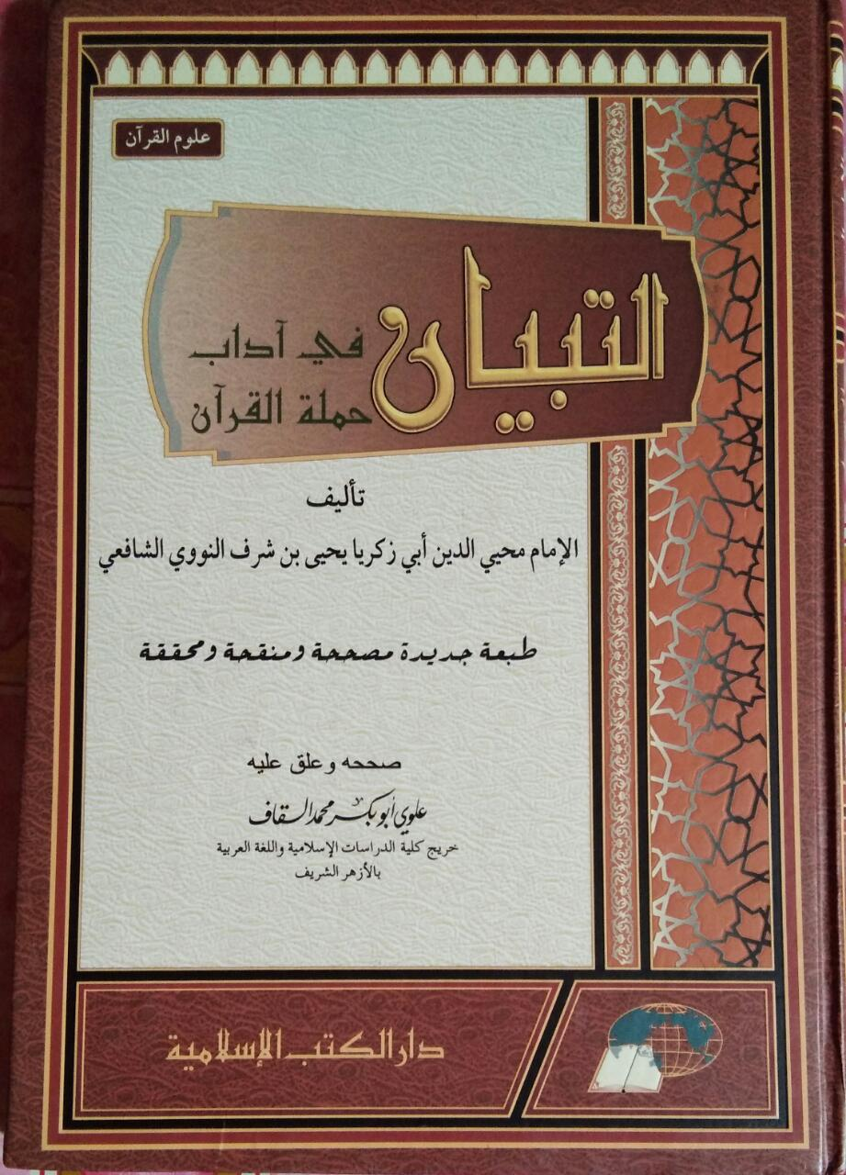
Kitab At-Tibyan Fi Adabi Hamalah Al-Qur’an karya Imam Abu Zakarya Yahya bin Syaraf An-Nawawi dari sisi depan.
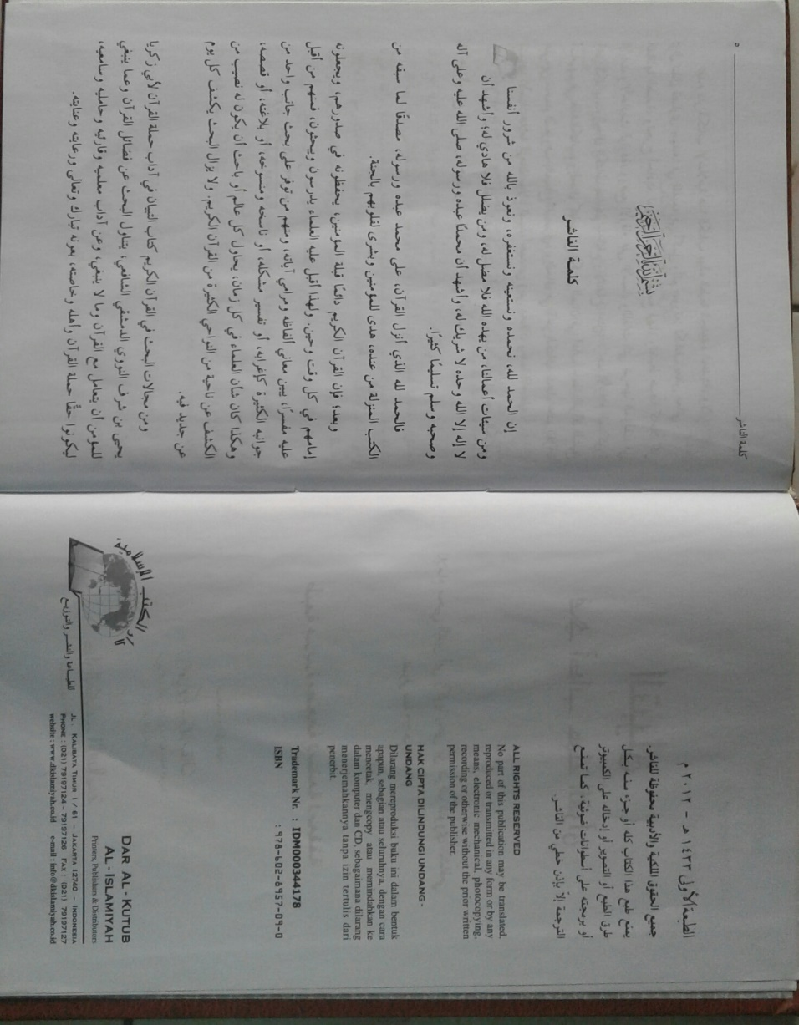

Identitas kitab At-Tibyan Fi Adabi hamalah Al-Qur’an karya Imam Abu Zakarya
Yahya bin Syaraf An-Nawawi

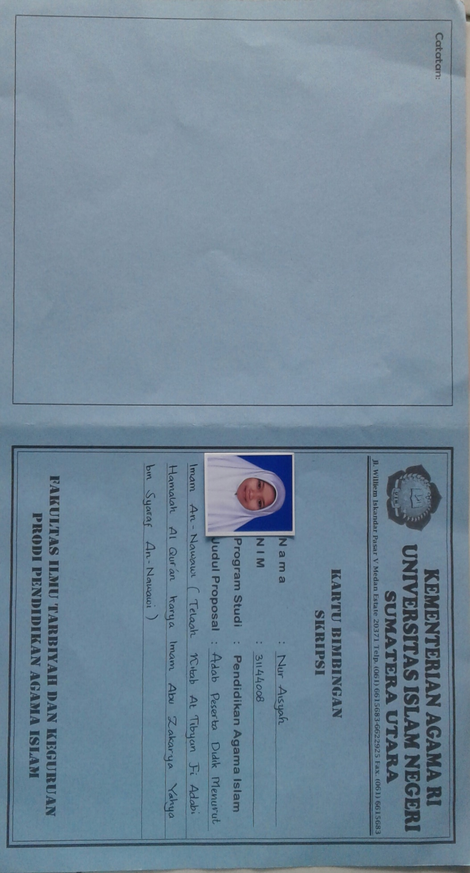
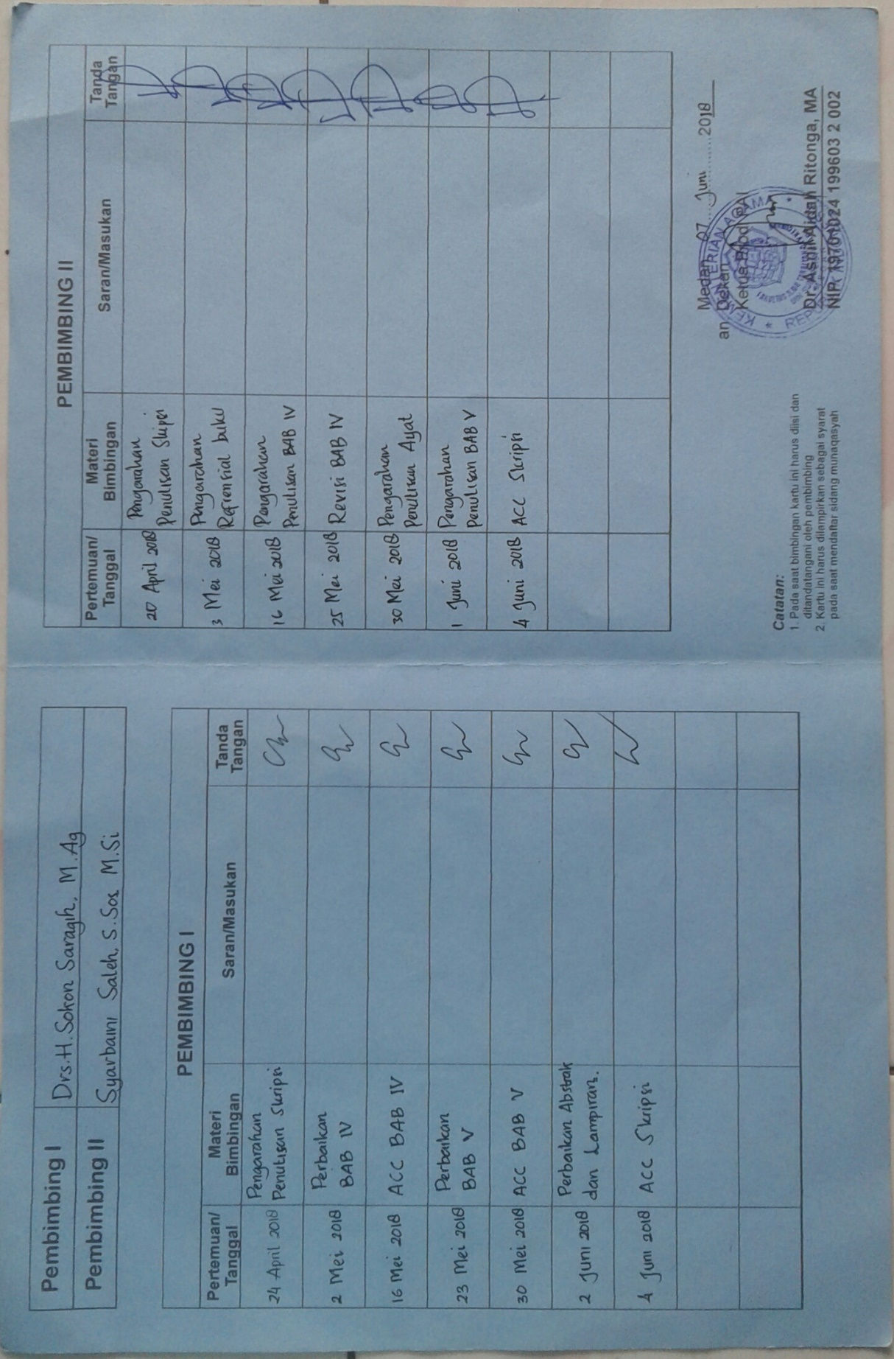

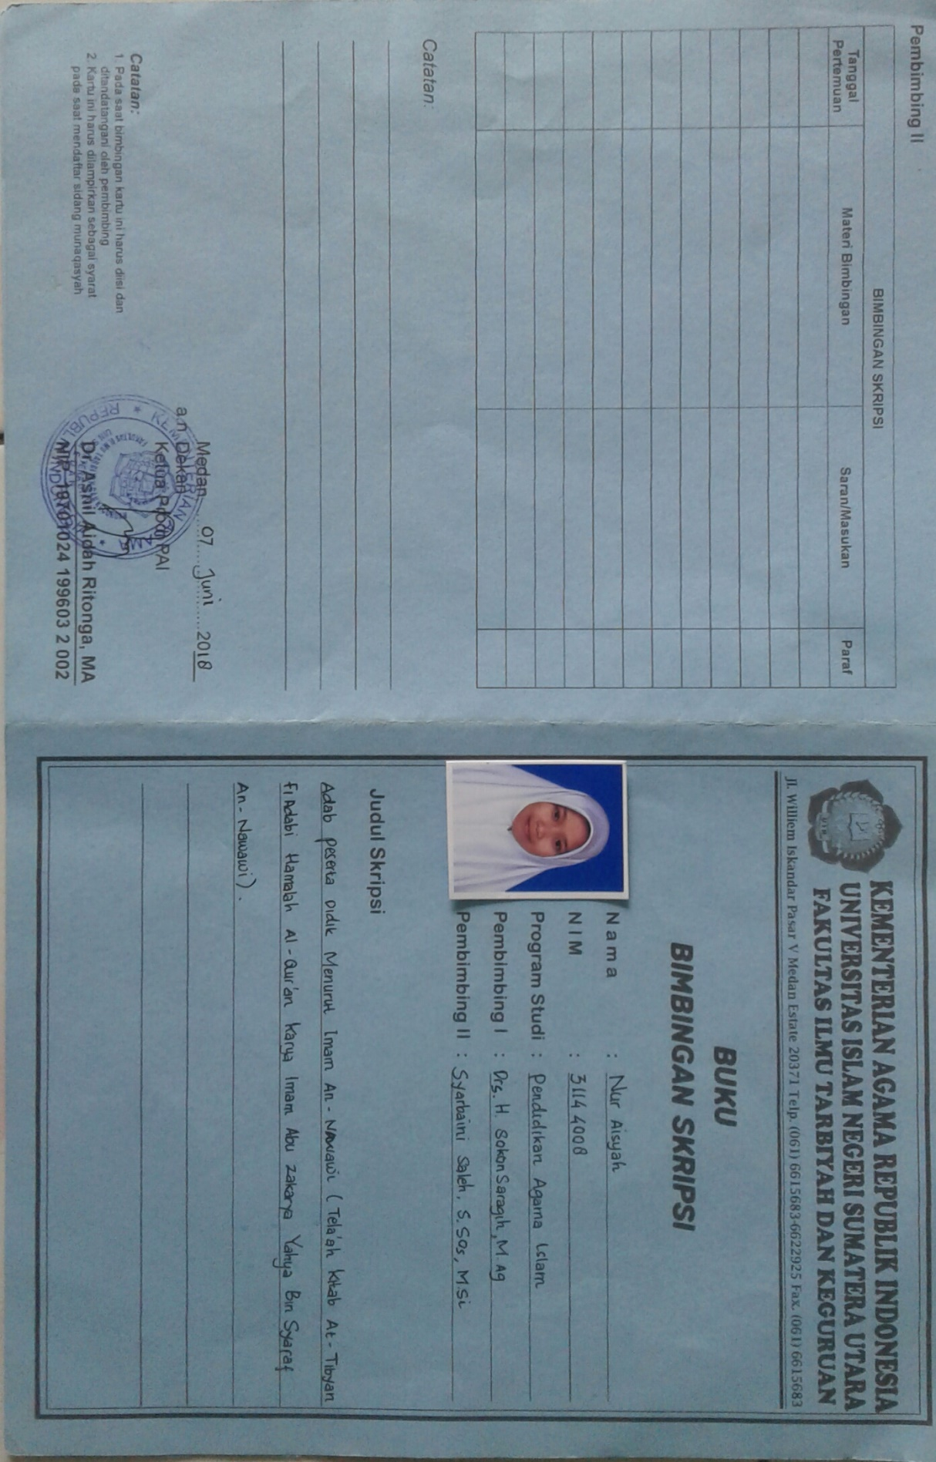

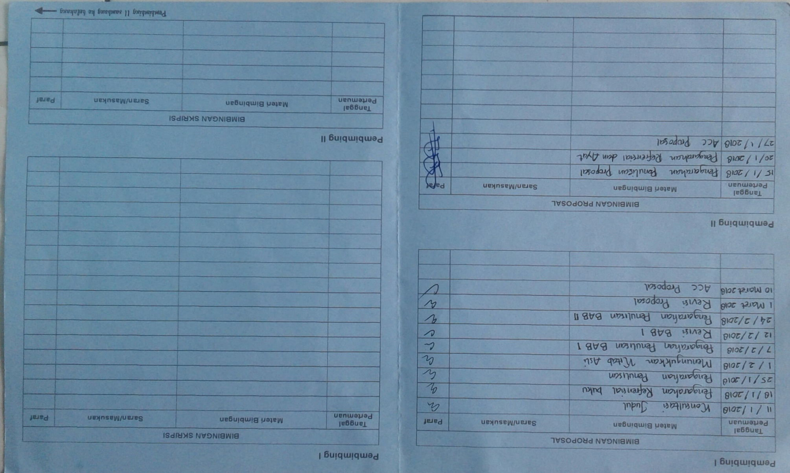

DAFTAR RIWAYAT HIDUP
DATA PRIBADI
Nama : Nur Aisyah
Jenis Kelamin : Perempuan
Tempat/Tanggal Lahir : Sido Sari, 19 Oktober 1996
Kewarganegaraan : Indonesia
Agama : Islam
NIM : 31.14.4.008
Fakultas/Jurusan : Ilmu Tarbiyah dan Keguruan/PAI
Alamat
Dusun : Sido Sari
Kelurahan : Tanjung Selamat
Kecamatan : Padang Tualang
Kabupaten : Langkat
DATA ORANG TUA
Nama Ayah : Sutrisno
Pekerjaan : Petani
Nama Ibu : Suhaini
RIWAYAT PENDIDIKAN FORMAL
Tahun 2002-2008 : SD Negeri 056014 Sido Sari
Tahun 2008-2011 : MTsS Ulumul Qur’an Stabat
Tahun 2011-2014 : MAS Ulumul Qur’an Stabat
Tahun 2014-2018 : S1 UIN-SU Medan

Rahmat Sunnara, (2013), Islam dan pendidikan, Banten : Kenanga Pustaka Indonesia, hlm : 11
Okezone News, Rabu 24 Januari 2018, pukul 16:55 WIB
Tribun Medan. Com, Selasa, 20 Juni 2017 Pukul 17:18
Jawa Pos. Com, 27 Juli 2017, pukul 08:58 WIB
Ana Puji Astuti dan Anike Nurmalita RPS, 2014, Jurnal Analisa Sosiologi, hal: 107-108
Mahmud Yunus, (2007), Kamus Arab-Indonesia, Jakarta : PT. Mahmud Yunus Wa Dzurriyah, hlm: 37
A. Thoha Husein Al-Mujahid, dkk, (2013), KABA (Kamus Besar Bahasa Arab), Depok : Gema Insani, hlm: 9
Ibnu Qoyyim Al-Jauziah, (1998), Madarijus Salikin (Pendakian Menuju Allah), Jakarta : Pustaka Al-Kautsar, hlm: 344
Mohammad Daud Ali, (2008), Pendidikan Agama Islam, Jakarta : Rajawali Pers, hlm : 353
Abu Ahmadi, dkk. (1991), Dasar-Dasar Pendidikan Agama Islam, Jakarta : Bumi Aksara, hlm : 198
Mohammad Daud Ali, (2008), Pendidikan Agama Islam, Jakarta : Rajawali Pers, hlm : 346
Ibid., Mohammad Daud Ali, hlm : 347
Ibid., Abu Ahmadi, hlm : 201
Mohammad Daud Ali, Op. cit, hlm : 354
Burhanuddin Salam, (2012), Etika Individual, Jakarta : Rineka Cipta, hlm : 2
Mohammad Daud Ali, Op.cit, hlm : 353-354
Mohammad Daud Ali, Op.cit, hlm : 355-356
Mohammad Daud Ali, Op.cit, hlm : 348
Haris Hermawan, (2009), Filsafat Pendidikan Islam, Jakarta : Departemen Agama RI, hlm : 160
Undang-Undang Repiblik Indonesia Nomor 20 Tahun 2003 Tentang Sisdiknas dan Peraturan Pemerintah RI Tahun 2015 Tentang Standar Nasional Pendidikan Serta Wajib Belajar, 2017, Bandung: Citra Umbara, hlm : 3
Sudarwan Danim, 2011, Perkembangan Peserta Didik, Bandung : Alfabeta, hlm : 1-2
Al-Rasyidin, (2008), Falsafah Pendidikan Islami, Bandung : Citapustaka Media Perintis. hlm : 148
Ibid., Bukhari Umar, hlm : 94
Salminawati, (2015), Filsafat Pendidikan Islam, Bandung : Citapustaka Media Perintis, hlm : 138
Ibid., Haris Hermawan, hlm : 160
Ibid, hlm : 95
Bukhari Umar, (2012), Hadis Tarbawi, Jakarta : Amzah, hlm : 94
Haidar Putra Dauly, ( 2016), Pendidikan Islam Dalam Perspektif Filsafat, Jakarta : Prenadamedia Group, hlm: 116
Abudin Nata, (2003), Pemikiran Para Tokoh Pendidikan Islam, Jakarta : PT Raja Grapindo Persada, hlm : 118
Ibid., Abudin Nata, hlm : 119
Departemen Agama RI, 2012, Mushaf Al-Qur’an dan Terjemahnya, Jakarta: CV. Bayan Qur’an, hlm: 595
Muhammad Ali Ash-Shabuni, 2001, Shafwatut Tafasir, Jakarta: Darul Fikr, hlm : 735
Mardianto, Psikologi Pendidikan, (2013), Medan: Perdana Publishing, hlm : 38
Sardiman, (2011), Interaksi dan Motivasi Belajar Mengajar, Jakarta : Rajagrafindo Persada, hlm : 21
Hamzah. B. Uno, (2011), Perencanaan Pembelajaran, Jakarta: PT. Bumi Aksara, hal : 25
Ibid., hlm: 260
Departemen Agama RI, 2012, Mushaf Al-Qur’an dan Terjemahnya, Jakarta: CV. Bayan Qur’an, hal : 543
Ibid., hal 145
Muhammad Nasiruddin Al-Bani, 2012, Ringkasan Shahih Bukhhari, Jakarta: Pustaka Azzam, hlm : 64
Ibid, Bukhari Umar, hlm: 12-13
Ibid, hlm: 7
Al-Hafizh Abi ‘Abdillah Muhammad Bin Yazid Al-Qazwini, Sunan Ibnu Majah, Indonesia: Maktabah Dahlan, hlm: 81
Abdul Majid Khon, 2012, Hadis Tarbawi: Hadis-Hadis Pendidikan, Jakarta: Kencana Prenada Media Group, hlm: 145
Yazid bin Abdul Qadir Jawas, (2009),Menuntut Ilmu Jalan Menuju Surga, Bogor : Pustaka At-Taqwa, hlm : 156
Imam Al-Ghazali, (1990), Ihya’Ulumiddin, Semarang : CV Asy-Sifa’, hlm : 149-164.
Yahya Abdul wahid Dahlan Al-Mutamakkin, Terjemah dan Penjelasan Bidayatul Hidayah, Semarang : PT . Karya Thoha Putra Semarang, hlm : 151
Az-Zarnuji, (2007), Terjemah Ta’limul Muta’allim Bimbingan Bagi Penuntut Ilmu, Terjemahan Bahasa Arab Oleh Aliy As’ad, Yogyakarta: Menara Kudus, hlm: 16-50
M. Hasyim Asy’ari, 2017, Terjemah Kitab Adabul ‘Alim Wa Muta’allim (Pendidikan Khlak Untuk Pengajar Dan Pelajar), Jawa Timur: Pustaka Tebuireng, hlm: 40-52
Syekh ‘Abdul Qadir Jaelani, (2016), Terjemah Kitab Al-Ghunyah LiThalibil Thariqi Al-Haq ‘Azza wa Jalla, Jakarta : Sahara, hlm : 497-501
Abuddin Nata, (2001), Persfektif Islam Tentang Pola Hubungan Guru-Murid, Jakarta : Raja Grapindo Persada, hlm : 104
Salminawati, (2015), Etika Peserta Didik Perspektif Islam, dalam Jurnal Kependidikan dan KeIslaman, Medan: Fakultas Ilmu Tarbiyah dan Keguruan IAIN Sumatera Utara Bekerja Sama dengan HS-PAI Sumatera Utara, Vol. XXII, No. 1, hal : 128-141.
Ahmad Yusam Thabrani, Etika Pelajar dalam Perspektif Ibn Jama’ah, dalam Jurnal Pendidikan Agama Islam, Surabaya: Universitas Islam Negeri Sunan Ampel, Vol. 02, No. 02, hal : 303.
Zainal Efendi, (2015), Panduan Praktis Menulis Skripsi, Tesis Dan Desertasi (Kualitatif, Kuantitatif dan Kepustakaan), Medan: CV Mitra, hlm : 67
Hasan Bakti, (2016), Metodologi Studi Pemikiran Islam (Kalam, Filsafat Islam, Tasawuf, Tareqat), Medan: Perdana Publishing, hlm : 19
P. Joko Subagyo, (2011), Metode Penelitian, Jakarta : PT. Rineka Cipta, hlm : 81
Ibid.. P. Joko Subagyo, hlm : 82
Sugiyono, (2009), Metode Penelitian Kualitatif R & D, Bandung : Alfabeta, hlm : 293
Ibid., hlm : 240
Masganti Sitorus, (2011), Metodologi Penelitian Pendidikan Islam, Medan: IAIN Press, hlm : 209
Zainal Efendi, Op. Cit, hlm: 85
Zainal Efendi, Op. Cit, hlm: 85
Zainal Efendi, Op. Cit, hlm 86-87
Zainal Efendi, Op. Cit, hlm 86-87
Zainal Efendi, Op. Cit, hlm 87
Zainal Efendi, Op. Cit, hlm: 87
Zainal Efendi, Op. Cit, hlm: 88
Zainal Efendi, op. cit, hlm 88
Syaikh Ahmad Farid, (2006), 60 Biografi Ulama Salaf, Jakarta : Pustaka Al-Kautsar, hlm : 755.
Syaikh Muhammad Sa’id Mursi, (2007),Tokoh-Tokoh Besar islam Sepanjang Sejarah, Jakarta : Pustaka Al-Kautsar, hlm : 356
Al-Rasyidin, (2006),Falsafah Pendidikan Islami Menguak Nilai-Nilai Pendidikan Dalam Tradisi Islam,Medan : Perdana Publishing, hlm : 54
Iqbal M. Ambara, dkk.(2012),Tokoh-Tokoh Super Inspirati Pewaris Nabi, Jogjakarta : Sabil, hlm : 234
Al-Imam An-Nawawi, (2011),Syarah Arba’in An-Nawawi, Jakarta : Darul Haq, hlm : 16
Syaikh Ahmad Farid, (2012), Biografi 60 Ulama Ahsunnah Yang Paling Berpengaruh dan Fenomenal Dalam Sejarah Islam, Jakarta : Darul Haq, hlm : 848
Ibid., hlm: 757
Syaikh Ahmad Farid, Op. Cit, hlm : 764
Syaikh Ahmad Farid, Op. Cit, hal : 765-766
Syaikh Ahmad Farid, Op. Cit, hlm : 770-771
Umar Hasyim, (1998), Mencari Ulama Pewaris Nabi (Selayang Pandang Sejarah para Ulama), hlm: 96-97.
Ibid., hlm : 155
Syaikh Ahmad Farid, Op. Cit, hal : 863
Syaikh Ahmad Farid, Op. Cit, hal : 864
Syaikh Ahmad Farid, Op. Cit, hal : 865
Imam An-Nawawi,(2010),Syarah Riyadhush Shalihin 1, Jakarta : Gema Insani, hlm : 20
Syaikh Ahmad Farid, Op. Cit. hlm : 774
Ibid., hlm : 15
Syaikh Ahmad Farid, Op. Cit. hlm : 866
Syaikh Ahmad Farid, Op. Cit. hlm : 866
Syaikh Ahmad Farid, Op. Cit. hlm : 866
Syaikh Ahmad Farid, Op. Cit. hlm : 866
Syaikh Ahmad Farid, Op. Cit. hlm : 867
Abdul Aziz bin Muhammad bin Abdullah As-Sadhan, (2017),Adab dan Kiat Dalam Menggapai Ilmu, Jakarta : Darus Sunnah, hlm : 77
Imam Abu Zakaria Yahya bin Syaraf An-Nawawi, (2005), At-Tibyan Fi Adabi Hamalah Al-Qur’an, Solo: Al-Qowwam, hlm: 39
Imam Abu Zakaria Yahya bin Syaraf An-Nawawi, Op. Cit, hlm: 40
Imam Abu Zakaria Yahya bin Syaraf An-Nawawi, Op. Cit, hlm: 40
Imam Abu Zakaria Yahya bin Syaraf An-Nawawi, Op. Cit, hlm: 40
Imam Abu Zakaria Yahya bin Syaraf An-Nawawi, Op. Cit, hlm: 41
Imam Abu Zakaria Yahya bin Syaraf An-Nawawi, Op. Cit, hlm: 41
Imam Abu Zakaria Yahya bin Syaraf An-Nawawi, Op. Cit, hlm: 42
Imam Abu Zakaria Yahya bin Syaraf An-Nawawi, Op. Cit, hlm: 43
Imam Abu Zakaria Yahya bin Syaraf An-Nawawi, Op. Cit, hlm: 43
Imam Abu Zakaria Yahya bin Syaraf An-Nawawi, Op. Cit, hlm: 43
Imam Abu Zakaria Yahya bin Syaraf An-Nawawi, Op. Cit, hlm: 44
Imam Abu Zakaria Yahya bin Syaraf An-Nawawi, Op. Cit, hlm: 44
Imam Abu Zakaria Yahya bin Syaraf An-Nawawi, Op. Cit, hlm: 44
Imam Abu Zakaria Yahya bin Syaraf An-Nawawi, Op. Cit, hlm: 46
Imam Abu Zakaria Yahya bin Syaraf An-Nawawi, Op. Cit, hlm: 47
Imam Abu Zakaria Yahya bin Syaraf An-Nawawi, Op. Cit, hlm: 47
Departemen Agama RI, 2012, Mushaf Al-Qur’an dan Terjemahnya, Jakarta: CV. Bayan Qur’an, hal : 437
Ibid., Departemen Agama RI, hal : 537
Ibid., Departemen Agama RI, hal : 262
Ibid., Salminawati, Jurnal Kependidikan dan KeIslaman, hal : 128-141.

